UNIVERSIDAD AUTÓNOMA DEL ESTADO DE
MÉXICO

PROGRAMA DE MAESTRIA Y DOCTORADO EN CIENCIAS AGROPECUARIAS Y RECURSOS NATURALES

EVALUACIÓN DE LA RESPUESTA PRODUCTIVA, METABÓLICA Y DE LA CALIDAD DE LA CANAL Y DE LA CARNE DE OVINOS SUPLEMENTADOS CON CROMO ORGÁNICO

T E S I S
QUE PARA OBTENER EL GRADO DE DOCTORA EN CIENCIAS AGROPECUARIAS Y RECURSOS NATURALES

PRESENTA:

LAURA MORENO CAMARENA

El Cerrillo Piedras Blancas, Toluca, Estado de México; julio de 2015

UNIVERSIDAD AUTÓNOMA DEL ESTADO DE MÉXICO

PROGRAMA DE MAESTRIA Y DOCTORADO EN CIENCIAS AGROPECUARIAS Y RECURSOS NATURALES

EVALUACIÓN DE LA RESPUESTA PRODUCTIVA, METABÓLICA Y DE LA CALIDAD DE LA CANAL Y DE LA CARNE DE OVINOS SUPLEMENTADOS CON CROMO ORGÁNICO

T E S I S

QUE PARA OBTENER EL GRADO DE DOCTORA EN CIENCIAS AGROPECUARIAS Y RECURSOS NATURALES

PRESENTA:

LAURA MORENO CAMARENA

COMITÉ DE TUTORES

Dr. Ignacio A. Domínguez Vara Tutor Académico

Dr. José Luis Bórquez Gastelum Dr. Víctor M. Fajardo Guadarrama Tutores Adjuntos

El Cerrillo Piedras Blancas, Toluca, Estado de México; julio de 2015.

Laura Moreno Camarena. Doctorado en Ciencias Agropecuarias y Recursos Naturales

El objetivo fue evaluar dosis crecientes de levadura de cromo (LevCr) (T1=0 mg, T2=0.2 mg, T3=0.4 mg y T4=0.6 mg de Cr kg-1 MS) durante 50 días en la dieta de 24 ovinos machos enteros, de la raza Rambouillet (29.2±0.17 kg de PV) con 3.5 meses de edad. El diseño experimental fue completamente al azar con cuatro tratamientos (T) y 6 repeticiones por tratamiento. Se evaluó el crecimiento, concentración de triglicéridos, glucosa en plasma, contendido de Fe, Cu, Cr y Zn en hígado y hueso, contenido de ácidos grasos (AG), características de la canal y calidad de la carne. El crecimiento y las características de la canal no fueron afectados (P>0.05) por el Cr; en las semanas 7 y 11 hubo efecto cuadrático (P<0.01) en la concentración de triglicéridos y glucosa por efecto del Cr, en la semana 11 hubo efecto cuadrático (P<0.01) en la concentración de urea por efecto del Cr. El contenido de Fe disminuyó (P<0.05) en hígado con 0.4 mg Cr y en hueso con 0.6 mg Cr kg-1 MS; el Cu disminuyó (P<0.05) en hígado con 0.2 mg Cr kg-1 MS. El Cr no modificó (P>0.05) el contenido de Ca, P, Mg y Na en hígado o hueso, se observó una respuesta cuadrática (P<0.05) tanto en hígado como en hueso en el contendido de K, el contenido de Ca en hueso fue afectado (P<0.05) por el nivel de Cr en la dieta. El Cr redujo linealmente (P<0.01) los AG palmítico (C16:0) y esteárico (C18:0), y aumentó linealmente (P<0.01) linoleico (C18:2) y araquidónico (C20:4). Hubo efecto cuadrático (P<0.05) en la grasa intramuscular (GIM) y lineal (P<0.05) en el colágeno por efecto del Cr. Se concluye que el Cr no afectó el crecimiento ni las características de la canal, redujo el contenido de Fe en hígado y hueso, y de Cu en hígado; el Cr afectó el perfil de AG, redujo la GIM y aumentó el colágeno, pero no afectó la terneza de la carne de los ovinos.

Palabras clave: ovinos, cromo levadura, carne, crecimiento, ácidos grasos, metabolismo.

Laura Moreno Camarena. Doctorado en Ciencias Agropecuarias y Recursos Naturales

The aim was to assess increasing doses of chromium yeast (LevCr) (T1 = 0 mg, 0.2 mg = T2, T3 = T4 = 0.4 mg and 0.6 mg Cr kg-1 DM) for 50 days in the diet of 24 male sheep whole of the Rambouillet breed (29.2 ± 0.17 kg BW) with 3.5 months. The experimental design was completely randomized with four treatments (T) and 6 replicates per treatment. Growth, triglycerides, plasma glucose, contended Fe, Cu, Cr and Zn in liver and bone content of fatty acid (FA), carcass characteristics and meat quality was evaluated. Growth and carcass traits were not affected (P> 0.05) by Cr; in weeks 7 and 11 there was quadratic effect (P <0.01) in the concentration of triglycerides and glucose effect of Cr in week 11 there was quadratic effect (P <0.01) in the concentration of urea by the effect of Cr. The content Fe decreased (P <0.05) in liver with 0.4 mg Cr and Cr bone with 0.6 mg kg-1 DM; Cu decreased (P <0.05) in liver with 0.2 mg Cr kg-1 MS. The Cr did not change (P> 0.05) the contents of Ca, P, Mg and Na in liver or bone, a quadratic response (P <0.05) in liver and bone in the contents for K, Ca content was observed bone was affected (P <0.05) by the level of Cr in the diet. Cr decreased linearly (P <0.01) AG palmitic (C16: 0) and stearic (C18: 0), and increased linearly (P <0.01), linoleic (C18: 2) and arachidonic acid (C20: 4). There was quadratic effect (P <0.05) in the intramuscular fat (GIM) and linear (P <0.05) in collagen effect of Cr. It is concluded that Cr did not affect growth or the characteristics of the channel, reduced content Fe in liver and blood, and Cu in liver; Cr affected the FA profile, reduced the GIM and increased collagen, but did not affect the tenderness of the meat of sheep.

Keywords: sheep, chromium yeast, meat, growth, fatty acid, metabolism.

AGRADECIMIENTOS iv
RESUMEN vi
ABSTRACT vii
ÍNDICE DE CUADROS xi
ÍNDICE DE FIGURAS xiii
- INTRODUCCIÓN GENERAL 14
- REVISION DE LITERATURA 16
  - Generalidades 16
  - Metabolismo del Cromo 17
    - Absorción y transporte 17
    - Excreción 18
    - Esencialidad del cromo 18
  - Función biológica del Cr3+ 19
  - Fuentes de cromo 23
    - Beneficios del cromo orgánico 26
  - Uso del cromo en la producción (nutrición) animal 26
    - Efecto del cromo orgánico en la respuesta productiva de rumiantes 27
    - Efecto de la suplementación de cromo en la respuesta inmune y metabolitos en sangre 28
    - Efecto del cromo en el metabolismo de minerales 29
    - Efecto del cromo en las características y calidad de la canal en rumiantes 30
    - Efecto del cromo en la calidad de la carne 31
  - Composición química de la carne 33
  - Calidad de la carne 33
    - Parámetros fisicoquímicos que determinan la calidad de la carne 34
    - pH muscular 34
    - Capacidad de retención de agua 36
    - Color 38
    - Textura 40
    - Colágeno 44
    - Lípidos de la carne y grasa 47
    - Ácidos grasos 48
  - Fibras musculares y su relación con la calidad de la carne 50
    - Morfología de la fibra muscular 51
    - pH y las fibras musculares 52
    - Grasa intramuscular y las fibras musculares 52
    - Color y las fibras musculares 53

    - Calidad sensorial de la carne y las fibras musculares 54

JUSTIFICACIÓN 55
- HIPÓTESIS 57
- OBJETIVOS 58
  - OBJETIVO GENERAL 58
  - OBJETIVOS ESPECÍFICOS 58

MATERIAL Y MÉTODOS 59

Ensayo de crecimiento 59

Ensayo metabólico 60
    - Muestreo de tejidos para determinación de minerales 61
    - Determinación de ácidos grasos en grasa intramuscular 61

Características de la canal 62
    - Sacrificio de los animales 62
    - Análisis morfométrico de las canales. 64
    - Valoración subjetiva de la conformación. 65

Calidad de la carne 67

Análisis de fibras musculares 69
    - Técnicas histológicas (no enzimáticas) 70
      - Hematoxilina-Eosina (Dubowitz y Brooke, 1973) 70
    - Técnicas histoquímicas 70
      - Técnicas de ATPasa miosínicas. 70
      - Técnica de ATPasa miosínica con preincubación alcalina 71
    - Técnicas histoquímicas para la determinación del metabolismo fibrilar. 72
      - Técnica de la nicotinamida adenina dinucleótido tetrazolium reductasa (NADH-TR) 73
6.8 Diseño experimental, modelo y análisis estadístico 74
- RESULTADOS 75
  - Artículo enviado. Effects of chromium-yeast on growth performance, blood metabolites, fatty acids profile, meat traits and microminerals concentrations in liver and bone of fattening lambs. 84
  - Otras publicaciones 102
  - Información publicada 103
    - Respuesta productiva 103
    - Características de la canal. 103
    - Calidad de la carne 105
  - Información no contemplada en las publicaciones derivadas de las investigaciones realizadas 106
    - Respuesta productiva 106

    - Ensayo metabólico (metabolitos en plasma) 106
    - Ensayo metabólico (Concentración de macro y microminerales en órganos y tejidos) 109
    - Contenido de ácidos grasos (AG) en la grasa intramuscular 112
    - Características de la canal 113
    - Calidad de la carne 114
    - Costos de producción 116
    - Análisis de fibras musculares (Tinción NADH-TR) 117
- DISCUSIÓN 119
  - Respuesta productiva 119
  - Ensayo metabólico (Metabolitos en plasma) 121
  - Concentración de macro y micro minerales en tejidos 124
  - Contenido de ácidos grasos en la grasa intramuscular 127
  - Características de la canal 128
  - Calidad de la carne 129
  - Costos de producción 134
  - Análisis de fibras musculares 134
- CONCLUSIÓNES 136

LITERATURA CITADA 138
- ANEXOS 155
ANEXO 2 168
ANEXO 3 183

ÍNDICE DE CUADROS
Página

Cuadro 1. | Principales causas de deficiencia de cromo en el organismo…………… | 18
Cuadro 2. | Contenido de cromo en forrajes y subprodutos…………………………. | 25
Cuadro 3. | Contenido de cromo en los alimentos…………………………………… | 25
Cuadro 4. | Contenido nutricional en carne de diferentes razas de ovinos…………... | 33
Cuadro 5. | Características de las carnes PSE y DFD............................................... | 35
Cuadro 6. | Parámetros de color de diferentes músculos y especies pecuarias………………………………………………………………… | 40
Cuadro 7. | Parámetros de color en la superficie de la canal de ovinos…………… | 40
Cuadro 8. | Fuerza de corte en el músculo Longissimus dorsi de ovinos……………………………………………………………………. | 44
Cuadro 9. | Contenido de ácidos grasos en el músculo Longissimus dorsi de ovinos. | 50
Cuadro 10. | Relación entre el tipo de fibras muscular y la calidad de la carne……… | 54
Cuadro 11. | Composición y análisis calculado de la dieta basal (DB)………………. | 60
Cuadro 12. | Efectos del Cr Orgánico en la respuesta productiva de ovinos en engorda intensiva………………………………………………………... | 103
Cuadro 13. | Efecto del Cromo orgánico en las características de la canal de ovinos en engorda intensiva…………………………………………………….. | 104
Cuadro 14. | Efecto del Cr orgánico en la composición química y fuerza de corte de ovinos en engorda intensiva……………………………………………... | 105
Cuadro 15. | Efecto de la dosis de Cr orgánico en la respuesta de ovinos en engorda intensiva…………………………………………………………………. | 106
Cuadro 16. | Efecto de la dosis de cromo orgánico en la concentración de triglicéridos, glucosa y urea (mg/dL-1) de ovinos en engorda intensiva... | 108
Cuadro 17. | Efecto del Cr orgánico sobre el contenido de Ca, P, Mg, Na y K en  hígado y hueso de ovinos en engorda intensiva.………………………… | 110

Cuadro 18. | Efecto de la concentración dietaría de Cr orgánico sobre el contenido de  Fe, Cu, Cr y Zn en hígado y hueso de ovinos en engorda intensiva.………………………………………………………………… | 111
Cudro 19. | Efecto de la concentración dietaría de Cr orgánico en el perfil de ácidos grasos de carne húmeda de ovinos en engorda intensiva………………... | 112
Cuadro 20. | Efecto del cromo orgánico en el peso al sacrificio y características de la canal de ovinos en engorda intensiva…………………………………… | 114
Cuadro 21. | Efecto de la dosis de cromo orgánico en la composición química (g/100g) e indicadores de calidad del músculo Longissimus dorsi de ovinos en engorda intensiva……………………………………………... | 115
Cuadro 22. | Efecto de la concentración de Cromo orgánico sobre los costos de producción ovinos en engorda intensiva………………………………… | 116
Cuadro 23 | Área y porcentaje de las células claras, intermédias y oscuras del  Longissimus dorsi trás aplicar NADH....................................................... | 118

ÍNDICE DE FIGURAS
Página

Figura 1. | Mecanismo de acción propuesto de la activación del Cr………………..... | 23
Figura 2. | Toma de medidas morfométricas en la canal de ovinos………………….. | 65
Figura 3. | Secciones transversales de L. dorsi de ovinos tras aplicar la técnica  NADH-TR………………………………………………………………… | 117

INTRODUCCIÓN GENERAL

El Cr es un micronutriente esencial (Vincent, 2000), es necesario para el metabolismo de carbohidratos, lípidos y proteínas (Mertz, 1993); su función más importante es aumentar la adhesión de la insulina a la superficie de la membrana celular y la introducción de glucosa, ácidos grasos y aminoácidos a la célula (Mertz, 1969; Anderson, 1998; Vincent, 2000). No obstante, la magnitud de la respuesta metabólica del Cr, depende de la forma química de este, observándose mayor efectividad de las formas orgánicas vs las inorgánicas, ya que las formas inorgánicas de Cr se absorben en niveles bajos (0.4 a 3%) (Anderson, 1987). La suplementación del Cr, en sus diferentes formas orgánicas, en la dieta de rumiantes ha promovido mejoras en el crecimiento en bovinos (Soltan et al., 2012; Pechova et al., 2002) y ovinos (Domínguez et al., 2009; Kraides et al., 2009), además de disminuir la grasa dorsal en ovinos (Uyanik, 2001; Arvizu et al., 2011) y bovinos (Pollard et al., 2002); también se han observado incrementos en el área del ojo de chuleta (Domínguez et al., 2009; Kraides et al., 2009, Pollard et al. 2002); no obstante, hay resultados del uso de formas orgánicas de Cr en la nutrición en rumiantes que indican que el Cr no modifica el crecimiento o características de la canal (Swanson et al., 2000; Olsen et al., 1996). Por otra parte, aunque se acepta que el rol del Cr en el organismo es esencial, actualmente no existe una recomendación del NRC sobre su concentración en dietas de especies pecuarias, pues se desconoce su requerimiento para las diferentes etapas productivas y nivel de producción (NRC, 2007). En ovinos y bovinos en engorda se han evaluado niveles dietarios de 0.2 a 1.2 mg de Cr kg-1 MS; al respecto, la dosis igual o mayor a 0.35 mg kg-1 ha mostrado mayor efecto biológico (Yan et al., 2008; Domínuez et al., 2009; Uyanik, 2001; Pollard et al., 2006; Kraidess et al., 2009; Soltan et al., 2012; Estrada et al., 2013); sin embargo, aún no es posible determinar el nivel biológico óptimo en la producción de rumiantes.
Por otra parte, el rol del Cr en las especies pecuarias puede ser percibido desde dos aspectos, el primero, al mejorar la productividad y el segundo, al mejorar el perfil nutritivo del producto, es decir, la carne. El impacto del Cr en los indicadores de calidad de la carne

se ha evaluado en cerdos, aves y conejos; la investigación señala mejoras en el contenido de proteína, disminución en la concentración de grasa intramuscular (Amatya et al.2004; Lien et al., 1999; Kim et al. 1996, Lambertini et al., 2004), efectos en el color de la carne (luminosidad) (Ondřej et al., 2013), en la textura (Boleman et al., 1995) y en el perfil de ácidos grasos (Bučko et al., 2012); no obstante, en ovinos existe escasa información sobre el efecto de la levadura enriquecida con altas concentraciones de Cr suplementado a diferentes niveles en la calidad de la carne.
Así mismo, existe relativamente escasa información sobre el efecto de la suplementación con Cr sobre el metabolismo de otros minerales; sin embargo, se ha evaluado la interacción de este con otros minerales como el Fe (Ani y Mostaghie, 1992; Lukaski et al., 1996), Zn y Cu (Stahlhut et al., 2006), así como con el Ca y el Mg (Moonsie- Shageer y Mowat, 1993).
Por lo anterior, esta investigación se diseñó para evaluar el efecto de suplementar diferentes dosis de levadura alta en Cr dietario sobre la eficiencia productiva, metabolismo de nutrientes (triglicéridos, glucosa y urea en plasma; Fe, Zn, Cu, Ca, P, Mg, Na y K en órganos y tejidos), en las características de la canal y en la calidad de la carne de ovinos en engorda en corral.

REVISION DE LITERATURA

Generalidades
El Cromo es un elemento natural que se encuentra en rocas, animales, plantas, suelo; se encuentra presente en el medio ambiente y es el número 21 en cuanto abundancia sobre la corteza terrestre, el contenido promedio en el suelo como cromita oscila entre 20 y
590 µg/kg (Jeejeebhoy, 1999). Este elemento fue descubierto en 1979 por Vaquelin, elemento químico, símbolo Cr , número atómico 24, peso atómico 51.996; metal que es de color blanco plateado, duro y quebradizo.
Las formas más comunes son el estado de acuerdo son el estado de acuerdo a sus formas diferentes de oxidación y valencia, el cero (0), el trivalente (3+) y el hexavalente (6+) son los más importantes en el ambiente y los productos comerciales. El cromo cero no está presente en la corteza terrestre y es biológicamente inerte.
Cromo hexavalente (Cr6+): es la segunda forma más estable y es un fuerte agente de oxidación, especialmente en acidez media, este elemento al reaccionar con material genético de las células se convierte en un compuesto carcinogénico (Cohen, 1993; Pechova y Pavlata, 2007).
Cromo trivalente (Cr3+): es la forma con más estabilidad química y se enlaza a ligandos que contienen nitrógeno, oxígeno o radicales sulfuro, formando complejos octaédricos; se usa con fines nutricionales. Casi todo el Cr presente en la naturaleza se encuentra en forma de cromo trivalente (Cr3+); en la mayoría de los materiales biológicos está asociado fuertemente con proteínas, ácidos nucleicos y otros componentes del organismo (Anderson, 1997).
Se considera un elemento traza esencial en humanos y animales, tiene una función importante en el metabolismo de la insulina, posee un efecto en el metabolismo de carbohidratos, lípidos y proteínas (Mertz, 1993; Vincent, 2000; Engle et al., 2005; Socha et al., 2005). La deficiencia de este elemento provoca un deterioro del metabolismo de la glucosa debido a la mala eficiencia de la insulina. El deterioro de la tolerancia a la glucosa

es el primer síntoma de esta deficiencia en animales de experimentación y es posible que sea una de las causas de la intolerancia a la glucosa en humanos.
La manera en que el ser humano puede obtener este elemento es a través del consumo de alimentos ricos en Cr. Lo contiene la mayoría de los alimentos frescos y las fuentes ricas en Cr incluyen yema de huevo, productos de granos completos, cereales, café, nueces, frijol, brócoli, carne y levadura de cerveza (Cefalu y Hu, 2004). Los compuestos de Cr3+ se emplean en humanos y animales con diferentes finalidades, actualmente su uso es muy difundido, lo que ha generado en el medio científico controversias relacionadas con su papel como nutriente, su uso terapéutico y su toxicidad (Jeejeebhoy, 1999).

Metabolismo del Cromo

    - Absorción y transporte
El Cr puede absorberse por vía digestiva, respiratoria y cutánea. La absorción intestinal (yeyuno) del cromo es baja tanto en humanos como en animales, varia de 0.5% hasta 2%, dependiendo de la ingesta dietaría; el resto es excretado en las heces, orina y bilis; la excreción normal por la orina es de 0.05-0.5 μg/día. El mecanismo de absorción no se conoce con precisión, se cree que es por difusión o por una proteína transportadora. Después de la absorción, el Cr circula en el plasma a una concentración de 0.01 hasta 0.3 g/L, posiblemente unido a la transferrina y albúmina, mediante la unión a la transferrina, el Cr tiene un efecto significativo en el transporte del hierro (Anderson, 1998), el cromo es distribuido y almacenado en varios tejidos, con mayor concentración en riñones, músculo, hígado y epidídimo, se encuentra también en el bazo y tejido óseo (Cefalu y Hu, 2004). La absorción del Cr se ve limitada por su competencia en absorción con el Ca, Fe, Manganeso y Zn (Nielson, 1984), o en presencia de fitatos (Dattilo y Miguel, 2003), niacina, ácido ascórbico y almidón (Offenbacher, 1994; Seaborn y Stoecker, 1989). Otras posibles causas de deficiencia de Cr se presentan en la Tabla 1. La absorción promedio de Cr en humanos se ha estimado entre 0.5 y 2.5% y las formas orgánicas son mejor absorbidas (Dattilo y

Miguel, 2003), su absorción es inversamente proporcional al consumo del mineral (Vincent, 2000).

Cuadro 1. Principales causas de deficiencia de cromo en el organismo
Factores que afectan la absorción de cromo | Factores que causan la perdida de cromo
Bajo consumo de materia seca. | Consumo de dietas con elevadas concentraciones de azúcares simples, lactosa, propionato, nitrógeno no proteico y/o grasa.
Baja concentración de cromo bioactivo en los alimentos.
Alimentos deficientes en cromo. | Estrés (calórico, durante mercadeo y transporte, etc.).
Niveles elevados de Fe y Zn que interfieren con la absorción de Cr. | Preñez.
Pobre nivel y tipo de aminoácido en la dieta. | Lactancia.
Bajo contenido de niacina en la dieta. | Ejercicio agudo.
Elevado nivel de sustancias amortiguadoras (buffers) en la ración. | Hemorragias.
Bajo nivelo reducida síntesis de ácido ascórbico. | Trauma físico.
Edad. | Infecciones.
 | Obesidad.
Mowat, (1997).

    - Excreción
El Cr absorbido se excreta principalmente por filtración glomerular o unido a un transportador orgánico de bajo peso molecular (Ducros, 1992). Sin embargo, una pequeña cantidad se elimina en el pelo, transpiración y la bilis. La excreción de Cr, especialmente por el sistema urinario, puede aumentar de 10 a 300 veces en situaciones de estrés, o en consecuencia a una dieta rica en hidratos de carbono (Pechova y Pavlata, 2007).

    - Esencialidad del cromo
El papel esencial del cromo en la nutrición animal fue reconocido por primera vez por Schwartz y Mertz en 1959. Estos investigadores observaron que ratas alimentadas con

levadura torula desarrollaron intolerancia a la glucosa; sin embargo, las ratas alimentadas con levadura de cerveza no desarrollaron este estado. Se llamó factor de tolerancia a la glucosa (FTG) a una sustancia presente en la levadura de cerveza, pero no en la levadura torula. Más adelante se demostró que el ingrediente activo en el FTG es el cromo (III) (Schwartz and Mertz, 1959; Vincent, 2000). La naturaleza exacta del Factor de Tolerancia a la Glucosa propuesta originalmente en 1959 quedó poco definida. A partir de la levadura de cerveza hidrolizada con ácido y riñón porcino se purificó parcialmente un material que contenía cromo que potenciaba el metabolismo de la glucosa. El material a partir de levadura recibió la mayor atención y fue llamada comúnmente levadura FTG. Se informó que el cromo en la levadura FTG se absorbía más fácilmente que en las fuentes de cromo inorgánico y se propuso que la levadura FTG se componía de iones cromo (III), ácido nicotínico, glicina, ácido glutámico y cisteína.
A principios de la década de los 90´s se iniciaron una serie de estudios con fines zootécnicos en animales domésticos, el principal interés de estos estudios fue orientado a aprovechar los efectos lipolíticos de las sales de Cr. Los resultados positivos obtenidos en cerdos (Page et al., 1993) promovieron su utilización en ganado bovino, en el caso de esta especie, los resultados más sobresalientes se asociaron a los efectos en la salud y función inmune de los bovinos, durante los períodos de estrés, no sólo disminuyendo los niveles circulantes de cortisol, sino también aumentando la producción de inmunoglobulinas (Chang y Mowat, 1992; Moonsie-Shageer y Mowat, 1993).

Función biológica del Cr3+
Para describir los mecanismos de acción del Cr, se propone que el mineral aumenta la fluidez de la membrana celular para facilitar la unión de la insulina a su receptor (Evans y Bowman, 1992). Recientemente, el Cr se caracterizó como un componente del mecanismo de amplificación celular de señalización de la insulina, es decir, un factor que contribuye en el aumento de la sensibilidad de los receptores de insulina en la membrana plasmática (Vincent, 1999). Este mecanismo de la participación del Cr en la acción de la insulina, se llamó inicialmente como sustancia que une al cromo de bajo peso molecular,

(LMWCr, por sus siglas en inglés) (Vincet, 2000). El oligopéptido tiene un peso molecular aproximado de 1500Da y está constituido por 4 tipos de aminoácidos (glicina, cisteina, glutamato, aspartato) y enlaza a 4 iones de cromo y se creé que juega un papel crítico en la modulación de la acción de la insulina sobre sus receptores; este péptido parece estar ampliamente distribuido en tejidos de mamíferos y se ha aislado a partir de diversas fuentes (Vincent, 2000). La liberación de la cromodulina se parece a la secreción hormonal porque se libera en la circulación sanguínea en respuesta a un estímulo que puede ser la hiperglicemia (Vincent, 1999). Debido a la similitud en estructura y función con la calmodulina, recibe el nombre de cromodulina, (cuando se enlaza a cuatro iones de Cr), mientras que en la forma libre de minerales se denomina apocromodulina, la cual se encuentra predominantemente en el medio ambiente intracelular, concretamente, en el citosol y el núcleo (Vincent, 2000). La acción primaria del cromo, como complejo cromo- cromodulina, es mediante un sistema de autoamplificación de la señal de la insulina por la activación de la región tirosinacinasa en la subunidad beta del receptor de insulina, la cual modifica la captura de glucosa y el metabolismo de los lípidos (Davis y Vincent, 1997).
Está bien establecido que, en repuesta a un aumento de la glucosa en sangre, la insulina se secreta rápidamente en la circulación y se une a su subunidad del receptor, situado en la cara exterior de la membrana plasmática, provocando un cambio conformacional que resulta en la auto-fosforilación de residuos de tirosina en la subunidad α, situada en la cara interna de la membrana. Este cambio desencadena una serie de fosforilaciones en cascada para, de esta forma, estimular la translocación de transportadores de glucosa (GLUT) a la membrana plasmática (Champe y Harvey, 1994).
El modelo propuesto (Figura 1) para explicar la acción de la cromodulina como parte del sistema de autoamplificación de la señal de la insulina sugiere que la cromodulina se almacena en la forma apocromodulina en el núcleo y en el citosol de las células sensibles a la insulina. El aumento de la insulina circulante provoca dos condiciones recurrentes: mayor movilización de Cr, en las células diana, mediada principalmente por la transferrina y la movilización del receptor de la transferrina a partir de vesículas intracelulares a fusionarse con la membrana. Por lo tanto, la transferrina saturada con Cr se

une a sus receptores y el complejo formado es internalizado por endocitosis. El pH ácido en el espacio intravesicular favorece la digestión de este complejo y la liberación del Cr en el citosol. Cuatro átomos de Cr3+ se unen a la apocromodulina por lo que se activa en la forma de cromodulina, que a su vez se une al sitio activo en el receptor de insulina, completando lo activación y amplificación de la señal de la insulina (Vincent, 2000; Sun et al., 2000). (Figura 1).
El cromo desempeña papeles adicionales particularmente en el metabolismo de la glucosa y los lípidos. Así mismo, tiene acción sobre la actividad de la lipoproteína lipasa y existen reportes de su acción en el metabolismo del colesterol. Algunos estudios demuestran que con un suplemento de cromo se incrementan las lipoproteínas de alta densidad (HDL) con una disminución de las lipoproteínas de baja densidad (LDL) sin un mecanismo de acción bien definido (Juturu y Komorowski, 2002).
Además, de la acción principal del Cr en el metabolismo de los hidratos de carbono, el Cr también está involucrado en el metabolismo de las proteínas mediante la estimulación de la captación de aminoácidos por las células (Kreider, 1999). Una dieta deficiente en Cr y proteína dificulta la capacidad para incorporar aminoácidos en proteínas de ratas (Mertz, 1987). En el hígado el Cr se une a una proteína en el núcleo celular, participa en la síntesis de ARN y controla la generación de las células hepáticas; por tanto, su acumulación en el núcleo induce la síntesis proteínica, se une a la proteína y activa la cromatina nuclear, y se incrementa la síntesis de ARN nuclear (Okada et al., 1989). El Cr participa en la síntesis de proteína y de ARN y puede ser importante para mantener la integridad del ADN y la expresión del gen (Okada, 1981, citado por Van Heugten y Spears, 1997). El Cr protege el ARN contra la desnaturalización, y podría participar en el mantenimiento de la estructura terciaria de los ácidos nucleicos (Lindemann et al., 1995). El Cr trivalente (III) parece estar involucrado en la estructura y expresión de la información genética en animales. La vinculación del cromo a ácidos nucleicos es más fuerte que en otros iones metálicos (Okada et al., 1982). El Cr ha incrementado la síntesis in vitro de ARN en ratones (Okada et al., 1983), lo cual sustenta la hipótesis de que el Cr tiene efecto en el funcionamiento de los genes. El Cr participa en la expresión de los genes vinculándose a la cromatina y

consecuentemente en un incremento en la síntesis de ARN. Este incremento se debe a la inducción de la proteína unida en los núcleos y la activación de la cromatina nuclear (Okada et al., 1989).
Otra función se relaciona con la fuente de aminoácidos para el músculo esquelético y el metabolismo de acidos nucleicos (Anderson, 1987; Mooney y Cromwell, 1995). Evans y Bowman (1992) demostraron un incremento en la absorción de aminoácidos y glucosa en el músculo esquelético de ratas que fueron alimentadas con picolinato de Cr. Esta alteración en la absorción de nutrientes fue asociada con la alteración de parámetros de insulina y es cromo-dependiente. Estas observaciones pueden explicar el efecto de tolerancia a la glucosa, así como el incremento en el porcentaje de músculo esquelético reportado por algunos investigadores. El potencial de mejoramiento de la absorción de aminoácidos por células musculares es benéfico para la deposición total de proteína. Roginski y Mertz (1969) afirmaron que la suplementación con cromo intensifica la incorporación de aminoácidos dentro de proteínas del corazón y absorción de aminoácidos en tejidos de ratas.

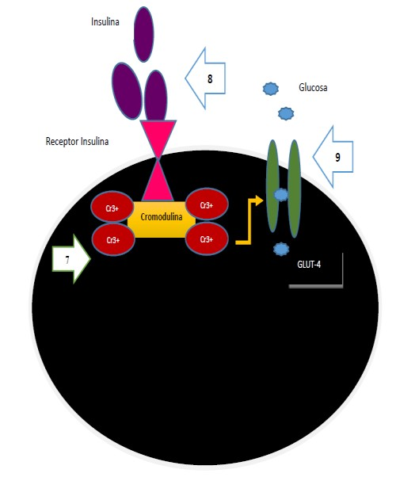
Figura 1. Mecanismo de acción propuesto de la activación del Cr.

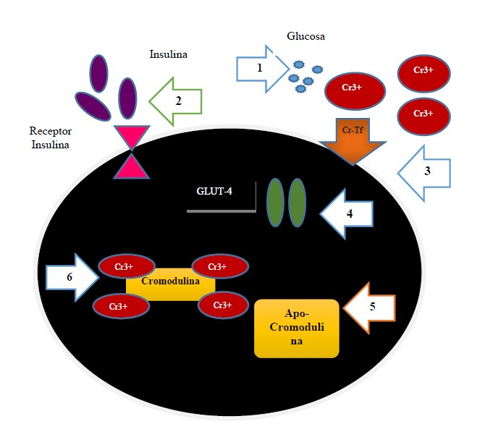
Respuesta a un aumento en glucosa (1), la insulina  se secreta en la circulación (2). El aumento de la insulina circulante provoca mayor mvilización de Cr a las células diana (3). GLUT-4 sin realizar el transporte de glucosa (4). La cromodulina se almacena en forma Apo-croodulina (5). | Cuatro átomos de Cr3 + se unen a la  apocromodulina por lo que se activa la forma cromodulina (6), que a su vez se une al sitio activo en el receptor de la insulina (7), completando la activación y la amplificación de la señal de la insulina (8). Una serie de reacciones de fosforilación en cascada se produce y estimula la translocación de GLUT4 a la membrana plasmática (9) se produce la captación de glucosa (Modificado de Palhari, 2014).

Fuentes de cromo
La carne, cereales y sus subproductos, chícharos, brócoli, especies, levadura de cerveza son algunos de los productos ricos en cromo, alimentos altos en azúcares simples son bajos en cromo y aumentan su excreción (Lukaski, 1999). La determinación de Cr en alimentos es técnicamente complicado, por lo tanto la información existente del nivel de Cr en alimentos, forrajes y subproductos es variable y escasa. Los forrajes de corte y harinas de carnes son más altos en cromo que los granos y proteínas vegetales, aunque los niveles de cromo pueden ser altos en forrajes como el ensilado de maíz (Bunting, 1999) (Cuadro 2). Diferentes formas de suplementar el cromo se evalúan en especies como el

cerdo, en esta especie, se indica que la forma química del cromo influye en su respuesta productiva, siendo la forma orgánica, la de mejor desempeño sobre las formas inorgánicas (Bunting et al., 1994; Jeejeebhoy, 1999). Algunas de las fuentes de Cr orgánico que se utilizan en raciones para animales son levadura de cerveza, levadura-Cr, picolinato de Cr, nicotinato de Cr, quelatado de Cr con aminoácidos y proteinato de Cr. La fuente natural de Cr más rica es la levadura de cerveza pero su nivel es de tan sólo 1-2mg/kg-1MS. Ese nivel es aún menor si se considera que solamente la mitad de esa concentración está presente como Cr biológicamente activo (Mowat, 1997). La levadura de Cr consiste de FTG biológicamente sintetizado y contiene el nivel más elevado de Cr con 1000mg/kg-1MS. Sin embargo, no todo el Cr forma parte de la molécula de FTG. La levadura-Cr tiene al mineral encapsulado en las células de la levadura y ofrece la ventaja para los rumiantes de sobrepasar el rumen, evitando así pérdidas por degradación, precipitación o formación de complejos con otros compuestos.
Existen también varios complejos bioactivos de Cr que han sido sintetizados, entre los que se encuentran el picolinato de Cr, nicotinato de Cr y quelatos de Cr con aminoácidos. Estas fuentes sintéticas tienen una mayor pureza y consistencia que la levadura-Cr, siendo el picolinato de Cr el más utilizado en experimentos. Su composición consiste en tres moléculas de ácido picolínico ligadas al Cr lo que ha mejorado la absorción y el transporte de Cr y otros minerales por su gran capacidad de formar quelatos (Evans, 1989). Ambos ácidos, picolínico y nicotínico, son derivados del triptofano y aunque muestran estructuras químicas semejantes, sus diferencias biológicas son muy marcadas cuando forman parte del picolinato o nicotinato de Cr, respectivamente (Evans y Pauchnik, 1993). Los Cuadros 2 y 3 muestran el contenido de Cr en forrajes, subproductos y otros alimentos.

Cuadro 2. Contenido de cromo en forrajes y subprodutos

Alimento | Cr, ppm | Referencia
Alfalfa deshidratada | 0.20 | Yang y Mowat (sin publicar)
Ensilado de maíz | 2.03 | Chang (1991)
Ryegrass | 0.44 | Jones and Buckley (1977)
Cebada | 0.83 | Yang y Mowat (sin publicar)
Maíz | 0.91 | Yang y Mowat (sin publicar)
Salvado de trigo | 0.63 | Yang y Mowat (sin publicar)
Harina de carne | 0.80 | Jones and Buckley (1977)
Harina de pescado | 0.63 | Jones and Buckley (1977)
Harina de soya | 0.15 | Yang y Mowat (sin publicar)
Levadura de cerveza | 1.00 | Jones and Buckley (1977)
Subiyatno, (1994) citado por Mowat (1997).

Cuadro 3. Contenido de cromo en los alimentos
Alimento | Humedad (%) | Contenido de cromo (µg/g)2
Frijol | 69.60 | 0.0200
Carne | 53.60 | 0.0822
Huevo | 69.50 | 0.0219
Tortilla de maíz | 45.90 | 0.0337
Leche | 89.20 | 0.0086
Azúcar | 2.00 | 0.0004
Tortilla de trigo | 27.70 | 0.0553
Café | 99.30 | 0.0012
Papas | 52.90 | 0.0435
Tomate | 94.00 | 0.0412
Sodas | 99.80 | 0.0211
Pan de trigo | 31.40 | 0.0488
Queso fresco | 59.00 | 0.1641
Sopa pasta | 77.70 | 0.1147
Arroz | 72.60 | 0.0139
Naranja | 86.30 | 0.0263
Lechuga | 94.90 | 0.0517
Plátano | 74.30 | 0.0264
2 Base seca
Grijalva et al. (2001).

2.4.1 Beneficios del cromo orgánico
Las formas orgánicas del Cr trivalente, a saber; FTG, Picolinato de Cr, complejos sintéticos de Cr y Niacina son bioactivas y una vez absorbidas activan a la insulina (Mowat, 1997). Esas fuentes orgánicas son absorbidas más eficiente y rápidamente que las inorgánicas, tales como el óxido y el cloruro de Cr, las que por su baja absorción se usan como marcadores en estudios de digestibilidad. Además, las fuentes de Cr inorgánico no tienen ninguna actividad biológica sino hasta que son convertidas a complejos orgánicos como el FTG. El Cr trivalente orgánico tiene 50 veces más actividad biológica que el Cr trivalente inorgánico (McDowell, 1992). Es posible que la diferencia en actividad biológica entre fuentes orgánicas e inorgánicas de Cr se deba al paso más acelerado de las orgánicas hacia el interior celular. Sin embargo, el contenido total de Cr (orgánico más inorgánico) en la dieta tiene poca relación con su actividad biológica debido a que las fuentes inorgánicas de Cr no son bioactivas y su absorción es pobre.
El Cr inorgánico es absorbido por el organismo del hombre y animales en niveles muy bajos (0.4 a 3%) (Anderson y Kozlowski, 1985; Anderson, 1987). Por otra parte, el Cr en forma orgánica de quelatos se asimila mejor por el organismo, Chang, et al. (1994) observaron que el coeficiente de absorción para el Cr quelado osciló entre 10 y 25%. El quelato puede definirse como el complejo formado entre un ligante y un ión metálico, donde el ligante (o agente quelante) debe contener grupos funcionales capaces de donar un par de electrones para poder combinarse a través de una unión covalente con un metal, entre las formas de Cr orgánico (o quelado) más usadas se encuentran el picolinato de Cr (Pic-Cr); el cromo niacina (Cr-Niac); el cromo levadura (Cr-Lev) y el cromo metionina (Cr-Met) (Langwinsky y Patino, 2001).

Uso del cromo en la producción (nutrición) animal
A principios de la década de los 90´s se iniciaron una serie de estudios con fines zootécnicos en animales domésticos, el principal interés de estos estudios fue orientado a aprovechar los efectos lipolíticos de las sales de Cr. Los resultados positivos obtenidos en cerdos (Page et al., 1993) promovieron su utilización en ganado bovino, en esta especie, los

resultados más sobresalientes se asociaron a los efectos en la salud y función inmune de los animales, durante los períodos de estrés, no sólo disminuyendo los niveles circulantes de cortisol, sino también aumentando la producción de inmunoglobulinas (Chang y Mowat, 1992; Moonsie-Shageer y Mowat, 1993).

    - Efecto del cromo orgánico en la respuesta productiva de rumiantes
Los resultados relacionados con el uso del Cr en sus formas orgánicas en la respuesta productiva en rumiantes son variables. Existen resultados favorables sobre algunos aspectos del crecimiento de ovinos Olsen et al. (1996) reportaron incrementos en la ganancia de peso (GDP) de ovinos suplementados con PicCr usando dosis de 0.5 y 1 ppm, Chang y Mowat (1992) indicaron resultados positivos en la GDP de novillos con la inclusión de 0.4 ppm de Cr (LevCr); Mowat et al. (1993) observaron incrementos en la GDP durante los primeros 21 días de la engorda en repuesta a la inclusión de LevCr, Bonomi et al. (2000) al agregar al sutituto de leche 0.2, 0.3 y 0.4 ppm de Cr (LevCr) encontraron mejoras en la GDP de corderos. En contraste, Chang et al. (1992) mencionaron que una fuente orgánica de Cr (LevCr) en dosis de 0.2 mg kg-1 no mejoró la GDP en novillos; así mismo, Guifen et al. (2011) no encontraron efectos en la respuesta productiva en novillos usando una fuente orgánica de Cr (PicCr); Forbes et al. (1998) no hallaron mejoras en el crecimiento de ovinos suplementados con PicCr (370 ppb Cr); por su parte, Arvizu et al. (2011) al evaluar en ovinos en pastoreo el efecto de un suplemento proteico y energético y una fuente orgánica de Cr (LevCr) con dosis de 0.25 ppm, indicaron que ninguna de las variables de crecimiento fue afectada por el Cr; Kitchalong et al. (1995) al adicionar 0.250 ppm de Cr (PicCr) en la dieta de ovinos Suffolk no encontraron diferencias en la respuesta productiva; así mismo Gentry et al. (1999) suplementaron ovinos Suffolk con PicCr (0.4 ppm) y diferentes niveles de proteína, y no reportaron efectos sobre la respuesta productiva.

    - Efecto de la suplementación de cromo en la respuesta inmune y metabolitos en sangre
Se ha observado que la deficiencia de Cr favorece el incremento de colesterol y triglicéridos sanguíneos (Anderson, 1994). En bovinos, diversas investigaciones indican que la concentración de lípidos plasmáticos tienden a modificarse con el uso de Cr, la inclusión de 0.8 ppm de PicCr disminuyó los triglicéridos durante la 3ª semana de la prueba y triglicéridos hepáticos en la 9ª semana, no así la concentración de colesterol plasmático (Besong et al., 2001); Subiyatno et al. (1996) observaron una reducción en la concentración plasmática de trigicéridos, durante el periodo preparto de vacas primíparas Holstein con la inclusión de 0.5 ppm de Cr. Así mismo, Bunting et al. (1994), suplementaron dietas para becerros Holstein con 0.37 ppm de Cr (PicCr) y observaron una reducción en la concentración de colesterol durante la 4ª semana de la prueba en un experimento y en la 6ª semana de un segundo experimento, en cambio, Besong et al. (2001) no encontraron una disminución de colesterol sanguíneo con 0.8 ppm de Cr (PicCr), resultados similares fueron observados por Chang y Mowat (1992), al suplementar con 0.4 ppm de LevCr en bovinos.
En ovinos, la suplementación con 0.2 y 0.4 ppm de Cr (Cl3-Cr), disminuyó el nivel de triglicéridos sanguíneos (Uyanik, 2001), Yan et al. (2008) indicaron una reducción del nivel de triglicéridos en ovinos suplementados con Cr (LevCr) en dosis de 400 y 800 ppb, mientras que DePew et al. (1996) con 0.5 ppm de Cr (PicCr) no observaron reducción en la concentración de triglicéridos, resultados similares fueron reportados por Forbes et al. (1998) al usar 0.37 ppm de Cr (PicCr). Por otra parte, Kitchalonk et al. (1995) al emplear
0.25 ppm de PicCr, encontraron que el colesterol plasmático disminuyó en un 17% en la 2ª semana de prueba, por su parte Samsell y Spears (1989) con dietas ricas en fibra y suplementadas con 0.1 ppm de Cl3-Cr encontraron que la concentración de colesterol no fue modificada; DePew et al. (1996) tampoco encontraron disminución del colesterol cuando suplementaron con 0.5 ppm (PicCr); Uyanik (2001) encontró el mismo resultado al emplear 0.2 y 0.4 ppm de Cr en ovinos.
Por otra parte, trabajos recientes han puesto de manifiesto los efectos benéficos de la suplementación con Cr orgánico en la dieta sobre los parámetros productivos y la

reducción en los índices de morbilidad en novillos en crecimiento o finalización estresados por manejo y transporte. Chang y Mowat (1992) fueron los primeros en publicar estos efectos benéficos de la suplementación con Cr orgánico trivalente sobre la reducción de los porcentajes de morbilidad en novillos estresados por transporte.
La suplementación con altas dosis de Cr quelado o levadura de Cr en novillos con estrés de transporte produce una reducción en los índices de morbilidad así como un mejoramiento en la eficiencia alimenticia y bajas concentraciones de cortisol. Sin embargo, la reducción de los niveles de cortisol fue detectada posterior a la llegada de los animales al corral (Chang y Mowat, 1992; Mowat et al., 1993). Moonsie-Shageer y Mowat (1993) detectaron disminución en los niveles de cortisol hasta después de 28 días de la llegada de los novillos suplementados con Cr a los corrales. Mowat (1997) indicó que la adición de Cr en dosis de 0.2 a 0.4 ppm en terneros disminuyó los niveles de cortisol; por lo tanto, observó una mejor respuesta inmunitaria en términos de títulos de anticuerpos, después de una vacunación frente a IBR (Rinotraqueitis Infecciosa Bovina). Sin embargo, Chang et al. (1996) reportaron aumentos en el título de anticuerpos frente a una vacunación de BVD (Diarrea Viral Bovina), pero no frente a vacunación de IBR, Parainfluenza-3, Virus respiratorio Sincitial Bovino ni frente a P. haemolytica. Estos resultados, indican que la influencia del cromo sobre la inmunidad humoral en terneros es variable según el antígeno, e incluso según el genotipo del animal; además, existe evidencia de que el cromo mejora el estatus de la vitamina C del organismo, protegiendo a esta vitamina de la oxidación; esta vitamina juega un papel importante en la disminución de la inmunodepresión producida por estrés (Mowat, 1997).

    - Efecto del cromo en el metabolismo de minerales
Existen relativamente pocos reportes del efecto de la suplementación con Cr en el metabolismo de otros minerales. La relación entre el Cr y el Fe ha sido investigada desde que se hizo evidente que ambos minerales son transportados por la transferrina (Vincent, 2000). A baja saturación de Fe, el Cr y el Fe se unen preferentemente a diferentes sitios de unión. Sin embargo, cuando la concentración de Fe es alta, los dos minerales compiten por

los mismos sitios de enlaces. La evidencia de que el Cr puede afectar el metabolismo del hierro fue descrita por Ani y Mostaghie (1992). La alteración en la homeostasis del Fe se ha reportado por otros autores, la alteración más significativa fue detectada cuando se suplementó con PicCr (Lukaski et al., 1996). La alteración del metabolismo del Fe al suplementar con Cr fue reportada por Anderson et al. (1996), quienes encontraron disminución en las concentraciones de Fe en tejidos.
El metabolismo de minerales con deficiencia de Cr inducida experimentalmente en cabras fue explorada a detalle por Frank et al. (2000) para estimar las concentraciones de Al, Ca, Cd, Co, Cr, Cu, Fe, Mg, Mn, Mo, Ni, P, Pb, Se, Sr, V y Zn en hígado, riñones, costillas y plasma sanguíneo. Estos autores detectaron una concentración renal de Cu 43% más baja comparada con el control, pero elevadas concentraciones de Al, Co y V en riñones e hígado. Los autores atribuyen el incremento de las concentraciones de estos minerales a la disminución en la concentración de Cr, causando subsecuentemente la liberación de sitios de enlace en la transferrina. Una disminución en la pérdida de algunos microelementos (Zn, Fe, Cu, Mn) durante el estrés después de la suplementación con Cr en ratones fue reportada por Schrauzer et al. (1986). La interacción del Cr y el Cu fue estudiada por Stahlhut et al. (2006); la suplementación con Cr no tuvo efecto en las concentraciones de Cu en el hígado o plasma de vacas, sin embargo, el Cr suplementado resultó en altas concentraciones de Cu en terneros en el día 279. Pechova et al. (2002) detectaron altas concentraciones de Cu plasmático en respuesta a la suplementación con Cr en toros de engorda. Las interacciones entre el Cr, Ca y Mg fueron reportadas por Moonsie-Shageer y Mowat (1993), quienes mencionaron que la suplementación con Cr estaba asociada a incrementos en la concentración de Ca y Mg en el día 7 de la prueba.

    - Efecto del cromo en las características y calidad de la canal en rumiantes
En rumiantes algunas características de la canal han sido evaluadas, en ovinos, Gardner et al. (1998) reportaron una reducción de la grasa dorsal al suplementar con Cr orgánico en dosis de 0.1 ppm; Uyanik (2001) indicó un incremento en el área del ojo de la chuleta de ovinos suplementados con Cr en dosis de 0.2 y 0.4 ppm (CrCl3-6) Cr); Arvizu et

al. (2011) al evaluar, en ovinos en pastoreo, el efecto de una fuente de Cr orgánico (LevCr) en dosis de 0.25 ppm, reportaron una reducción de la grasa dorsal de 18.4 % por efecto del Cr, en bovinos, Pollard et al. (1999) reportaron que las canales de novillos suplementados con 0.2 ppm LevCr fueron más pesadas, al suplementar con 0.4 ppm se incrementó el área del ojo de chuleta y al mismo tiempo se encontró una menor concentración de grasa intramuscular. En contraste, Guifen et al. (2011) no indicaron efecto del PicCr en el rendimiento de las canales de novillos con dosis de 200, 600 y 1200 g/kg de Cr; así mismo, Chang et al. (1992) indicaron que una fuente orgánica de Cr (LevCr) en dosis de 0.2 ppm en novillos no modificó las características de la canal (rendimiento, área del ojo de chuleta y grasa dorsal). Así mismo, Danielsson y Pehrson (1998) no hallaron efecto en ninguna de las características de la canal al suplementar con una fuente de Cr orgánico (LevCr) en dosis de 0.9 ppm a novillos; resultados similares encontraron Hong et al. (2002) al suplementar 0.25 y 0.5 ppm de Cr (PicCr) en bovinos; Domínguez et al. (1999), reportaron que 0.2 ppm de Cr suministrado como Cr L-Metionina, no aumentó el área de la chuleta y no disminuyó la grasa dorsal en la canal de ovinos en finalización, Gardner et al. (1998) no reportaron efecto sobre el área del ojo de chuleta de ovinos al adicionar 0.1 ppm de Cr.

    - Efecto del cromo en la calidad de la carne
El Cr ha sido evaluado sobre algunos indicadores de la calidad de la carne en cerdos, pollo de engorda y conejos. Anandhi et al. (2006) indicaron un incremento en el porcentaje de proteína en músculo (muslo) de aves al suplementar con Cr orgánico en dosis de 250, 500 y 750 µg Cr kg-1 de la dieta, por otra parte, Suksombat y Kanchenatawee (2005) indicaron mayor contenido de proteína en aves suplementadas con PicCr y LevCr en dosis de 200, 400 y 800 µg Cr kg-1; Amatya et al. (2004) mencionaron que al suplementar la dieta de aves con diferentes fuentes de Cr (cromato de potasio, cloruro de Cr, levadura rica en Cr), a una dosis de 0.2 mg kg-1, la concentración de proteína en la carne mostró ser mayor en todos los grupos suplementados con Cr respecto al control; además, la grasa disminuyó en los grupos suplementados con Cr; Lien et al. (1999) y Kim et al. (1996), al suplementar con 1,600 ppb y 200 a 400 µg Cr kg-1 de Cr en pollo de engorda, señalaron

que la proteína se incrementó y se redujo la concentración de grasa intramuscular. Samanta et al. (2008) reportaron un incremento en la concentración de proteína de la carne de aves alimentadas con Cr, bajo condiciones de estrés. Toghyani et al. (2008) al comparar dos fuentes de Cr (nicotinato de Cr y cloruro de Cr) a diferentes niveles, indicaron que el pH de la carne no fue influido significativamente por la fuente o dosis de Cr; sin embargo, se observó una tendencia a incrementarse el pH en los grupos suplementados con Cr, especialmente en el grupo con cloruro de Cr. Amatya et al. (2004) al usar diferentes fuentes de cromo (cromato de potasio, cloruro de cromo y levadura enriquecida con cromo) en aves no encontraron variación en el pH de la carne por efecto de ninguna de las fuentes de cromo; por su parte, Lambertini et al. (2004) indicaron que el pH de la carne de conejos no fue modificado por una fuente orgánica de Cr (LevCr) en dosis de 0.4 y 0.8 mg kg-1; Peres et al. (2014) tampoco indicaron efectos en el pH inicial o final de la carne de cerdo al suplementar Cr orgánico (MetCr) en dosis de 200 µg Cr kg-1, Ria (2002), suplementó a aves y cerdos en diferentes fases de desarrollo con y no encontró efectos del Cr sobre la capacidad de retención de agua en la carne; Amatya et al. (2004) hallaron un incremento en la capacidad de retención de agua en aves suplementadas con 0.2 mg/kg ms de Cr (levadura rica en cromo). Estos autores, al suplementar la dieta de pollo de engorda con diferentes fuentes de Cr (cromato de potasio, cloruro de Cr, levadura rica en Cr) a una dosis de 0.2 mg kg-1 y evaluar diferentes atributos sensoriales de la carne, reportaron mejoras en la evaluación sensorial de la carne suplementada con Cr; también indicaron efectos significativos de la levadura con Cr sobre los parámetros evaluados en los grupos suplementados, Boleman et al. (1995) reportaron un incremento en la fuerza de corte de la carne de cerdos suplementados con PicCr con dosis de 200ppb; Ondѓej et al. (2013) no encontraron efecto del Cr (nicotinato de Cr) en la fuerza de corte de la carne de cerdos con dosis de 0.75 mg/kg-1, en la misma especie, Matthews et al. (2003) indicaron que la fuerza de corte no fue modificada por una fuente orgánica de Cr (Propionato de Cr) en dosis de 0.200 ppb.

Composición química de la carne
La carne es el producto pecuario de mayor valor. Posee proteínas y aminoácidos, minerales, grasas y ácidos grasos, vitaminas y otros componentes bioactivos, así como pequeñas cantidades de carbohidratos. Desde el punto de vista nutricional, la importancia de la carne deriva de sus proteínas de alta calidad, que contienen todos los aminoácidos esenciales, así como de sus minerales y vitaminas de elevada biodisponibilidad (FAO, 2013). El Codex Alimentarius define a la carne como “todas las partes de un animal que han sido dictaminadas como inocuas y aptas para el consumo humano o se destinan para este fin”. La carne se compone de agua, proteínas y aminoácidos, minerales, grasas y ácidos grasos, vitaminas y otros componentes bioactivos, así como pequeñas cantidades de carbohidratos. La composición química de la carne puede variar de acuerdo con la especie, el músculo, la edad, el tipo de alimentación y el sexo del animal, pero en términos generales el músculo contiene: 50-77% de agua, 15-22% de proteínas, 15-30% de grasa, 0.05-0.2% de carbohidratos, 1-1.3% de minerales y un poco cantidad de vitaminas (Cuadro 4).

Cuadro 4. Contenido nutricional en carne de diferentes razas de ovinos
 | Proteína | Grasa | Ceniza | Ca | Fe | K | Na
Raza | --Concentración (g por 100 g de músculo)-- (mg/100)
Katahdin1 | 16.79 | 26.24 | 0.90 | 19.50 | 1.90 | 258.20 | 79.18
Ovino Criollo1 | 16.58 | 22.58 | 0.87 | 13.20 | 1.57 | 219.40 | 60.20
Katahdin1 | 16.86 | 22.18 | 0.94 | 13.60 | 1.47 | 130.80 | 40.60
Ovinos Suffolk2 | 22.3 | 5.800 | 1.95 | - | - | - | -
Ovinos Rambouillet3 | 16.87 | 4.890 | 3.50 | - | - | - | -
1Saskatckewan Katadhin Sheep, (1999); 2 Moreno, (2010); 3 Mondragón et al. (2010).

Calidad de la carne
La “calidad” es un término complejo de definir, el concepto de “calidad” más extendido es el que la define como “la adecuación al uso”, es decir, la capacidad de un producto para satisfacer las expectativas del consumidor. En el caso de un alimento, la calidad engloba diferentes conceptos:

1. Calidad higiénico-sanitaria: Libre de contaminación microbiana y de sustancias tóxicas.
2. Calidad nutritiva: Que aporte los nutrientes necesarios para satisfacer las necesidades del organismo.
3. Calidad organoléptica: Que durante su consumo, ofrezca, percepciones satisfactorias de carácter sensorial.
4. Calidad tecnológica: que mantenga las características necesarias para el desarrollo de determinados procesos de transformación en la industria de manejo y de conservación.
5. Calidad de servicio: que posea ciertas cualidades culinarias o cierto formato de presentación que permita que sea fácil de preparar y /o consumir.
6. Calidad simbólica: que posea ciertas características que el consumidor asocie con una mayor calidad (producto fresco vs a congelado, imagen de una determinada marca, etc.). Atendiendo a las distintas definiciones de calidad existen diversos parámetros y atributos indicativos de la calidad de la carne, como son el pH, el color, el contenido de pigmentos, la flora bacteriana, la capacidad de retención de agua, la composición química y energética, los niveles de oxidación lipídica, propiedades de textura, atributos sensoriales como olor, sabor y aromas percibidos durante la masticación. Dichos atributos de calidad no pueden considerarse independientes, ya que están muy relacionados entre sí y su
interacción proporciona las características globales de calidad de carne (Sierra, 2010).

    - Parámetros fisicoquímicos que determinan la calidad de la carne

    - pH muscular
Es la característica de calidad de la carne más importante ya que afecta directamente a la estabilidad y propiedades de las proteínas, de su valor final (medido generalmente a las 24 horas post-mortem) así como la velocidad de caída del mismo durante la transformación del músculo en carne, afectan a las características organolépticas (color, jugosidad, etc.) y tecnológicas de la misma (capacidad de retención de agua, capacidad de conservación). (Sañudo, 1991). El pH del tejido muscular del animal vivo es prácticamente neutro. Cuando el animal muere, cesa el aporte sanguíneo de oxígeno y nutrientes al músculo, el

cual debe utilizar sus reservas de energía para sintetizar ATP con el fin de mantener su temperatura e integridad muscular. Conforme se reducen los niveles de ATP se genera simultáneamente fosfato inorgánico, que a su vez estimula la degradación de glucógeno a ácido láctico mediante la glucólisis anaerobia (Garrido et al., 2005). La formación de ácido láctico y de otros ácidos orgánicos provoca un descenso del pH muscular que continua hasta que se agotan las reservas de glucógeno o hasta que se inactivan las enzimas que rigen el metabolismo muscular (Lawrie, 1998). Debido a la relación que existe entre el descenso del pH y la transformación del músculo en carne, la determinación de este parámetro constituye una buena medida para conocer el proceso de maduración y valorar la calidad de la carne como producto final del mismo (Purchas, 1990). Existen dos circunstancias en la evolución del pH de los animales sacrificados que producen alteraciones en la calidad de la carne, las cuales son las conocidas como carnes PSE (pale, soft, exudative) y DFD (dark, firm, dry) cuyas características han sido ampliamente estudiadas (Galian, 2004). En el Cuadro 5 se pueden observar estas características.

Cuadro 5. Características de las carnes PSE y DFD
Características | Carne PSE | Carne DFD
Glicólisis, caída del pH | Muy elevada | Lenta e incompleta
Valor de pH | pH 45 < 5.8 | pH 24 > 6.2
Color | Claro, pálido | Oscuro
Consistencia | Blando | Dura, firme
CRA | Escasa | Elevada
% PO | Alta | Baja
Terneza | Disminuida | Aumentada
PO=Pérdidas por oreo; Hoffmann, (1987).

La medida de los valores de pH sobre los diferentes músculos de la canal tiene como finalidad comprobar la evolución de este parámetro durante los procesos de transformación en carne. Por esta razón, se utilizan para su medición tiempos cercanos a la obtención de la canal a los 45 minutos del sacrificio (pH45) y a las 24 horas postmortem

(pH24), ya que este es el momento cuando se alcanza el pH más bajo, a partir de aquí se mantiene o comienza a subir, según la temperatura ambiental (Oliver et al., 1991).

    - Capacidad de retención de agua
La capacidad de retención de agua (CRA) es la propiedad que posee la carne para retener su agua constitutiva tanto durante la aplicación de fuerzas externas como por otros tratamientos (Hamm, 1960). Esto es importante, ya que pérdidas o ganancias de agua afectan al peso y valor económico de la carne. El contenido y distribución del agua influyen en las propiedades de la carne y de sus productos derivados, estando relacionada con la textura, terneza y color de la carne cruda y con la jugosidad y firmeza de la carne cocinada (Offer et al., 1989). La carne cruda de los mamíferos inmediatamente después del sacrificio contiene, por término medio un 75% de agua (Lawrie, 1998), este porcentaje que varía con la especie de procedencia y el músculo que se considere. Parte de esta agua se pierde por evaporación durante el enfriamiento de las canales (las de bovino pierden hasta un 2% de su peso) o por goteo, como consecuencia de la disección de tejidos (según el grado de partición de la carne puede perderse hasta un 6%, el cual puede duplicarse tras la descongelación y que puede ser mayor aún en las carnes PSE). Las mayores pérdidas de agua, sin embargo, se producen en el cocinado de la carne, perdidas que pueden superar el 40% (Offer y Knight, 1988). Las pérdidas de agua por evaporación de la superficie de las canales se producen durante el enfriamiento de estas, por diferencias de presión de vapor. La evaporación afecta al aspecto de la carne, disminuyendo su aceptabilidad por parte del consumidor (James y Swain, 1986). La evaporación se produce fundamentalmente a partir de la superficie de la carne, siendo prácticamente insignificante más allá de unos milímetros hacia el interior, pero el contenido de agua de la superficie puede disminuir en un 33%, con el correspondiente incremento en la concentración de sales y proteínas.
El 70% del agua constitutiva de la carne fresca se encuentra localizada en las miofibrillas musculares, el 20% en el sarcoplasma y el resto en el tejido conjuntivo. Del total de agua del músculo un 4-5% se encuentra asociada a los grupos polares de la proteína, lo cual se conoce como “agua ligada”. Este grado de unión depende de la

solubilidad proteica y esta a su vez del estado de las proteínas miofibrilares (Sayre y Briske, 1963) y del pH. Así el agua ligada permanece fuertemente unida a las proteínas, incluso cuando se aplican fuerzas externas sobre el músculo. A medida que esta alejan de los grupos reactivos de las proteínas se disponen moléculas de agua unidas por fuerzas de menor intensidad, la cual se denomina “agua inmovilizada” y la cantidad que se desprende depende de la intensidad de la fuerza externa aplicada sobre el músculo. El agua que se mantienen unida a la estructura del músculo únicamente por fuerzas superficiales se denomina “agua libre” y se libera fácilmente del mismo al aplicar una fuerza externa (Forrest et al., 1979).
Los cambios en la CRA afectan al agua que se denomina "inmovilizada" y no tienen ninguna relación con el "agua de constitución" (fuertemente ligada a grupos específicos de la molécula o ubicada en regiones intersticiales) ni tampoco con el "agua de interfase" El término "agua ligada" incluye tanto el agua de constitución como el agua de interfase próxima a las proteínas, y el resto de las fracciones se consideran "agua inmovilizada" (en la superficie de las proteínas, en buena medida fijada a sus cargas) (Hamm, 1986). Solamente tratamientos muy severos (deshidratación a altas temperaturas) afectan al agua ligada.
Existen múltiples procedimientos para medir la CRA de la carne. Considerando la forma en que el agua está presente en el músculo y los distintos mecanismos que la retienen en él, Hamm (1986) propuso cuatro métodos para su determinación:
1. Pérdidas por goteo (drip loss), determinadas por la formación de un exudado sobre la carne, sin aplicación de fuerzas externas.
2. Pérdidas por descongelación (thawing loss), que originan un exudado sobre la carne tras su congelación y descongelación, sin aplicación de fuerzas externas.
3. Pérdidas por cocinado (cooking loss), consistente en fluidos liberados tras el calentamiento de la carne sin aplicación de fuerzas externas.
4. Jugo exprimible (squeezing juice) de la carne no calentada (incluso de la descongelada), mediante aplicación de fuerzas externas originadas por métodos de compresión, centrifugación o succión.

    - Color
El color ocupa un lugar preferente entre los factores que definen la calidad de un alimento, el cual puede ser rechazado por su color sin valorarse otras propiedades como su aroma, textura o sabor. De aquí que sea de gran importancia para la industria cárnica que la apariencia que la carne ofrece al consumidor muestre un alto grado de aceptabilidad (Kramer, 1994; Shackelford et al., 1992), no obstante en la aceptación del color influyen factores geográficos, sociales y culturales, por lo que la generalización en este parámetro es compleja.
El color de la carne depende de la concentración de pigmentos hemínicos (principalmente mioglobina), de estado químico de la mioglobina en su superficie, de la estructura y estado físico de las proteínas musculares y de la proporción de grasa de infiltración (Warris et al., 1990). El color rojizo de la carne es el resultado de la presencia del pigmento mioglobina, proteína conjugada con un grupo prostético llamado hemo, el cual contiene hierro que juega un papel primordial en las distintas coloraciones. Este pigmento se presenta en diversas formas: la oxihemoglobina, de color rojo brillante, la metamioglobina de color café y la mioglobina reducida de color rojo púrpura; las elevadas concentraciones de oximioglobina son muy deseables ya que imparten el color rojo brillante asociado a la carne de óptima calidad (Ranken, 2003). Los cambios de color dependerán de la cantidad de este pigmento y de sus cambios químicos. Cuanto mayor presencia de mioglobina, más oscura será la carne, por otra parte, el cambio de color de la carne está vinculado a la presencia o ausencia de aire, debido a la sensibilidad de los pigmentos a la oxigenación y oxidación; la superficie de los cortes frescos van cambiando de tonalidad debido al estado oxigenado de este pigmento (Cañeque y Sañudo, 2005).
El hierro puede cambiar de su forma ferrosa a férrica y los microorganismos compiten por el O2 y oxidan los pigmentos de la carne fresca. La habilidad de la mioglobina para combinarse con el oxígeno se pierde cuando las proteínas de la carne se desnaturalizan por el calor y esta es la razón por la cual cambia de color en la cocción. Otra causa de cambios en los colores normales es la presencia de microrganismos en la superficie de la carne que ocasionan una oxidación de la misma (Guerrero et al., 2002). El color no está

asociado a la terneza y en general cuanto más oscura sea una carne más intenso será su sabor.
La percepción del color es única y exclusiva para cada individuo, por lo que existía gran dificultad para comunicar subjetivamente un color específico, sin tener una base de referencia, de tal forma que las primeras medidas de color se realizaron basadas en estándares por medio de comparación. Actualmente, para la identificación exacta de un color, existen numerosos instrumentos que le atribuyen valores numéricos, los cuales hacen objetiva esta propiedad. La Comisión Internacional de la Iluminación (Commission International de l`Eclairage- CIE) ha definido el sistema más importante y más usado en la actualidad para la descripción del color, basado en el uso de observadores y fuentes de iluminación estándar (Giese, 1995). El método de referencia ampliamente utilizado para la medición del color es el referenciado por Honikel (1997, 1998). La ventaja de utilizar este espacio de color (CIE-Lab) estriba en su similitud con la uniformidad visual humana. El sistema obtiene los valores triestímulo CIE en relación con el espectro visible, definiendo tres colores primarios: rojo (X), verde (Y) y azul (Z). A partir de ellos se calculan matemáticamente las coordenadas de color L* (luminosidad), a* (rojo-verde), b* (amarillo- azul). El parámetro L* varía de 0 (negro) a 100 (blanco), el valor de a* puede ser positivo (a*>0, rojo) o negativo (a*<0, verde) y el valor de b* puede ser positivo (b*>0, amarillo) o negativo (b*<0, azul). La coordenada L* se relaciona con la valoración visual del consumidor (Murray, 1989). Depende de factores como el pH, capacidad de retención de agua, humedad, integridad de la estructura muscular, y en menor medida del grado de oxidación de los hemopigmentos (Sayas, 1997). El contenido de grasa es otro factor a tener en cuenta sobre esta coordenada, ya que a mayor contenido de grasa en carne de aves, cerdo y ternera mayores valores de L* (Pérez-Alvarez et al., 1998).
La coordenada a* (rojo-verde) está relacionada con el contenido de mioglobina (Pérez-Álvarez et al., 1998).
La coordenada b* (amarillo-azul) ha sido relacionada con los distintos estados de la mioglobina (Pérez-Álvarez et al., 1998).

El color de la carne puede modificarse por factores de tipo fisiológico y de proceso, tales como la especie (los bovinos poseen mayor concentración de mioglobina que los porcinos); el contenido de mioglobina en los ovinos se estima alrededor de 0.25%; el sexo (los machos poseen mayor cantidad de mioglobina que las hembras y que los machos castrados; la cantidad y tipo de fibras musculares, las características genéticas y la edad (los animales viejos producen carne de color marrón) (Díaz, 2001) Las Cuadros 6 y 7 muestran parámetros de color en la canal y la carne de distintas especies pecuarias.

Cuadro 6. Parámetros de color de diferentes músculos y especies
Especie | Músculo | L* | a* | b*
Vacuno1 | Longissimus dorsi | 39.1 | 17.1 | 7
Vacuno2 | Longissimus thoracis | 32.2 | 23.4 | 13.2
Pollo3 | Pectoralis | 57 | 7.44 | 15.9
Cerdo4 | Longissimus dorsi | 57 | 7.44 | 15.9
Cerdo5 | Semimembranoso | 63.17 | 8.12 | 2.13
Conejo6 | Biceps femoralis | 52.08 | 3.47 | 4.4
1 Rubio et al. (2005); 2 Gil et al. (2001); 3 Holownia et al. (2003); 4 Norman et al. (2003); 5
Ondѓej et al. (2013); 6 Pla et al. (1998).

Cuadro 7. Parámetros de color en la superficie de la canal de ovinos
Raza | Músculo | L* | a* | b*
Corderos (raza Segureña)1 | Longissimus dorsi(machos) | 40.38 | 12.64 | 2.88
Corderos (raza Segureña)1 | Longissimus dorsi(hembras) | 38.1 | 12.7 | 3.05
Corderos (Santa Inés)2 | Longissimus dorsi | 42.62 | 14.17 | 7.22
Ovinos (HampshirexSuffolk)3 | Longissimus dorsi | 41.39 | 16.55 | 8.6
Ovinos (Pelibuey)3 | Longissimus dorsi | 42.18 | 17.29 | 8.11
Ovinos (Pelibuey)4 | Longissimus dorsi | 36.77 | 12.76 | 11.65
1 Cano et al. (2003); 2 Rodríguez et al. (2008); 3 Torres, (2013); 4 García et al. (1998).

    - Textura
La mayoría de los consumidores consideran la dureza como el factor más importante que determina la calidad de la carne. Quizá sea debido esto a que, cuando se

habla de carne, frecuentemente se utilizan indistintamente los términos textura y dureza, y conviene recordar que no son sinónimos. La textura es una propiedad sensorial, mientras que la dureza es un atributo de la textura (Chrystall, 1994). La textura de la carne se percibe como un conjunto de sensaciones táctiles resultado de la interacción de los sentidos con las propiedades físicas y químicas entre las que se incluyen la densidad, la dureza, la plasticidad, la elasticidad, la consistencia, la cantidad de grasa, la humedad y el tamaño de las partículas de la misma. De entre ellas el consumidor otorga una mayor importancia a la terneza la cual se considera antagónica, a la dureza, como principal atributo de la textura, siendo uno de los criterios determinantes de la calidad de la carne (Lawrie, 1998).
Dos fracciones proteicas determinan la terneza, por una parte están las proteínas del tejido conjuntivo y por otra las miofibrilares. Las primeras están constituidas por el colágeno, la elastina y la reticulina y constituyen un elemento negativo que limita la terneza. El colágeno es el principal componente del tejido conjuntivo, determina la dureza de base, ya que cuanto mayor es su cantidad, más dura es la carne. No obstante, Hill, (1996) señala que es la solubilidad del colágeno el factor más importante a considerar al hablar de terneza. La segunda fracción proteica implicada en la terneza, son las proteínas miofibrilares cuyas transformaciones post-mortem son responsables de las variaciones de esta cualidad, existiendo estrecha relación entre esta y el grado de concentración de las miofibrillas. Herring et al. (1967) demostraron que la dureza de la carne está relacionada con la contracción de las fibras musculares.
Sobre la terneza influyen tres componentes (Van Hoof, 1981). En primer lugar, está el tamaño de los paquetes de fibras contenidas en el músculo, ya que los diferentes tipos de fibras musculares presentan diferentes capacidades de contracción y de retención de agua y por tanto, reaccionan de distinta forma a las temperaturas que determinan la cocción y la refrigeración. En animales grandes, como el ganado vacuno, estos paquetes son mayores que en animales más pequeños como el cordero o el cerdo. En segundo lugar, inciden sobre la dureza la longitud del sarcómero y de las miofibrillas, de tal forma que cuanto mayor es su contracción mayor es la dureza. Por último, como se ha mencionado, influye la cantidad

y naturaleza del tejido conjuntivo.Una mayor cantidad de colágeno implica mayor dureza, mucho más si está muy polimerizado, lo cual disminuye su solubilidad (Touraille, 1978).
Adicionalmente, la actividad enzimática es muy dependiente de la temperatura y a medida que la temperatura post mortem disminuye, la actividad de las enzimas implicadas en la degradación miofibrilar (calpaína y calpastatina), disminuyen también; por lo tanto, la degradación miofibrilar, la cual se ha relacionado con descensos en la dureza de la carne, se ve reducida (Miller, 1990). La extensión del ablandamiento es proporcional al nivel de calpáinas y de calpastatinas (Shackelford et al., 1991; Koomaraie, 1992). Shackelford et al. (1991) observaron que el inhibidor de las calpainas (calpastatina) es el parámetro mejor correlacionado con la dureza tras 14 días de almacenamiento a 2º C, y especularon sobre su papel como regulador de la dureza. El pH influye, también sobre la dureza; algunos estudios han demostrado que la dureza probablemente alcanza su valor más bajo si la glicolisis post mortem se verifica a una velocidad intermedia (correspondiente a un pH alrededor de 5.9 a las 3 horas post mortem) y es mayor con una velocidad más lenta o más rápida (Smulders et al., 1990).
Dentro del mismo músculo la dureza también varía, por ejemplo, en el lomo, aumenta desde el centro hacia los extremos, debido sobre todo a la cantidad de tejido conjuntivo que contienen. Se ha establecido claramente que muchos de los puentes covalentes que unen las moléculas de tropocolágeno son relativamente lábiles en los animales jóvenes y se hacen más estables conforme aumenta la edad (Miller, 1990). Muchos estudios han mostrado el endurecimiento que causa el “acortamiento por frío” en vacuno. También parecen existir diferencias en cuanto a la dureza debida al factor raza (Sierra et al., 1988) aunque estas son relativamente poco importantes, porque dentro de la misma raza se pueden dar variaciones mayores. El factor sexo tampoco parece tener efecto especialmente importante. En animales jóvenes Sañudo et al. (1986) no se encontraron diferencias entre machos y hembras y hembras y Dransfield et al. (1990) tampoco se encontraron diferencias en la dureza de la carne entre machos enteros y castrados, en contraste Alvi, (1980) detectó que los animales enteros eran algo más duros que los castrados. Dreyer et al. (1977) afirman que los machos tienen mayor dureza debido a un

mayor contenido en colágeno y una menor cantidad de grasa de infiltración que las hembras.
La textura de la carne puede ser evaluada por diferentes métodos, La textura de la carne puede ser evaluada por diferentes métodos, tales como subjetivos mediante test de consumidores y/o paneles de catadores, y objetivos los cuales pueden clasificarse en mecánicos (corte, compresión, penetración), estructurales, químicos y otros (ultrasonido, fluorescencia).
Las mediciones objetivas de la textura pretenden imitar las fuerzas necesarias producidas al morder y durante la masticación. Las mediciones se pueden realizar sobre la carne cruda y cocinada. En el caso de las muestras cocinadas, la temperatura y el tiempo de cocción influyen notablemente sobre la fuerza de deformación de la muestra. Por este motivo, la temperatura final de cocción en el centro de la muestra debe ser definida y medida con precisión, siendo 75º C la recomendación general. El grosor y peso de las muestras deben ser igualmente constante (Honikel, 1998). Todas las mediciones de la prueba deben ser siempre claramente definidas en la metodología.
El método más utilizado es el método mecánico de corte o cizalla mediante la cuchilla Warner-Bratzler (Warner-Bratzler Shear Test-WBST), la cual mide la fuerza necesaria para cortar una muestra de carne con un área de sección determinada mediante una cuchilla de borde romo. Cuanto mayor es la fuerza, más dura es la carne. Numerosos factores influyen en la medición (la temperatura de cocinado, uniformidad de la muestra a analizar, dirección de las fibras musculares, cantidad y distribución del tejido conjuntivo y materia grasa, temperatura de la muestra, y velocidad de la cuchilla Warner-Bratzler). A la hora de evaluar las medidas reflejadas en la curva de la fuerza de hay que tener en cuenta el pico máximo de fuerza aplicada (Peak Force) y la energía total o fuerza total aplicada (área total bajo la curva) el resultado se expresa en kg (Galián, 2007). En el Cuadro 8 se muestran algunos resultados para la variable de fuerza de corte del Longissimus dorsi de diferentes razas de ovinos.

Cuadro 8. Fuerza de corte en el músculo Longissimus dorsi de ovinos

Raza | Músculo | Fuerza de corte (kg/cm2)
HampshirexSuffolk1 | Longissimus dorsi | 2.48
Pelibuey1 | Longissimus dorsi | 2.4
SuffolkxDorper2 | Longissimus dorsi | 2.39
Rambouillet2 | Longissimus dorsi | 2.77
Suffolk3 | Longissimus dorsi | 3.3
Corderos (raza Segureña)4 | Longissimus dorsi(machos) | 4.127
Corderos (raza Segureña)4 | Longissimus dorsi(hembras) | 3.596
Promedio |  | 3.00
1 Torres, (2013); 2 Arvizu et al. (2011); 3 Moreno et al. (2015); 4 Cano et al. (2003).

    - Colágeno
El colágeno es la proteína más abundante en el cuerpo de los mamíferos; constituye el 25% del total de la proteína del cuerpo y el 95% de los elementos fibrosos del tejido conectivo, aunque una gran cantidad está asociada con el esqueleto (Pearson y Young, 1989). Desde el punto de vista molecular el colágeno es una glucoproteína fibrosa, insoluble en medio neutro y con un menor contenido en aminoácidos esenciales que las proteínas intracelulares. No contiene Triptófano ni Cistina, por lo que es de bajo valor biológico, sin embargo, se le considera el principal responsable de la denominada “dureza base de la carne” ya que casi no se ve afectado por la maduración. La unidad funcional del colágeno es el tropocolágeno, formado por tres cadenas polipeptídicas, portadoras de glúcidos (glucosa y galactosa) y enrolladas entre sí, constituyendo una hélice triple. Las cadenas polipeptídicas están unidas por fuertes enlaces, de ahí que sea una proteína difícilmente atacable por enzimas digestivas. La proporción de estas uniones incide en la textura de la carne y es diferente de un músculo a otro. Por ello, la textura de la carne depende del colágeno que contenga y en particular de su rigidez mecánica. Cuanto más grande sea, mayor número de enlaces, mayor resistencia al corte y por tanto, mayor será la dureza de la carne. Las cadenas polipétidícas que forman el tropocolágeno están constituidas por una secuencia conocida de aminoácidos, principalmente por glicocola, que

representa un tercio de los aminoácidos de la molécula, prolina, alanina, e hidroxiprolina, que representan otro tercio de la molécula y el último tercio que puede incluir casi todos los aminoácidos, dependiendo del tipo de colágeno de que se trate. La hidroxiprolina es el aminoácido característico del colágeno, y es muy poco frecuente en las proteínas, por lo que su cuantificación se usa comúnmente para la determinación del contenido de colágeno en carne (Bonnet y Kopp, 1984). A la hidroxiprolina se fijan los glúcidos de la molécula de colágeno, y además juega un papel importante en la formación de entrecruzamientos en las fibras de colágeno y por tanto en la estabilidad de estas. Mediante la cuantificación específica de la hidroxiprolina, se puede calcular, con bastante aproximación, la cantidad de colágeno presente al multiplicar la hidroxiprolina por un coeficiente de transformación que oscila entre 7 y 8 según el tipo de colágeno considerado.
El colágeno ha sido clasificado (bioquímicamente) de acuerdo a su estructura y composición de forma que se ha encontrado que cada clase de tejido contiene una composición característica de colágeno, existen 5 tipos de colágeno (además de otros minoritarios que se diferencian en la secuencia de aminoácidos como el tipo 7s, CF1, CF2, IX, HMV, LMV, VI, VII, VIII y X). El mayoritario se ha clasificado como: Colágeno I, el cual constituye el 90% del total, forma el epimisio y el perimisio (Bailey y Sims, 1977); Colágeno II, está presente en el músculo, además de otros tejidos (Swan et al., 1976); Colágeno III, se encuentra en el epimisio y en menor proporción en el endomisio (Cannon y Davidson, 1978); Colágeno IV, presente en mayor proporción en el endomisio (Bateman et al., 1996); y Colágeno V, aislado de diversos tejidos, incluyendo el muscular (Stenn et al., 1979), se encuentra en forma de trazas en el perimisio (Bateman et al., 1996).
El contenido de colágeno depende de diferentes factores. Dentro de la misma especie y raza, el contenido de colágeno se ve influido tanto por la edad como por el tipo de músculo, alcanzando a ser hasta tres veces superior en un músculo que en otro (Heinze et al., 1986). Este contenido varía también en un mismo músculo desde la periferia a la parte más interna del mismo. Diversos estudios realizados en animales de abasto aportan informaciones contradictorias respecto a los cambios cuantitativos que se producen en función de la edad, al respecto, Wada et al. (1980) indicaron un incremento del contenido

de colágeno con la edad del animal, mientras que Reagan et al. (1976) no encontraron una relación significativa entre ambos factores.
Las propiedades físicas de las fibras de colágeno dependen del número y naturaleza de los enlaces que poseen. Los enlaces serán más o menos lábiles según la temperatura y condiciones del medio (presencia de agua, pH, etc.). El colágeno es una proteína insoluble en medio neutro, sin embargo, en medio ácido y/o altas temperaturas se produce la hidrólisis de las proteínas y por ello cuando la temperatura se eleva a aproximadamente a 70-80º C, el colágeno se transforma en gelatina, la cual está formada por moléculas hidrosolubles de fácil digestión, pero continúa siendo una proteína de bajo valor biológico. Esta desnaturalización térmica del colágeno es debida a la rotura de los enlaces lábiles, lo que se traduce en una contracción fibrilar, hasta alcanzar una temperatura máxima, en la que el número de enlaces rotos es mayoritario. Mediante la rotura de estas uniones las fibras cambian más o menos profundamente su conformación, permitiendo a las moléculas de agua introducirse en el entramado fibrilar y las fibras comienzan a disociarse, produciéndose de esta forma la contracción y solubilidad del colágeno (formación de gelatina) (Díaz, 2001).
La solubilidad del colágeno muscular varía con el músculo, la raza y el sexo (Heinze et al., 1986) pero el factor esencial de variación es el resultado de la polimerización que progresa con el envejecimiento y que explica una parte de las diferencias que se observa dentro de una misma raza. La cantidad de colágeno y sobre todo el estado de estructuración de los componentes del mismo, inciden sobre la dureza de la carne (Díaz, 2001). Con la edad del animal aumenta el estado de reticulación del colágeno (aumenta el número de cruzamientos covalentes), haciendo que las fibras colágenas sean más robustas y por lo tanto provocando una textura más dura de la carne. Los enlaces cruzados son termorresistentes, hecho al que se atribuye el que la cantidad de colágeno solubilizado mediante calentamiento sea superior en los animales más jóvenes, es decir, que la solubilidad del colágeno disminuya con la edad (Hill, 1966).

    - Lípidos de la carne y grasa
Las grasas se clasifican comúnmente como grasa de depósito o subcutánea (tejido adiposo intermuscular) y las que forman parte del tejido muscular. Las grasas de depósito se localizan en la capa subcutánea, pero en ocasiones también están presentes en cantidades considerables entre los músculos, como depósitos intermusculares, así como en la cavidad del cuerpo, alrededor de los riñones, pelvis y regiones del corazón (Ramírez, 2004). La cantidad de grasa de cada depósito difiere según la especie, (en el cerdo existe más grasa subcutánea que en el vacuno), incluso dentro de cada especie, observándose como en el ganado vacuno de aptitud lechera una acumulación predominantemente de grasa interna, mientras que los animales de aptitud cárnica acumulan mayor cantidad de grasa subcutánea, también denominada grasa de cobertura (Lister, 1980). Por otra parte, en todas las especies animales existe una relación positiva elevada entre la cantidad de grasa intramuscular o de infiltración y el de grasa total de la carne. La grasa intramuscular no influye tanto en la calidad de la canal sino en la calidad de la carne, ya que tiene un alto valor por su supuesta contribución al incremento del flavor, habiéndose demostrado que el flavor de la carne per se reside en su fracción soluble en agua, mientras que las características del flavor y aroma de las especies reside en su fracción lipídica. Otra contribución de los lípidos musculares a la calidad de la carne es la estabilidad frente a la oxidación, influyendo de gran manera en la formación de los sabores desagradables o también llamados “Warmed-over Flavor” (Pearson et al., 1977). Los lípidos intramusculares también influyen en la jugosidad y, por tanto, en la terneza de la carne (Pearson, 1966), así como en el color, puesto que el metabolismo más aeróbico de los músculos rojos u oscuros comparado con los músculos blancos o luminosos se asocia no sólo con mayores concentraciones de mioglobina, sino también con mayores proporciones de lípidos. Por otra parte, la fracción lipídica, desde el punto de vista nutricional, también contribuye como una fuente de energía, provee nutrientes esenciales (ácidos grasos linoleico, C18:2 y linolénico C18:3 y vitaminas A, D, E y K) y facilita la absorción de las vitaminas liposolubles (Linschneer y Vergroesen, 1981).

    - Ácidos grasos
Los ácidos grasos encontrados en triglicéridos y fosfolípidos difieren principalmente en la longitud de la cadena y los tipos de enlaces de los átomos de carbono. La mayoría de los ácidos graos de las grasas animales, contienen un número par de átomos de carbono (de 2 a 30), aunque en grasa de cordero y de bovino se han encontrado ácidos grasos de cadenas impares y ramificadas además de ácidos grasos trans e isómeros posicionales del ácido oleico y linoleico (Enser et al., 1996).
Los ácidos grasos saturados mayoritarios en la grasa de origen animal son laúrico (C12:0), mirístico (C14:0), palmítico (C16:0), esteárico (C18:0) y araquidónico (C20:0). Los ácidos grasos monoinsaturados más importantes cuantitativamente son los ácidos palmitoleico (C16:1) y oleico (C18:1); los poliinsaturados, como el ácido linoleico (C18:2), linoleico (C18:3) y araquidónico (C20:4). Los ácidos grasos con un número impar de átomos de carbono mayoritarios en la grasa animal son el pentadecanoico (C15:0) y el heptadecanoico (C17:0) (Body, 1988). En general, los ácidos grasos saturados y monoinsaturados son los mayoritarios en la carne de los animales domésticos, siendo el ácido oleico el mayoritario en la carne de cordero (Solomon et al., 1992). Así, en el caso de los ovinos, se ha observado que cerca del 36% de la grasa total es saturada, y el resto es mono o poliinsaturada; menos de la mitad de los ácidos grasos son saturados, principalmente esteárico (C18:0), palmítico (C16) y mirístico (C14), relacionados los últimos dos con los niveles de colesterol (Tshabalala et al., 2003). La grasa que va junto a la carne de ovino, ya sea superficial o intramuscular, presenta un contenido considerable de ácidos grasos insaturados (benéficos). Con gran impacto positivo en la salud humana se encuentra al ácido oleico (C18:1) como el ácido graso insaturado en mayor cantidad, además existen importantes contribuciones de grasas esenciales polinsaturadas como las que proporciona el linoleico (C18:2), linolénico (C18:3) y araquidónico (C20:2) (Velasco et al., 2001). Existen también, otros poliinsaturados en pequeñas concentraciones pero de efectos muy benéficos para la salud, como lo son los ácidos grasos omega 3 (ácido eicosapentanoico (EPA), el decosahexanoico (DHA) y el ácido linoleico conjugado (CLA), cuya síntesis solo se realiza en los rumiantes, siendo los ovinos los que presentan las más

altas concentraciones (Cuadro 9). La importancia de estos ácidos grasos radica en sus efectos como protectores de enfermedades cardiovasculares y propiedades anticancerígenas, necesarios para desarrollar funciones vitales en el hombre ya que estos no pueden ser sintetizados por el propio organismo. Por tanto deben ser aportados con la dieta (Santos, 2002).
Los animales monogástricos acumulan en los depósitos grasos importantes cantidades de los ácidos grasos esenciales linoleico (C18:2) y linolénico (C18:3) de la dieta. En el caso de los rumiantes, el origen de estos ácidos grasos también es exógeno, pero su hidrogenación por los microrganismos del rumen conduce a un incremento en el contenido de ácido esteárico (C18:0) (Smith, 1993). La presencia de los ácidos grasos insaturados cis- 14:1, cis-16:1, cis-17:1 y cis-18:1 está directamente relacionada con la actividad del complejo enzimático ∆-desaturasa (Thompson et al., 1973), que sintetiza ácidos grasos insaturados a partir de las correspondientes cadenas carbonadas saturadas de igual número de átomos de carbono.
Los ácidos grasos participan en diferentes aspectos tecnológicos de la calidad de la carne. Puesto que poseen muy diferentes puntos de fusión, la variación en la composición en los ácidos grasos tiene un efecto importante en la firmeza o blandura de la carne, especialmente en la grasa subcutánea e intermuscular, pero también en la intramuscular. Dentro de los ácidos grasos de la serie de 18 átomos de carbono, el ácido esteárico (C18:0) funde a 69.6º C, ácido oleico (18:1) a 13.4º C, el ácido linoleico (18:2) a -5º C y el ácido linoleico (18:3) a -11º C, por ello al aumentar el nivel de instauración, disminuye el punto de fusión. Los grupos de adipocitos que contengan grasa solidificada con un elevado punto de fusión aparecen más blancos que aquella grasa líquida con un punto de fusión más bajo, de manera que el color de la grasa es otro aspecto de calidad afectado por los ácidos grasos. La habilidad para oxidarse rápidamente de los ácidos grasos insaturados, especialmente aquellos con más de dos dobles enlaces, es importante para regular el periodo de vida útil de la carne (enranciamiento y deterioro del color) (Wood et al., 2004).

Cuadro 9. Contenido de ácidos grasos en el músculo Longissimus dorsi de ovinos

Ácido Graso |  | Ovino1 (Longissimus dorsi)
Cáprico | C10:0 | 0.427
Laurico | C12:0 | 1.487
Mirístico | C14:0 | 2.451
Miristoleico | C15:0 | 0.449
Palmítico | C16:0 | 30.31
Palmitoleico | C16:1n7 | 2.116
Metil-Palmítico | C17:0 | 0.98
Esteárico | C18:0 | 13.207
Elaidico | C18:1n9 trans | 1.529
Oleico | C18:1n9 cis | 34.295
Linoléico | C18:2n6 | 10.549
Linolenico | C18:3n3 | 0.614
Araquidónico | C20:4n6 | 3.533
1 Cruz et al. (2014).

Fibras musculares y su relación con la calidad de la carne
La composición de las fibras musculares, entre otros, es un factor importante que influye en los procesos bioquímicos pre y posmortem, y por lo tanto, en la calidad de la carne. Una característica del músculo esquelético es su diversidad, es decir la existencia de diferentes tipos de fibras musculares. Existen diferencias marcadas en cuanto a la composición de los tipos de fibras, tanto dentro como entre individuos, lo cual puede influir en la calidad de la carne, y está en función de factores tales como la localización corporal, la edad, el peso y la raza (Pette y Staron, 1990). Las características intrínsecas del músculo, el tipo fibrilar, el área de sección transversal de las fibras (AST) y el tipo de metabolismo que poseen, intervienen y son importantes fuente de variación en la calidad de la carne para su consumo fresco o industrializado (Maltin et al., 1997); sin embargo, estas características musculares y su influencia real en la propiedades sensoriales de la carne no han sido totalmente estudiadas e identificadas y son actualmente motivo de investigación (Lebret et al., 1999).

    - Morfología de la fibra muscular
Morfológicamente la fibra muscular está representada por el número total de fibras (NTF), por el área de la sección transversal (AST) y el ancho de la fibra muscular. El diámetro y el número de fibras son factores que afectan el potencial de crecimiento del músculo y la calidad de la carne (Ryu y Kim, 2005). El NTF y el AST están inversamente correlacionadas una con otra, pero se correlacionan positivamente con la masa muscular. Para los músculos Longissimus dorsi y Semitendinoso, en cerdos de igual peso, se observa que los animales con rápido crecimiento tienen mayor número de fibras pero estas son más pequeñas que en canales de cerdos con baja tasa de crecimiento; en la masa de los músculos influyó más el número de fibras que el diámetro fibrilar. En cerdos se ha reportado que el NTF tiene una correlación positiva con la calidad de la carne (Ryu y Kim, 2005). El NTF se correlaciona positivamente con el pH medido a los 45 minutos post mortem y está negativamente correlacionado con el drip loss (Fielder et al., 1994). En el caso del AST, estudios previos sugieren que un incremento en el tamaño de la fibra muscular influye negativamente en la calidad de la carne debido a que el tamaño de la fibra es uno de los factores más importantes que determina la dureza de la carne (Cassens y Cooper, 1971). Así mismo, Karlsson et al. (1993) indican que los músculos con fibras más grandes muestran más dureza de la carne que los músculos con fibras más pequeñas; Duckett et al. (2000) indicaron una correlación negativa entre el área de las fibras y la terneza de la carne. Actualmente, se sabe de la importancia del área de las fibras musculares sobre su influencia en el metabolismo muscular en el periodo perimortem. El incremento del área es una característica negativa importante porque conduce a una disminución del número de capilares en contacto con las fibras, con la consecuente disminución en el transporte de oxígeno y substratos y una deficiente remoción de productos de degradación final como el CO2 y el lactato que disminuyen la calidad de la carne (Karlsson et al., 1999).

    - pH y las fibras musculares
El descenso del pH dependerá del tipo de fibras predominantes y de la actividad muscular antes del sacrificio. Así; los músculos con predominio de fibras de contracción rápida (blancas) alcanzan valores finales de 5.5, mientras que si hay una mayor cantidad de fibras de contracción lenta (rojas) el pH no baja de 6.3. Los músculos del animal que más trabajo desarrollan en el periodo previo al sacrificio son los que presentan un pH más elevado post-mortem (Pearson y Young, 1989).
Ryu et al. (2006) indicaron que el porcentaje de fibras IIB está negativamente correlacionado con el pH muscular post mortem, Choe et al. (2008), indicaron que los músculos con elevado porcentaje de fibras IIB y bajo porcentaje de fibras I muestran mayores contenidos de glicógeno y lactato a los 45 minutos post mortem, y también muestran un color más pálido y un alto drip loss en el periodo post mortem. Poto et al. (2004) reportaron una correlación positiva del pH medido a los 45 minutos post mortem con el porcentaje de fibras IIA, y una correlación negativa con su tamaño, área y diámetro mínimo, y con el de las fibras IIB; con respecto al pH medido a las 24 horas post mortem indicaron una correlación negativa entre el área y el diámetro mínimo de las fibras I, una correlación positiva con el porcentaje de fibras oxidativas (I y IIA) y una correlación negativa con el porcentaje de las fibras IIB; concluyendo que existe relación positiva entre el pH final y el porcentaje de las fibras oxidativas, por lo tanto el pH final se encuentra más relacionado con la capacidad oxidativa y el área de las fibras oxidativas lentas, presentando una mayor variación en los músculos con alta capacidad oxidativa (Maltin et al., 1997).

    - Grasa intramuscular y las fibras musculares
Los lípidos se encuentran almacenados principalmente en las fibras musculares tipo I y en algunas del tipo IIA; también se ha encontrado una correlación positiva entre la grasa intramuscular y la frecuencia de fibras tipo IIB. Por lo tanto, la terneza de la carne está relacionada con el perfil metabólico del músculo, encontrándose gran variabilidad entre la capacidad oxidativa y el almacenamiento de glucógeno y lípidos en diversas razas animales estudiadas e incluso entre individuos de la misma especie. Serra et al. (1998) al comparar

cerdos Landrace con cerdos Ibéricos, indicaron que el porcentaje y tamaño de las fibras musculares guarda relación con la calidad final del producto, destacando que en los cerdos Ibéricos el porcentaje de grasa intramuscular está más relacionado con el porcentaje de fibras tipo I; Ruusunen (1996) indicó que un porcentaje mayor de fibras lentas rojas tipo I y IIA, de escaso diámetro y una disminución del tipo IIB, al menos para el músculo Longissimus dorsi en cerdos, parecen favorecer la calidad de la carne; para Lefaucher (1989) señala que la calidad de la carne puede disminuir por incremento de las fibras IIB, esto como consecuencia de una disminución de los lípidos intra e interfibrilares; otros autores indican que los músculos que tienen más de un 30 % de fibras IIB suelen tener características de carnes DFD (oscuras, firmes y secas) (Klont et al., 1998). En el cerdo Chato Murciano, Poto et al. (2004) indicaron una correlación positiva entre el porcentaje de grasa intramuscular y el porcentaje de fibras I y IIA, y una correlación negativa con el porcentaje de fibras IIB; en contraste Larzul et al. (1997) hallaron que el contenido de grasa intramuscular no se correlacionó con los porcentajes fibrilares en el músculo Longissimus dorsi de cerdos.

    - Color y las fibras musculares
Las fibras tipo I y IIA presentan un mayor contendido de mioglobina que las fibras IIB (Essén-Gustavson et al., 1992). Por lo tanto, los músculos con un mayor contenido de fibras de orientación oxidativa (I y IIA) presentan un color rojo intenso, mientras que los músculos con un mayor contenido de fibras con orientación glicolítica (IIB) presentan un color más blanco. Por otra parte, las fibras tipo I y IIA poseen una mayor concentración de mitocondrias comparadas con las fibras IIB, estas compiten con la mioglobina por el oxigeno, disminuyendo el color rojo brillante de la superficie y la estabilidad del color. Así, el color de los músculos glicolíticos podría ser más estable que el de los músculos oxidativos. Larzul et al. (1997), indican que no existe una relación clara entre la luminosidad y el área de la sección transversal de la fibra, sin embargo, en el cerdo Chato Murciano, según Poto et al. (2004) si existe una relación positiva con el área de las fibras IIB y en menor medida con las fibras IIA, así hay una correlación negativa con el área de

las fibras tipo I. Para Maltin et al. (1997) no hay correlaciones significativas entre las características del tipo de fibra y los valores de a* (índice de rojos), mientras en el cerdo Chato Murciano si se reportan correlaciones positivas entre la coordenada a* y el tamaño de las fibras IIB, y correlaciones negativas con el tamaño de las fibras I y IIB.

    - Calidad sensorial de la carne y las fibras musculares
La relación entre el tipo de fibras y la calidad sensorial de la carne no es clara; sin embargo, numerosos estudios, correlacionan la calidad sensorial de la carne con el tipo de fibra. Parece existir una importante correlación positiva entre un elevado contenido de fibras tipo I con la jugosidad y sabor de la carne, esto como consecuencia de la gran cantidad de lípidos encontrados en las fibras tipo I, lo cual es muy importante para la percepción del sabor y jugosidad de la carne. Por otra parte existe, una correlación negativa entre los elevados contenidos de fibras tipo IIB con la terneza y la fuerza de corte; esto se relaciona a que las fibras tipo IIB son más grandes y presentan mayor resistencia a la fuerza de corte (Cuadro 10).

Cuadro 10. Relación entre el tipo de fibras muscular y la calidad de la carne
Tipo de fibra | Característica | Rol en la calidad de la carne
I | Roja, oxidativa, contracción lenta, rica en mitocondrias, más mioglobina. | Alto contenido de grasa, diámetro pequeño, color rojo, bajo potencial glicolítico.
IIA | Roja, intermedia, contracción rápida, anaeróbica. | Intermedia, alcanzan rápidamente el rigor en comparación con las fibras tipo I.
IIB | Blancas, glicolíticas, contracción rápida, ricas en glicógeno, anaeróbicas, menos mitocondrias. | Fibras grandes, resistentes al corte, color pálido, cambios en el tamaño con el ejercicio y edad, elevado potencial glicolítico, descenso del pH lento.
Taylor (2004).

JUSTIFICACIÓN

La producción de ovinos es una actividad mundial, se estima que durante 2013 se generaron 13.6 millones de toneladas métricas de carne de borrego que contribuyeron con casi 5% del total de carnes producidas en ese año a nivel mundial (FAO, 2013).
En México, el consumo per cápita de carne ovina es bajo, se estima una ingesta de alrededor de 1 kg por habitante al año; de acuerdo con la Secretaria de Agricultura, Ganadería, Desarrollo Rural, Pesca y Alimentación (SAGARPA), la producción nacional no alcanza para satisfacer la demanda interna, ya que en 2012 el consumo nacional aparente fue de 82,417 toneladas de carne en canal, de los cuales 70% fue de procedencia nacional (57 mil 692 toneladas) y 30% de importación (24 mil 725 toneladas) (Partida, 2014).
Para estar en posibilidades de producir la carne ovina que se requiere para satisfacer la demanda interna e incluso exportar a otros países, es imprescindible elevar la productividad, y sobre todo, producir carne de mejor calidad, que pueda competir con los estándares que ofrece el mercado internacional, el cual ejerce una presión cada vez más fuerte por su alta competitividad y eficiencia (Partida, 2014).
Por otra parte, la preferencia actual del consumo de carne magra ha aumentado y ha disminuido considerablemente el consumo de grasa en productos de origen animal, por su asociación con enfermedades cardiovasculares; la carne de ovino no ha sido la excepción, por lo tanto, se han buscado nuevas técnicas de alimentación que mejoren el comportamiento productivo y las características de la canal, favoreciendo la deposición de proteína y la reducción de grasa.
El Cr es un micronutriente esencial (Vincent, 2000), necesario para el metabolismo de carbohidratos, lípidos y proteínas (Mertz, 1993); fue aceptado como elemento traza indispensable en animales de laboratorio desde 1959. Su función más importante es aumentar la adhesión de la insulina a la superficie de la membrana celular y la introducción de glucosa, ácidos grasos y aminoácidos a la célula (Mertz, 1969, Anderson, 1998, Vincent, 2000).

Diversas investigaciones sugieren que la suplementación con diferentes formas orgánicas de Cr en la nutrición de rumiantes promueve efectos significativos en el crecimiento (Kegley et al., 2001; Domínguez et al., 2009), en la reducción del nivel de triglicéridos y colesterol (Kitchalong et al., 1995) y mejoras en las características de la canal (Domínguez et al., 2009). Además, a través de la suplementación del Cr en la dieta de pollo de engorda y conejo, se han observado mejoras en algunos indicadores de la calidad de la carne (Amatya et al., 2004, Lambertini et al., 2004); no obstante, en ovinos los estudios al respecto son escasos. Al mismo tiempo, a pesar de que se ha investigado ampliamente el efecto de la suplementación del Cr sobre la cantidad de tejido magro en rumiantes (Kitchalong et al., 1995, Uyanik, 2001), no se ha evaluado el efecto del Cr sobre la composición de la grasa almacenada, es decir sobre el perfil de ácidos grasos de la carne de ovino.
Por otra parte, aunque se acepta el rol esencial del Cr en el organismo de los animales, aún no se definen los requerimientos de Cr en dietas de especies pecuarias con diferente etapa y nivel de producción; por lo tanto, aún no es posible determinar el nivel biológico óptimo en la producción de rumiantes.

HIPÓTESIS

La inclusión de levadura enriquecida con altas concentraciones de cromo en la dieta mejora el crecimiento, influye en la concentración sérica de metabolitos (triglicéridos, glucosa y urea), metabolismo del Fe, Zn, Cu Ca, P, Mg, Na y K, mejora las características de la canal y los indicadores de la calidad de la carne de ovinos Rambouillet en engorda en corral

OBJETIVOS
  - OBJETIVO GENERAL
Evaluar el efecto de la inclusión de levadura enriquecida con altas concentraciones de cromo en la respuesta productiva, concentración de metabolitos u minerales, en las características de la canal y la calidad de la carne de ovinos Rambouillet en engorda en corral.

OBJETIVOS ESPECÍFICOS
    - Evaluar el efecto del nivel de suplementación de Cr en la dieta de ovinos en engorda sobre la respuesta productiva.
    - Medir el efecto de la suplementación de Cr en la dieta de ovinos en engorda en la concentración de metabolitos sanguíneos como urea, triglicéridos y glucosa.
    - Determinar el efecto del nivel de suplementación de Cr en la dieta de ovinos en engorda sobre el metabolismo del Fe, Zn, Cu y Ca, P, Mg, Na y K.
    - Analizar el efecto del nivel de suplementación de Cr en la dieta de ovinos en engorda sobre las características de la canal (peso en caliente y frío, rendimiento verdadero, rendimiento comercial, medidas lineales, grasa dorsal, área del ojo de chuleta, conformación, grado de engrasamiento, grasa perirrenal).
    - Estudiar el efecto del nivel de suplementación de Cr en la dieta de ovinos en engorda sobre los indicadores de la calidad de la carne (composición química, pH, color, textura, contenido de colágeno y perfil de ácidos grasos).
    - Evaluar el efecto del nivel de suplementación de Cr en la dieta de ovinos en engorda en las caracteristicas histoquímicas y morfométricas de las fibras musculares (número, porcentaje, área y características metabólicas de las fibras musculares que componen el músculo Longissimus dorsi).

MATERIAL Y MÉTODOS

  - Ensayo de crecimiento
Se usaron 24 corderos machos enteros, de la raza Rambouillet con 29±1.5 Kg PV y 3.5 meses de edad. Los animales fueron asignados aleatoriamente a cuatro tratamientos: 1) Control (dieta basal, DB), 2) DB y 0.2 ppm de Cr, 3) DB y 0.4 ppm de Cr y 4) DB y 0.6 ppm de Cr, en forma de Bio-Chrome® (Co-Factor III Cr3+, Alltech, Nicolasville, KY, USA), la cual contiene 1000mg Cr kg-1. La DB suministrada fue la misma para los cuatro tratamientos (Cuadro 11). El periodo de adaptación a los tratamientos fue de 15 días. La dieta basal (DB) fue suministrada a libre acceso (8:00 am y 4 pm), midiendo la cantidad asignada y rechazada para calcular el consumo por animal por día. Previo al experimento, los corderos fueron desparasitados (Ivermectina, 1 ml/50 kgPV), vacunados (bacterina triple) y vitaminados (ADE, Vigantol, 1 ml animal-1).
La premezcla Bio-chrome con el Cr se suministró diariamente al momento de asignar el alimento matutino, se suministró (2.0, 4.0 y 6.0 g ovino-1 día-1). Los corderos fueron pesados al inicio y posteriormente cada 15 días, este pesaje se realizó con ayuno de 14 h para reducir el efecto de llenado del tubo digestivo.
Se obtuvieron muestras de la dieta basal y se determinó el contenido de materia seca (MS), proteína cruda (PC) y cenizas de acuerdo a la AOAC (2005); fibra neutro detergente (FND) (Van Soest et al., 1991); el contenido de Cr fue analizado usando espectrofotómetro de absorción atómica Perkin Elmer 3110 (1982), según la técnica descrita por Fick et al. (1979).
Las variables evaluadas durante la primera fase del experimento fueron las siguientes:
- Consumo de materia seca por día y total. Se obtuvo de la diferencia entre el alimento ofrecido y el rechazado.
- Ganancia diaria de peso vivo. Se determinó al obtener el peso de los animales al inicio y con intervalo de 15 días.
- Conversión alimenticia. Se calculó dividiendo el consumo diaria de MS entre la ganancia diaria de peso.

- Eficiencia alimenticia. Se calculó como el cociente entre la ganancia de peso y el consumo de MS x 100.
- Peso vivo inicial. Se obtuvo el peso de los animales al inicio del experimento, previo ayuno de agua y alimento por 14h.
- Peso vivo final. Se obtuvo el peso de los animales al final del experimento, previo ayuno de agua y alimento por 14 h.

Cuadro 11. Composición y análisis calculado de la dieta basal (DB).

Ingrediente | (g/100 g MS)
Rastrojo de maíz | 15
Sorgo | 57
Harina de soya | 14
Harina de canola | 5
Salvado de trigo | 5
Minerales y vitaminas1 | 2.5
Bicarbonato de Sodio | 1.5
Total | 100
Análisis calculado
EM (Mcal/kg-1 MS) | 2.66
Proteína cruda (g/kg) | 144
Fósforo | 0.37
Calcio | 0.6
Cromo | 0.05
1Premezcla de minerales y vitaminas (Premix borregos, Multitec®, México): Ca, 4500 gr; Zn, 1.5 g; Cu, 20 g; Fe, 140 g; K, 90 mg; Co, 500 g; Mg, 36 g; I, 500 mg; Se, 90 mg; Na, 125 g; Vit. A, 3000 UI/Kg; Vit. D3, 750 UI/Kg; Vit. E, 25 UI/Kg.

Ensayo metabólico
Los ovinos fueron sangrados, por punción en la vena yugular, a la hora cero (ayuno) y 3 horas posteriores a la alimentación tras un periodo de ayuno de 16 horas en las semanas 2 y 7 del experimento (Kitchalong et al., 1995). Se usarán tubos vacutainer de 7 ml con fluoruro de sodio y oxalato de potasio. Inmediatamente después de la colección de sangre, las muestras fueron colocadas en hielo y transportadas al laboratorio de Bromatología del

Departamento de Nutrición Animal de la FMVZ-UAEM, para ser centrifugadas a 2000 rpm/15 min., el plasma o suero colectado se almacenó a -20º C hasta su análisis correspondiente.
Los metabolitos plasmáticos determinados fueron: glucosa, urea y triglicéridos (Kitchalong et al., 1995). Los metabolitos plasmáticos fueron determinados empleando química seca (Equipo Vitros DT60 II de sistema semi-automatizado) mediante el método de fotometría por reflexión, utilizando los siguientes reactivos SLIDE (Johnson and Jonhnson): Película seca, de múltiples capas; Slide Kodak Ektachem DT (GLU), Slide kodak Ektachem DT (BUN/UREA); Slide Kodak Ektachem DT (COL), Slide Kodak Ektachem DT (TRIG).

    - Muestreo de tejidos para determinación de minerales
Post-sacrificio y evisceración de los ovinos se obtuvieron muestras de hígado y hueso, las cuales fueron identificados y conservadas a -20º C para análisis del contenido de Ca, Mg, Fe, Cu, Zn y Cr, por espectrofotometría de absorción atómica de flama (Perking Elmer, 3110; Fick et al., 1979), el Na y K por flamómetro (Corning, 410), el P se determinó por colorimetría en espectrofotómetro de luz ultravioleta (Perkin Elmer, modelo Génesis 20).

    - Determinación de ácidos grasos en grasa intramuscular
El análisis químico proximal de la GIM del Longissimus dorsi se hizo en duplicado, basado en el método oficial 991.36 AOAC (2005); para determinación de grasa. La cuantificación de los AG se realizó según el procedimiento convencional propuesto por (Bligh y Dyer, 1959), con modificaciones de (Soto et al., 2014). Se usó una mezcla cloroformo/metanol (2:1) para suspender 10g de carne (relación cloroformo/metanol: carne, 10:1). La suspensión fue sometida durante 60 min a irradiación ultrasónica, con un procesador ultrasónico de alta eficiencia modelo UP200S, Hielscher Ultrasonics, y potencia de salida nominal de 200 W, cuyas vibraciones mecánicas se generan por excitación electrónica a una frecuencia de 24 kHz. Para transmitir la potencia acústica al medio se utilizó un sonotrodo modelo S14, variándose la amplitud (relacionada directamente con la densidad y potencia acústica). Posteriormente, se filtró con vacío y la fase líquida obtenida

se ajustó a una proporción cloroformo/metanol/agua (2:2:1.8) y fue transferida a un embudo de separación, recuperando la fase no acuosa después de 24 h. En seguida se retiró la fase inferior (grasa-cloroformo) formada y se extrajo el exceso de cloroformo con evaporador rotatorio al vacío, Yamato, modelo RE300, a temperatura de 45 °C. Posteriormente se agregó 300 μl KOH y 10 ml de metanol y se expuso al ultrasonido por 60 seg. Se eliminó el metanol con evaporador rotatorio al vacío, a temperatura de 50 °C, se agregó 10 ml de hexano y se filtró con papel Whatman de 0.22 μm.
El extracto de lípidos fue convertido a ésteres metílicos de ácidos grasos (FAME), separados y cuantificados mediante un cromatógrafo de gases Agilent 6890N con espectrómetro de masas Agilent 5973, columna Omega Wax 250, Helio como gas acarreador e inyector automático serie 7683. Las condiciones de operación fueron: volumen de inyección, 1 μL; flujo, 1 mL min-1; temperatura de columna, de 50 a 270 °C (10 min) con una tasa de calentamiento de 5 °C min-1. Los ácidos grasos individuales fueron identificados por comparación de sus tiempos de retención con los estándares de la mezcla de ácidos grasos Sulpeco 37 (Sigma Chemical, UK), utilizados como estándares internos. Los ácidos grasos se expresaron como g por 100g del total de ácidos grasos identificados, y fueron agrupados como ácidos grasos saturados (AGS) e insaturados (AGI).

Características de la canal

    - Sacrificio de los animales
Todos los procedimientos del estudio que involucraron el manejo de los ovinos se llevaron a cabo dentro de los lineamientos aprobados por técnicas oficiales locales para el cuidado de los animales en México (NOM-051-ZOO-1995: cuidado humanitario de los animales durante la movilización; NOM-033-ZOO-1995: sacrificio humanitario de animales silvestres y domésticos).
Al concluir la fase de crecimiento, los corderos luego de un período de ayuno de 24 horas fueron pesados. Posteriormente fueron transportados a un taller de matanza en el Municipio de Capulhuac, Estado de México; donde permanecieron en reposo por 12 h. El

peso vivo fue registrado nuevamente inmediatamente antes de proceder al sacrificio. Finalmente los corderos fueron sacrificados.
Los ovinos fueron sometidos a una revisión ante mortem para verificar su estado de salud, no observándose síntomas de morbilidad. Se siguieron todas las normas y procedimientos de un taller de carnes para la transformación de la materia prima en productos elaborados, que comprende el proceso de preparación de la canal y vísceras usadas en la producción de barbacoa (NOM-009-Z00-1994). El sacrificio se realizó por sangrado haciendo una incisión en la yugular a nivel del tercio superior del cuello. Una vez que el animal estuvo inconsciente, se sujetó a la altura del ligamento suspensorio y se elevó para proceder al degüelle, procediéndose a separar la cabeza a nivel de la articulación occipitoalantoidea. La piel fue separada haciendo una incisión en la línea media, e inmediatamente se procedió al registro de su peso. Se realizó amarre del recto con el fin de evitar la contaminación de la canal; posteriormente, se hizo una incisión sobre la línea media para abrir la cavidad abdominal y exponer las vísceras verdes (vísceras del tubo gastrointestinal), enseguida se retiró el diafragma para extraer las vísceras rojas.
El peso de la canal caliente (PCC) fue obtenido inmediatamente después de haber terminado la evisceración. La canal se mantuvo a temperatura ambiente durante 12 horas para su maduración; posteriormente fue pesada para obtener el valor del peso de la canal fría (PCF). Las variables a evaluar durante esta fase del experimento fueron las siguientes:

- Peso vivo al sacrificio. Expresado en kilogramos.
- Peso de la canal caliente (PCC). Obtenido inmediatamente después de concluir la evisceración.
- Peso de la canal fría (PCF). Debido al despiece rápido de la canal para su procesamiento en barbacoa y por las condiciones del taller la canal se mantiene únicamente a temperatura ambiente durante 12 horas para su maduración; posteriormente es pesada para obtener el valor de peso de la canal fría.
- Rendimiento comercial de la canal (RCC) Se obtiene al dividir el peso de la canal fría/peso vivo al sacrificio x 100.

- Depósito de grasa dorsal (DGD). A la altura de la 12ª costilla se realizó una incisión para medir el espesor de la grasa dorsal con una regla graduada colocada en forma perpendicular a la superficie externa de la canal a 6 cm de distancia de la apófisis dorsal de la vértebra (Colomer-Rocher et al., 1984; Delfa et al., 1995).
- Área del ojo de chuleta (Longissimus dorsi) (AOCH). Fue medida en la 13a costilla, usando una plantilla cuadriculada propuesta por la Ames, Iowa Cooperative Extension Service, Iowa State University of Science and Technology, November, 1998. As-235. Tras realizar una incisión a nivel de la 13ª costilla, se colocó la plantilla sobre la chuleta, cada 20 puntos equivalen a una pulgada cuadrada; se calcula la raíz cuadrada y el valor resultante se multiplica por 2.54, que son los centímetros que comprende una pulgada lineal; finalmente el resultado se elevó al cuadrado para obtener los cm2.

    - Análisis morfométrico de las canales.
Las medidas lineales fueron obtenidas con cinta métrica sobre la canal colgada (Figura 2).

- Longitud de la canal (LC). Distancia máxima entre el borde anterior de la sínfisis isquiopubiana y el borde anterior de la primera costilla en su punto medio.
- Longitud de la pierna (LP). Distancia entre el punto más caudal del perineo y el punto más distal del borde medial de la superficie articular tarso-metatarsiana.
- Ancho de la grupa (AG). Anchura máxima entre los trocánteres de ambos fémures.

- Ancho mayor de tórax (AMAT). Anchura máxima de la curvatura de las costillas, aproximadamente entre la 5ª y 7ª costilla.
- Ancho menor de tórax (AMET). Distancia entre la superficie externa del esternón y la superficie externa de la 6ª vértebra torácica.
- Índice de compacidad (IC). Peso canal fría (kg)/Longitud de la canal (cm).

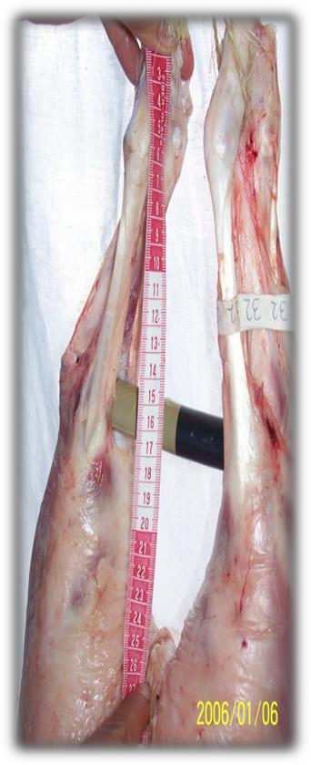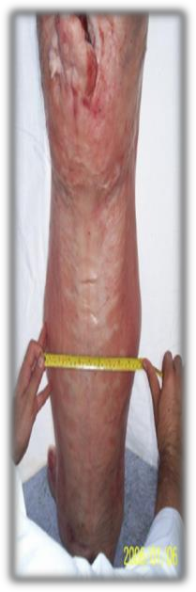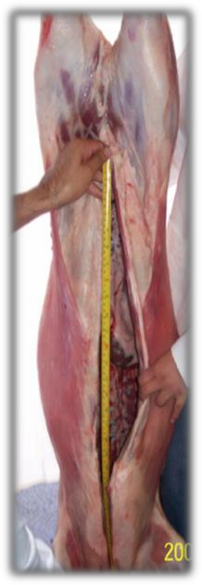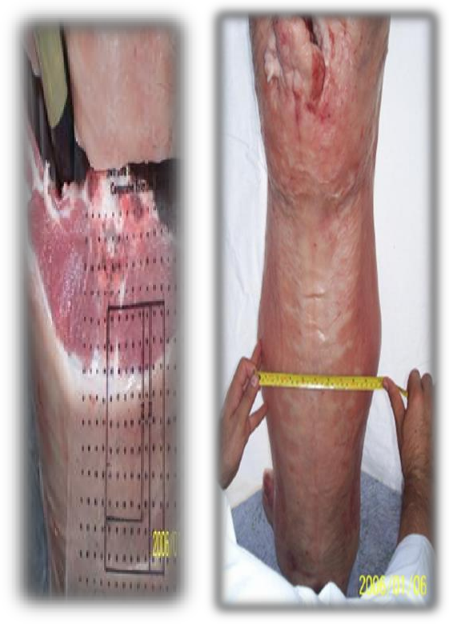
FIGURA 2. Toma de medidas morfométricas en la canal de ovinos.

    - Valoración subjetiva de la conformación.
Se realizó mediante la apreciación visual de la forma de las canales, evaluando el desarrollo de los perfiles de la canal y en particular de las partes esenciales de la misma mediante esquemas de patrones fotográficos según la Norma Oficial Española para Ovinos (Colomer-Rocher et al., 1984; Delfa et al., 1995).

Conformación muscular de la canal (escala de 1 a 5)
- Conformación pobre. Canales con desarrollo muscular netamente deficiente. El tronco y las extremidades anteriores y posteriores son relativamente largos con relación a la longitud de la canal.
- Conformación normal. Desarrollo muscular aceptable. La canal parece medianamente compacta, las superficies corporales aunque llenas están bien delimitadas por contornos débilmente redondeados. Estas canales aunque longilíneas tienen armonía en la proporción de sus regiones anatómicas.

- Conformación buena. Canales con desarrollo muscular manifiesto. En las regiones pelviana y torácica, las masas musculares aunque desarrolladas no alcanzan su máxima expresión. La armonía general de sus regiones anatómicas es buena.
- Conformación muy buena. Canales muy armoniosas en proporción de sus regiones anatómicas. Presentan un desarrollo muscular importante en cada una de ellas; las canales aparecen cortas, anchas y redondas.
- Conformación excelente. Este tipo de canales es excepcional. Las canales a nivel de la cintura pelviana y torácica presentan una hipertrofia muscular marcada; las masas musculares son muy prominentes y redondeadas.

Grado de engrasamiento (escala de 1 a 5)
- Canal muy magra. Los músculos de esta canal son muy visibles; los límites intermusculares externos presentan vetas finas de grasa que los delimitan.
- Canal magra. La canal está cubierta por una película de grasa fina que deja aparecer parcialmente los músculos subyacentes.
- Canal medianamente grasa. La cobertura grasa de la canal se acentúa de modo que la canal presenta cúmulos grasos en algunas regiones anatómicas.
- Canal grasa. Una capa de grasa cubre la canal pero es menos espesa sobre los miembros posteriores, dónde algunos músculos son visibles hacia la parte distal de las extremidades.
- Canal muy grasa. Un manto de grasa espeso envuelve a la canal y forma acúmulos importantes en diferentes niveles de las regiones anatómicas.

Contenido de grasa interna (grasa perirrenal) (escala de 1 a 4) (Delfa et al., 1995).
- Riñones descubiertos
- Riñones con gran ventana
- Riñones con pequeña ventana
- Riñones cubiertos totalmente.

Calidad de la carne
Se obtuvieron muestras del músculo Longissimus Dorsi (LD) (entre la 10ª y 13ª costillas), las cuales fueron empacadas al vacío y refrigeradas por 2 horas (4º) para posteriormente ser congeladas (-20º C) hasta su posterior análisis. La toma de muestras sobre este músculo se realizó por ser una pieza de alto valor cárnico. Se determianron las siguientes variables:
- pH. Se determinó el pH a los 45 minutos y a las 24 horas post-mortem en el LD usando un potenciómetro con electrodo de penetración (Oakton, Vernon Hills, IL, USA) según la metodología descrita por Honikel (1997).
- Color. El color se determinó usando un colorímetro Minolta Chromameter CR-200, utilizando el espacio de color CIELAB (Comisión Internationale de I’Eclairage). Para la medición se usaron muestras de LD (24 horas post-mortem) y se registraron tres lecturas. Las mediciones se realizaron en tres zonas homogéneas y representativas, libres de grasa intramuscular y de manchas de sangre, las muestras se almacenaron en refrigeración a (4ºC) y se repitió la medición a las 24 horas del corte, realizando otras tres lecturas (AMSA, 1992).
- Fuerza de corte. La terneza, se midió mediante la técnica de resistencia al corte, usando la cuchilla Warner Bratzler. Las muestras fueron descongeladas y se determinó la fuerza de corte usando un Texturómetro modelo TAXT2 (Stable Microsytems Corp. N.Y), según la metodología descrita por Beltrán y Roncalés (2000), la cual consistió en cocer la carne dentro de bolsas de plástico en baño María (70 °C) durante una hora, posteriormente se dejó enfriar a temperatura ambiente durante media hora y enseguida se realizan cortes de 1 cm2 que se usaron para la medición.
- Composición química. Se determinaron los contenidos de humedad, proteína cruda, extracto etéreo y cenizas, según la AOAC (2005).
- Determinación del colágeno total. La técnica consiste en la determinación colorimétrica de la hidroxiprolina (Hyp), que es un aminoácido característico del colágeno, que no se encuentra en ninguna otra proteína de los animales superiores. Para ello se hidrolizan en medio ácido (ácido sulfúrico) las proteínas de la carne. Una vez liberada la

Hyp, se oxida con cloramina T, y tras la adicción de p-dimetilaminobenzaldehido, se forma un derivado coloreado que se valora colorimetricamente con un espectrofotómetro. Se siguió la metodología de la AOAC (1996), con algunas modificaciones descritas posteriormente. La valoración se realizó por duplicado en una muestra músculo Longissimus dorsi, anteriormente descongelada a temperatura ambiente. Esta previamente se limpia de grasa, fascias y tejido conjuntivo visible, utilizándose para el análisis la parte central interna. Después de picar la carne, se pesan 5 g en un matraz erlenmeyer y se añaden 30ml de ácido sulfúrico (H2SO4) 7N, permaneciendo durante toda la noche (mínimo 16 horas), tapados en la estufa a 105ºC. Una vez sacados de la estufa se transvasan a un matraz aforado de 200 ml y se enrasan con agua destilada. La solución se filtra para retener las posibles partículas que pudieran interferir en la colorimetría. De cada filtrado se toman 25 ml, ajustándose el pH entre 6.5-7 con una solución de hidróxido sódico (NaOH), transvasándose posteriormente a matraces aforados de 100 ml. Para la lectura es necesaria la preparación de una curva patrón. Para ello se realiza una solución madre con 100 μg/ml de L- Hidroxiprolina, a partir de la cual se obtienen soluciones patrón que contienen 3, 5, 8 y 10 μg/ml. A continuación se preparan una serie de tubos de ensayo con enrase a12 ml, y se añade 1 ml de agua destilada en uno de los tubos (tubo blanco), en los siguientes 1 ml de las soluciones que contienen 3, 5, 8 y 10 μg/ml (patrones), y en los restantes 1 ml de cada una de las disoluciones de las muestras problema. A cada tubo se le añaden: 2 ml de alcohol isopropílico y 1 ml de solución oxidante (contiene un volumen de solución de cloramina T al 10.5% y 4 volúmenes de solución tampón pH 6). Esta última se obtiene disolviendo 34g de acetato sódico anhidro, 36.5g de citrato sódico monohidratado y 5.5g de ácido cítrico en 385 ml de alcohol isopropílico puro y enrasar con agua destilada hasta 1000 ml). Esta solución debe prepararse en el momento. Se agita y deja reposar durante 10 minutos. Después a cada tubo se le añaden 3 ml de ácido perclórico al 17.5% para detener la oxidación y 2 ml de p-dimetilaminobenzaldehido al 5% en alcohol isopropílico, se homogeneizan y se introducen en un baño maría a 60ºC durante 20 minutos. Transcurrido este tiempo se enfrían en un baño de agua fría, se enrasan a 12 ml con alcohol isopropílico

y se procede a la lectura de las absorbancias en un espectrofotómetro a una longitud de onda de 560nm. Para la realización de los cálculos se utiliza la siguiente fórmula:
Hyp = [Hyp]*0.8/Peso de la muestra (mg/g)
Para obtener la cantidad de colágeno se multiplica esta cantidad por 8.

Análisis de fibras musculares

- Entidad muscular seleccionada y toma de muestras: El Longissimus dorsi, pieza cárnica de alto valor comercial en la canal de ovino.La toma de muestras se realizará dentro de la media hora que sigue al sacrificio de los animales, con el objetivo de evitar posibles alteraciones morfológicas y morfométricas en las fibras musculares. Se retirará de los músculos la grasa y fascias de recubrimiento, se obtuvieronfragmentos de músculo de 4 cm de longitud x 2 cm de grosor y anchura, siguiendo la dirección de las fibras, tras ser recubiertas con material de embebimiento (O.C.T-Compoud Tissue Teck®) se procede a su congelación. La congelación se realiza dentro de un vaso de precipitado de vidrio con aproximadamente 100 ml de 2-metilbutano, enfriado con anterioridad sobre nitrógeno líquido a -190º C, almacenado en un termo. En primer lugar, se introduce con lentitud el vaso de precipitado en el termo y se mantiene en él hasta que el 2-metilbutano alcance - 160º C (temperatura óptima), este hecho se constata al formar dicho compuesto una fina capa de color blanco adherida a las paredes y fondo del vaso.
Posteriormente, se sumergen en 2-metilbutano durante 10-15 segundos, lo cual produce una congelación rápida y atraumática, idónea para la conservación íntegra de las estructuras enzimáticas e histológicas musculares. Tras la congelación de las muestras y después de envolverlas para su protección con papel aluminio, previamente refrigerado, se almacenan a -65º C en arcón congelador, dentro de recipientes plásticos que estarán a la misma temperatura, hasta el momento de proceder a su corte (Peinado et al., 2008).
- Cortes. Se realizan cortes de 10 μm de grosor a -20º C con un criostato Leica®, los cortes son recogidos sobre portaobjetos limpios y secos, por contacto de estos con la cuchilla del criostato. De cada uno de los fragmentos de músculo se obtendrán 40-60

secciones transversales seriadas. Los portaobjetos se almacenan en arcones congeladores a - 40º C, hasta su tinción histoquímica (Peinado et al., 2008).

Tinciones y Técnicas empleadas
    - Técnicas histológicas (no enzimáticas)
      - Hematoxilina-Eosina (Dubowitz y Brooke, 1973)
Se aplicó a los primeros cortes histológicos para verificar la correcta disposición transversal de las fibras, se comprobó la ausencia de artefactos durante la congelación y se analizó la morfología de los miocitos. Con dicha técnica se observan los núcleos teñidos de azul, las fibras de rosa y el tejido conectivo de color rosa claro.

1. Hematoxilina de Harris | 3-6 minutos
2. Lavar 2 veces con agua destilada
3. Eosina al 1% | 30-60 segundos
4. Deshidratar en alcoholes  70º  90º  100º  100º | 1 minuto  1 minuto  1 minuto  1 minuto
5. Aclarar con isoparafina H | 2 baños de 1 minuto cada uno
6. Montar con medio sintético apropiado

Técnicas histoquímicas
Se empleó la técnica de la detección de la ATPasa miosínica, con preincubaciones alcalinas, para valorar las características contráctiles de los miocitos. Por otro, la técnica de la NADH-TR, a fin de determinar el potencial oxidativo; es decir, las características metabólicas de las fibras musculares.
      - Técnicas de ATPasa miosínicas.
Con este tipo de técnicas se detecta, mediante microscopía óptica, la actividad ATPasa (presencia o ausencia) de la miosina contenida en los miocitos. Para ello, las preparaciones son incubadas en una solución con ATP y calcio a pH 9.45. La enzima

ATPasa, en este rango de pH, libera el fosfato terminal que se combina con el calcio formando fosfato cálcico, insoluble a pH alcalino, que precipita en los lugares donde se produce la reacción enzimática. Posteriormente las preparaciones son trasladadas a una cubeta con una solución de cloruro de cobalto. El cobalto sustituye al calcio en el fosfato formado anteriormente, transformándose éste en un fosfato de cobalto que precipita en los mismos sitios que el fosfato cálcico. Por último transformamos el fosfato de cobalto en sulfuro de cobalto, que también es insoluble, sometiendo las preparaciones musculares a una solución de sulfuro de amonio. El sulfuro de cobalto además de insoluble es de color negro, por lo que se puede demostrar con microscopio óptico la actividad mATPásica en las fibras musculares (Dubowitz y Brooke, 1973). Cuando en la técnica descrita, se somete previamente a las preparaciones a medios más ácidos (pH 4.6-4.3) o alcalinos (pH 10.2- 10.6); es decir, se realiza un proceso de preincubado, se logra evidenciar un mayor número de tipos fibrilares debido a la diferente labilidad de las distintas isoformas de las fibras musculares. De este modo, se puede apreciar la coloración de las miofibrillas separadas por el espacio intermiofibrilar, que no llega a teñirse. En cortes longitudinales de las muestras se observaría que la tinción se aprecia sobre las bandas A, región ocupada por miosina. Dicha característica es la que confiere la denominación de ATPasa miosínica a este tipo de técnicas (Dubowitz, 1985).
Las técnicas que se usó, la ATPasa miosínica se corresponde a la referida por Snow
et al. (1982) para preincubaciones alcalinas, modificadas por Latorre et al. (1993).

      - Técnica de ATPasa miosínica con preincubación alcalina
(Método de Snow et al., 1982; modificado por Latorre et al., 1993).

1. Preincubar durante 15 minutos en la solución:
Cl2Ca  Acetato de sodio Barbital sódico  pH: 10,2 10,3 10,4 y 10,5 | 0,1M  0,07M  0,075M  (ajustados con NaOH 1M y 0,1 M)
2. Lavar con agua destilada | Durante 5 minutos
3. Incubar en la solución Cl2Ca  Acetato de sodio Barbital sódico ATP  pH: 9,45 | Durante 30 minutos  0,1 M  0,07M  0,075M  1,5 mg/ml  (ajustado con NaOH1M y 0,1M)
4. Lavar con cloruro de calcio 0.2M: | 2 baños de 5 minutos
5. Lavar con cloruro de cobalto al 2% | Durante 5 minutos
6. Lavar con agua destilada | Minuciosamente:2 baños
7. Lavar con sulfuro de amonio al 1% | Durante 1 minuto
8. Lavar con agua destilada | 2 a 5 minutos
9. Deshidratar en cadena ascendente de alcoholes, aclarar con isoparafina H y montar en modelo sintético apropiado.

    - Técnicas histoquímicas para la determinación del metabolismo fibrilar.
Las enzimas oxidativas, tales como las deshidrogenasas (SDH), diaforasas (NADH-TR) oxidasas son importantes ya que reflejan la utilización de diferentes intermediarios metabólicos del ciclo de Krebs y vías relacionadas. Indican, por tanto, las posibles fuentes de energía en el metabolismo muscular. Esta técnica tiene su fundamento en el uso de una sal de tetrazolio insoluble e incolora, que intercepta electrones en algún punto de la cadena respiratoria, quedando reducida, coloreada y precipitada por su carácter de insolubilidad. Con dicha técnica se manifiesta claramente el espacio intermiofibrilar que incluye mitocondrias y retículo sarcoplásmico, ya que las miofibrillas no se tiñen (Dubowitz, 1985).

      - Técnica de la nicotinamida adenina dinucleótido tetrazolium reductasa (NADH-TR).
(método de Dubowitz y Brooke, 1973; modificado por Gil, 1986).

- Incubar las preparaciones en la siguiente solución: Tampón Tris 0.2M (pH 7,4)
NBT NADH
pH: 7,2 (ajustar con ácido acético puro 1M)
El tiempo de incubación es de 45-60 minutos a 37º C.
- Lavar en agua destilada durante 1 minuto.
- Deshidratar en cadena ascendente de alcoholes, aclarar con isoparafina H y montar en medio sintético apropiado.

Análisis de imagen
Se obtuvieron cuatro campos visuales (parte inferior y superior, lado izquierdo y derecho) utilizando un microscopio de luz (Olympus, modelo BX41TF, Japón) y un sistema de cámara digital (Olympus, modelo E-330, Japón). Las imágenes fueron transferidas a una PC de escritorio. Las imágenes se analizaron después de una modificación del protocolo descrito por Fajardo et al. (2008). Se usó el software Pro Sigma Scan (versión 4 for Windows, Systat Software Inc, EE.UU.) después de la conversión de imágenes en una escala de grises de ocho bits (256 tonos). Se determinó el área de sección transversal y la densidad de tinción de cada una de las fibras musculares a partir de micrografías digitalizadas utilizando el software Pro Sigma Scan (versión 4 para Windows, Systat Software Inc, EE.UU.). Las fibras fueron clasificadas como FG (tonos de coloración entre 0-120), FOG (tonos de coloración entre 121-145) y SO (tonos de tinción entre 146-
255) para NADH.
Por cada muestra, se contaron por lo menos 300 fibras (1500 fibras por animal). Estos datos fueron usados para calcular el porcentaje de fibras tipo I, IIA y IIB, el área promedio de cada tipo de fibra y la superficie relativa ocupada por cada una de las áreas de fibras individuales de cada tipo (%); esta última se calcula a partir de la suma de las áreas de las fibras individuales de cada tipo. Los datos registrados se someten al análisis estadístico para la obtención y reporte de las medias y los errores estándar.

Diseño experimental, modelo y análisis estadístico

- Diseño experimental

Se usó un diseño experimental completamente al azar (Steel et al., 1997).

Modelo estadístico Yij = μ + Ti + Eij
Yij= Variable de respuesta μ = Media general
Ti= Efecto del i-ésimo tratamiento (dosis de cromo orgánico) Eij = Error experimental.

Análisis estadístico
Se hizo análisis de varianza y la comparación de medias se realizó por la prueba de Tukey SAS (2002).

Se llevaron a cabo contrastes ortogonales los siguientes niveles de Cr (Steel et al.,
1997).
Contraste 1: nivel de Cr (0.0 ppm Cr) vs niveles Cr (0.2+0.4+0.6 ppm Cr) Contraste 2: nivel de Cr (0.2 ppm Cr) vs niveles (0.4+0.6 ppm Cr) Contraste 3: nivel de Cr (0.4 ppm Cr) vs nivel (0.6 ppm Cr)

Se realizó un análisis de polinomios ortogonales (Steel et al., 1997) para probar los efectos lineal y cuadrático de las concentraciones de Cr (0, 0.2, 0.4 y 0.6 ppm) de cromo en la dieta. Para estudiar los cambios a través del tiempo de las variables del crecimiento y de los metabolitos en plasma, se hizo análisis de medidas repetidas SAS (2002).

7. RESULTADOS

Los resultados de la investigación derivaron en los siguientes trabajos científicos:

  - Artículo publicado en la revista Journal of Integrative Agriculture.

  - Artículo enviado a la revista Journal of Trace Elements in Medicine and Biology.

  - Capítulo de libro. En: Abdel Fattah Z.M. Salem (editor). Veterinary Sciences and Medicine: Nutritional Strategies of Animal feed Additives. Nova Science Publisher, Inc. 2013. ISBN: 978-1-62417-000-3 (ANEXO 1).
  - Capitulo de libro: En: Ignacio A. Domínguez Vara, Efrén Ramírez Bribiesca (editores). Tecnología y Ciencia de la Carne en Animales Rumiantes. Red Académica y de Investigación en Tecnología y Ciencia de la Carne. 2014. ISBN: 978-607-8289- 82-0 (ANEXO 2).

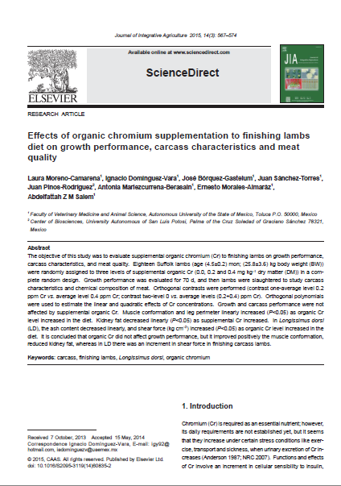

Artículo publicado7 Effects of organic chromium supplementation to finishing lambs diet on growth performance, carcass characteristics and meat quality.

76

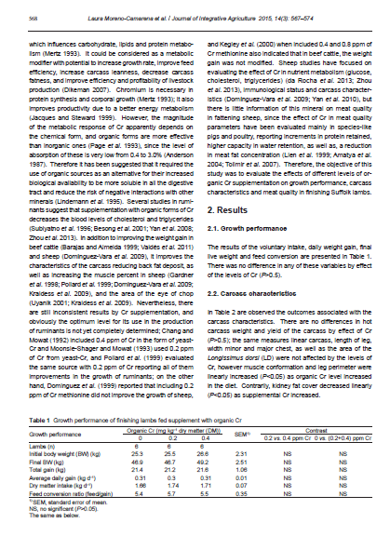

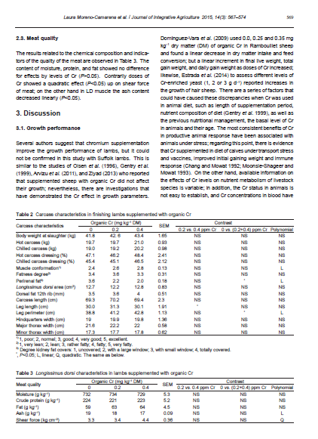

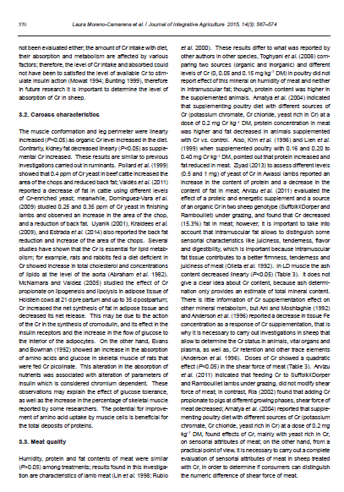

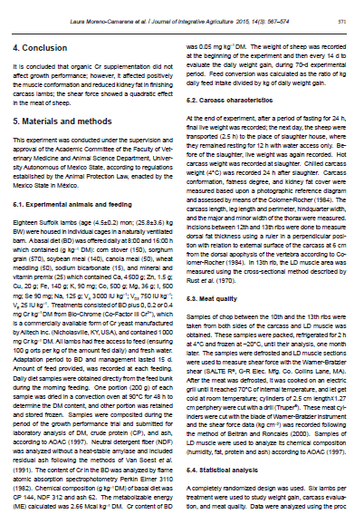

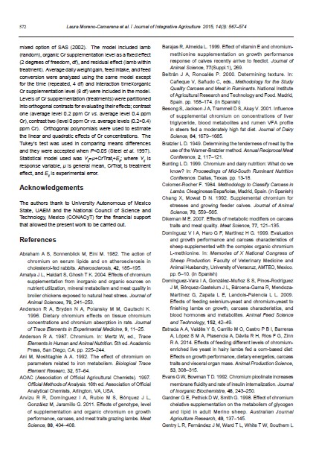

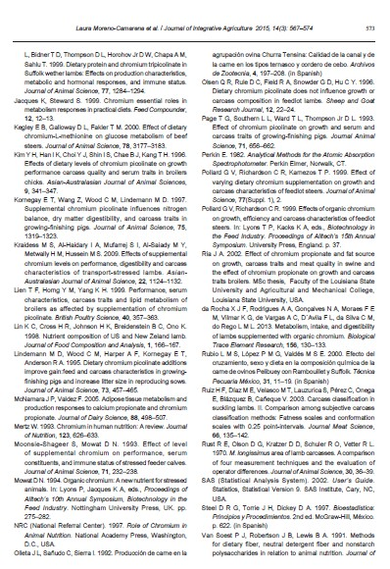

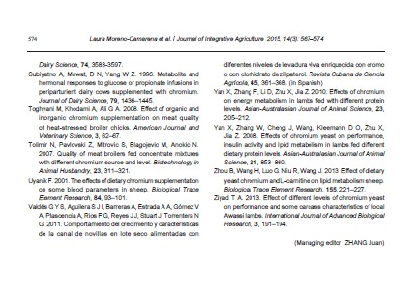

Artículo enviado. Effects of chromium-yeast on growth performance, blood metabolites, fatty acids profile, meat traits and microminerals concentrations in liver and bone of fattening lambs.

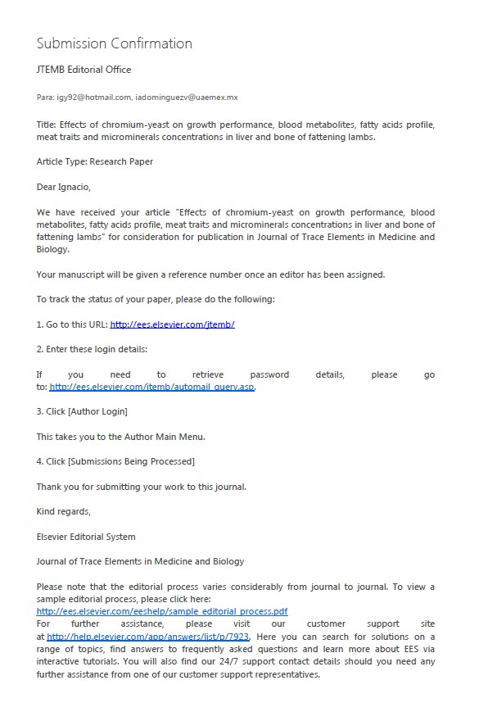

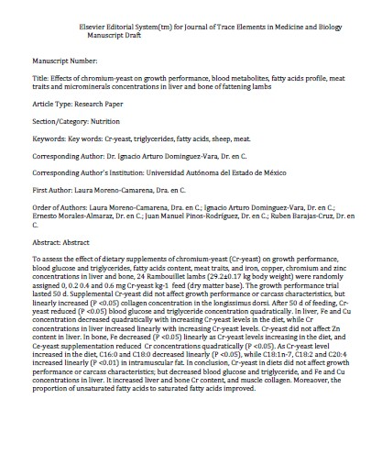

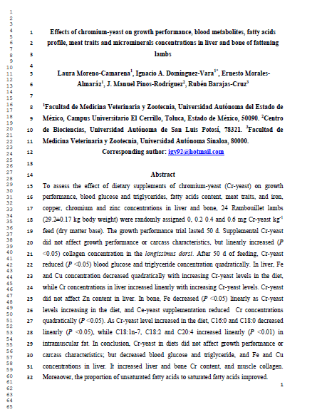

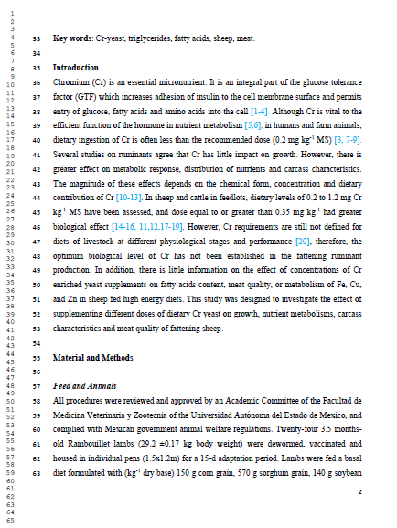

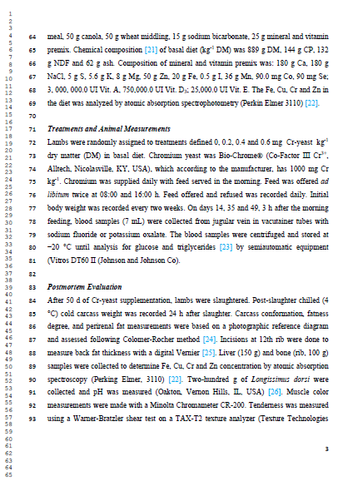

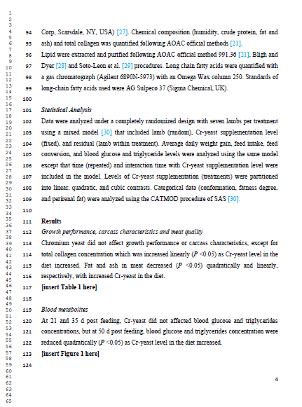

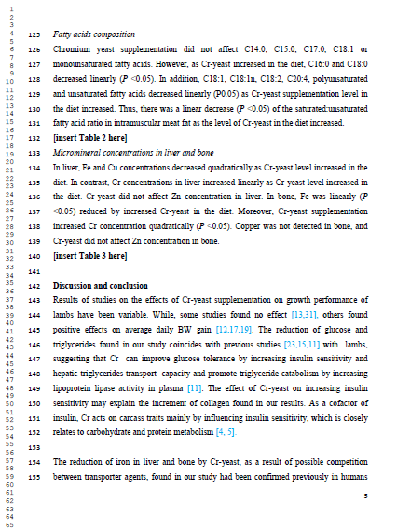

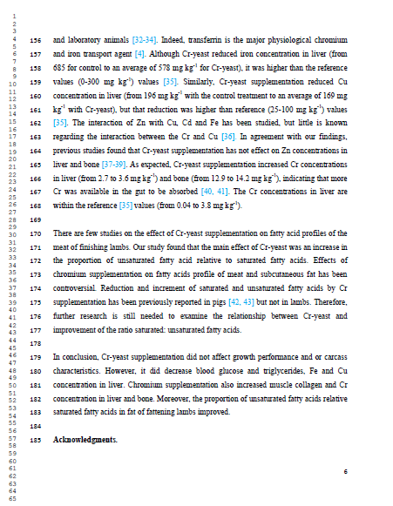

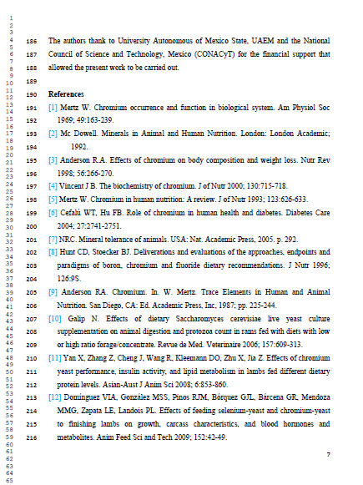

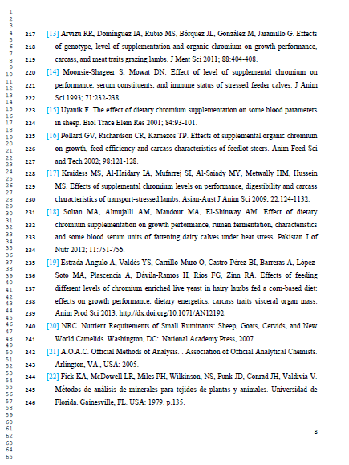

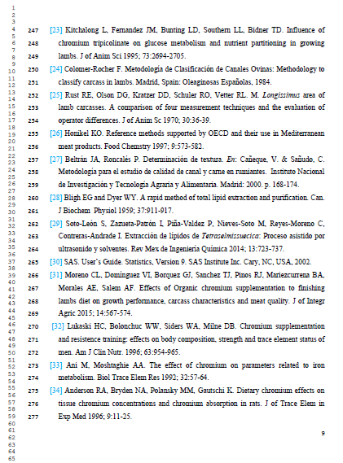

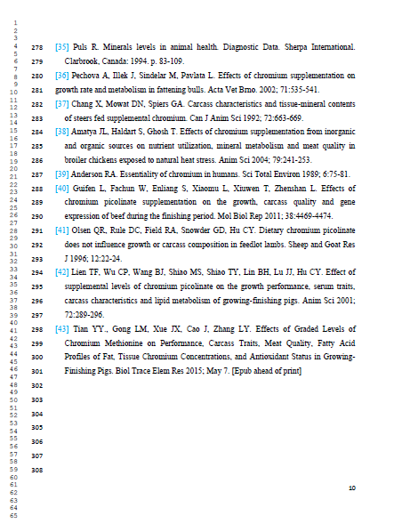

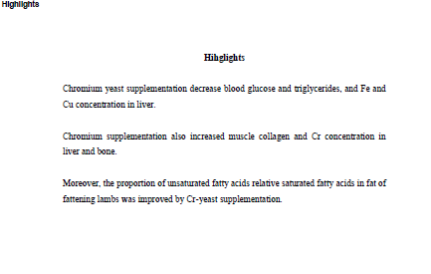

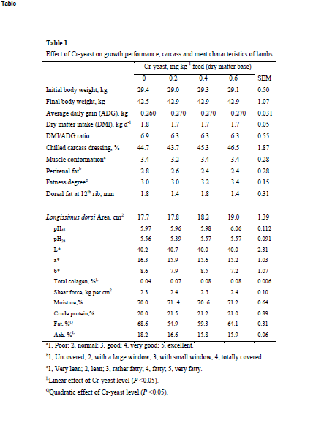

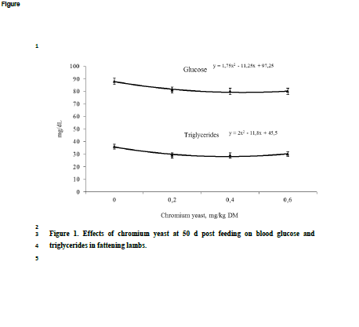

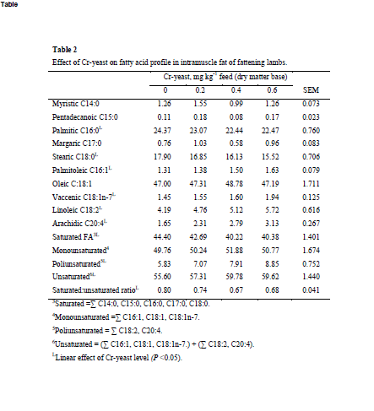

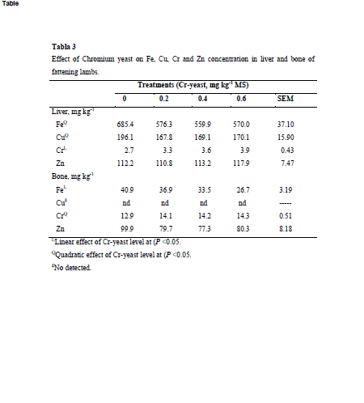

Otras publicaciones

ORGANIC CHROMIUM IN NUTRIENTS METABOLISM AND DISTRIBUTION IN SHEEP.
L. Moreno-Camarena1, I.A. Domínguez-Vara1, 2, J.L. Bórquez-Gastelum1, R. Rojo- Rubio3
1Departamento de Nutrición Animal, Facultad de Medicina Veterinaria y Zootecnia,
Universidad Autónoma del Estado de México, México
2Secretaría de Investigación y Estudios Avanzados, Universidad Autónoma del Estado de México, México
3CU-Temascaltepec, Universidad Autónoma del Estado de México, México
Publicado En: Abdel Fattah Z.M. Salem (editor). Veterinary Sciences and Medicine: Nutritional Strategies of Animal feed Additives. Nova Science Publisher, Inc. 2013. ISBN: 978-1-62417-000-3 (ANEXO 1).

IMPORTANCIA DE LAS FIBRAS MUSCULARES Y SU RELACIÓN CON LA CALIDAD DE LA CARNE
Laura Moreno Camarena*, Ignacio A. Domínguez Vara*, María A. Mariezcurrena Berasain*
* Facultad de Medicina Veterinaria y Zootecnia, UAEM
Publicado: En: Ignacio A. Domínguez Vara, Efrén Ramírez Bribiesca (editores). Tecnología y Ciencia de la Carne en Animales Rumiantes. Red Académica y de Investigación en Tecnología y Ciencia de la Carne. 2014. ISBN: 978-607-8289-82-0 (ANEXO 2).

Información publicada
    - Respuesta productiva
Los resultados de consumo de MS (CMS); ganancia diaria de peso (GDP); conversión alimenticia (CA); peso vivo final (PVF) se presentan en el Cuadro 12. No se observaron diferencias (P>0.05) en ninguna de las variables de la respuesta productiva.

Cuadro 12. Efectos del Cr Orgánico en la respuesta productiva de ovinos en engorda intensiva.
Variable | Cromo Orgánico, mg kg-1 MS |  |  |  | Contrastes
 | 0 | 0.2 | 0.4 | EEM1 | 0.2vs 0.4d | 0vs0.2+0.4e
PVI, kg | 25.3 | 25.5 | 26.6 | 2.31 | 0.962 | 0.586
PVF, kg | 46.9 | 46.7 | 49.2 | 2.51 | 0.321 | 0.246
GPT, kg | 21.4 | 21.2 | 21.6 | 1.06 | 0.962 | 0.586
GDP, kg d-1 | 0.31 | 0.3 | 0.315 | 0.011 | 0.977 | 0.538
CMS, kg d-1 | 1.66 | 1.74 | 1.71 | 0.079 | 0.449 | 0.865
CA, A/G | 5.4 | 5.7 | 5.5 | 0.35 | 0.558 | 0.204
PVI: peso vivo Inicial; PVF: peso vivo final; CMS: consumo de materia seca; GDP: ganancia diaria de peso; GPT: ganancia de peso total; CMS: consumo de materia seca; CA: conversión alimenticia; EA: eficiencia alimenticia; A: alimento; G: ganancia.
1 Error Estándar de la Media
2 NS, no significativo (P>0.05)

    - Características de la canal.
En el Cuadro 13 se observan los resultados relacionados con las características de la canal. No se encontró efecto (P>0.05) de las concentraciones de cromo sobre el PCC, PCF, rendimiento comercial, algunas de las medidas lineales como longitud de canal, ancho de grupa, ancho mayor y menor de tórax, y área de Longissimus dorsi; sin embargo, la conformación muscular y el perímetro de pierna aumentaron de manera lineal (P<0.05) conforme aumentó el Cr en la dieta, mientras que la grasa perirrenal disminuyó (P<0.05) al incrementarse la dosis de Cr en la dieta.

Cuadro 13. Efecto del Cromo orgánico en las características de la canal de ovinos en engorda intensiva

Cromo Orgánico, mg kg-1 MS Contrastes
Variable | 0 | 0.2 | 0.4 | EEM1 | 0.2 vs 0.4d | 0 vs 0.2+0.4Cre | Polinomiof
PVS, kg | 41.8 | 42. 6 | 43.4 | 1.65 | 0.246 | 0.321 | NS
PCC, kg | 19.7 | 19.7 | 21 | 0.93 | 0.271 | 0.297 | NS
PCF, kg | 19 | 19.2 | 20.2 | 0.98 | 0.468 | 0.376 | NS
Rendimiento Verdadero, % | 47.1 | 46.2 | 48.4 | 2.41 | 0.186 | 0.264 | NS
Rendimiento Comercial, % | 45.4 | 45.1 | 46.5 | 2.12 | 0.112 | 0.365 | NS
Conformación musculara | 2.4 | 2.6 | 2.8 | 0.13 | 0.551 | 0.244 | L
Grasa dorsalb | 3.4 | 3.6 | 3.3 | 0.31 | 0.355 | 1.000 | NS
Grasa Perirrenal c 3.6 2.2 2 0.18 0.010 0.001 L
ÁreaLongissimus dorsi, cm2 | 12.7 | 12.2 | 12.8 | 0.83 | 0.218 | 0.406 | NS
Grasa dorsal 12a, mm | 3.5 | 3.6 | 4 | 0.51 | 0.498 | 0.533 | NS
Longitud de canal, cm | 69.3 | 70.2 | 69.4 | 2.3 | 0.426 | 0.850 | NS
Longitud de pierna, cm | 30.0 | 31.3 | 30.1 | 1.91 | 0.033 | 0.194 | NS
Perímetro de pierna, cm | 38.8 | 41.2 | 42.8 | 1.13 | 0.355 | 0.036 | L
Ancho de grupa, cm | 19 | 19.9 | 19.8 | 1.36 | 0.835 | 0.101 | NS
Ancho mayor de tórax, cm | 21.6 | 22.2 | 22 | 0.58 | 0.748 | 0.471 | NS
Ancho menor de tórax, cm | 17.3 | 17.7 | 17.8 | 0.62 | 0.873 | 0.305 | NS

1 Error Estándar de la Media
a 1.Pobre, 2. Normal, 3. Buena, 4. Muy buena, 5. Excelente
b 1.Muy magra, 2. Magra, 3. Medianamente grasa, 4. Grasa, 5. Muy grasa
c 1.Riñones descubiertos, 2. Riñones con gran ventana, 3. Riñones con pequeña ventana, 4. Riñones cubiertos totalmente
f (P<0.05); L, Efecto Lineal; 2NS, no significativo (P>0.05)

    - Calidad de la carne

En el Cuadro 14 se muestran los resultados de la composición química e indicadores de calidad en la carne de ovinos. La fuerza de corte mostró una respuesta cuadrática (P < 0.05) al aumentar el nivel del Cr en la dieta, mientras que la humedad, proteína, grasa y ceniza no fueron afectados (P>0.05) por el nivel de cromo.

Cuadro 14. Efecto del Cr orgánico en la composición química y fuerza de corte de la carne ovinos en engorda intensiva.
Cr Orgánico, mg kg-1 MS
 | 0 | 0.2 | 0.4 | EEM1 | 0.2vs0.4d | 0vs0.2+0.4Cr | Polinomiof
Humedad, g kg-1 | 732 | 734 | 729 | 5.3 | 0.458 | 0.897 | NS
Proteína, g kg-1 | 224 | 221 | 223 | 5.2 | 0.904 | 0.909 | NS
Grasa, g kg-1 | 59 | 63 | 64 | 4.5 | 0.806 | 0.323 | NS
Cenizas, g kg-1 | 18 | 17 | 19 | 0.09 | 0.154 | 0.004 | NS
Fuerza de corte, kg/cm2 | 3.3 | 3.4 | 4.4 | 0.36 | 0.222 | 0.221 | Q
1 Error Estándar de la Media
2 NS No significativo
f (P<0.05) L, Efecto Lineal, Q, cuadrático
2 NS, no significativo (P>0.05)

Información no contemplada en las publicaciones derivadas de las investigaciones realizadas
    - Respuesta productiva
En el Cuadro 15 se observa el efecto del Cr en la respuesta prodcutiva de los ovinos. El nivel de Cr no afectó (P>0.05) el CMS, GDP, CA, EA y PVF.

Cuadro 15. Efecto de la concentración dietaría de Cr orgánico en la respuesta productiva de ovinos en engorda intensiva.

Tratamiento (Cromo orgánico, ppm)
Variable EEM1 Valor P≤
 | 0 | 0.2 | 0.4 | 0.6
PVI, kg | 29.38 | 29.02 | 29.26 | 29.08 | - | -
PVF, kg | 42.46 | 42.90 | 42.88 | 42.90 | 1.07 | 0.71
GPT, kg | 13.080 | 13.880 | 13.620 | 13.820 | 1.07 | 0.69
GDP, kg | 0.262 | 0.277 | 0.278 | 0.275 | 0.03 | 0.96
CMS, kg/d | 1.76 | 1.72 | 1.73 | 1.700 | 0.05 | 0.84
CMST, kg | 87.60 | 85.80 | 86.89 | 85.50 | 3.21 | 0.64
CA, A/G | 6.70 | 6.10 | 6.430 | 6.550 | 0.55 | 0.97
EA, G/A*100 | 14.92 | 16.14 | 15.960 | 16.240 | 1.31 | 0.89

PVI: peso vivo Inicial; PVF: peso vivo final; CMS: consumo de materia seca; GDP: ganancia diaria de peso; GPT: ganancia de peso total; CMST: consumo de materia seca total; CA: conversión alimenticia; EA: eficiencia alimenticia; A: alimento; G: ganancia.
1 Error Estándar de la Media.

    - Ensayo metabólico (metabolitos en plasma)

El efecto del Cr orgánico en la dieta sobre las concentraciones plasmáticas de triglicéridos, glucosa y urea se presentan en el Cuadro 16.
El nivel de triglicéridos en plasma en la semana siete mostró una respuesta cuadrática (P<0.05) en los animales antes de recibir el alimento; se encontraron valores más bajos en los corderos que recibieron dosis de Cr suplementario entre

0.2 y 0.4 mg kg-1 MS. No se encontró efecto (P>0.05) de los otros niveles de Cr sobre la concentración de triglicéridos en plasma.
La concentración de glucosa en plasma de corderos en la semana 11 del experimento, 3 h después de recibir el alimento, presentó una respuesta cuadrática (P<0.05) al aumentar el nivel de Cr adicional en la dieta; los niveles de glucosa más bajos se presentaron en los corderos que recibieron dosis de 0.2 a 0.4 mg kg-1 MS. No se observó efecto del nivel de Cr adicional en la concentración de glucosa en plasma en el resto de los niveles de Cr estudiados.
La concentración de urea en plasma de los corderos en la semana 11 del experimento, 3 h posteriores a la alimentación, presentó una respuesta cuadrática (P<0.05) por efecto del nivel de Cr en la dieta; el nivel más bajo de urea se presentó en los corderos que recibieron la dosis más alta de Cr (0.6 mg kg-1 de MS). En los otros niveles de Cr no se encontró efecto (P>0.05) sobre la concentración de urea en plasma.

Cuadro 16. Efecto del Cr orgánico dietario sobre la concentración plasmática (mg dL-1) de triglicéridos, glucosa y urea (mg/dL-1) de ovinos en engorda intensiva.

Metabolito y periodo de muestreo
 | 0 | 0.2 | 0.4 | 0.6 |  |  | 0vs0.2+0.4+0.6 | 0.2vs0.4+0.6 | 0.4vs0.6
Triglicéridos:
Semana 2 h 0 | 25.7 | 29.3 | 27.5 | 27.7 | 1.1 | 0.189 | 0.070 | 0.225 | 0.899 | NS
Semana 2 h 3 | 30.2 | 32.1 | 27.1 | 27.9 | 2.55 | 0.519 | 0.698 | 0.161 | 0.827 | NS
Semana 7 h 0 | 35.40a | 29.60b | 29.50b | 30.00b | 1.07 | 0.003 | 0.003 | 0.910 | 0.747 | Q
Semana 7 h 3 | 29.8 | 32.2 | 37 | 33.5 | 4.52 | 0.726 | 0.408 | 0.598 | 0.591 | NS
Semana 11 h 0 | 30.8 | 31.4 | 31.2 | 32 | 1.47 | 0.950 | 0.672 | 0.913 | 0.706 | NS
Semana 11 h 3 | 32 | 33.2 | 32.8 | 35.9 | 1.22 | 0.808 | 0.020 | 0.020 | 0.092 | NS
Promedio de tratamiento  Glucosa: | 29.13 | 31.25 | 30.7 | 30.28 | 1.99 | 0.4
Semana 2 h 0 | 72.9 | 70.6 | 72.9 | 67.3 | 2.51 | 0.37 | 0.377 | 0.872 | 0.1345 | NS
Semana 2 h 3 | 77.7 | 76.3 | 73.5 | 66.7 | 3.82 | 0.22 | 0.228 | 0.706 | 0.342 | NS
Semana 7 h 0 | 69.6 | 74.6 | 83.1 | 77.1 | 6.58 | 0.55 | 0.271 | 0.502 | 0.528 | NS
Semana 7 h 3 | 77.6 | 75.6 | 81.8 | 70.2 | 4.84 | 0.42 | 0.204 | 0.947 | 0.026 | NS
Semana 11 h 0 | 75.1 | 81.3 | 80.5 | 89.5 | 2.84 | 0.200 | 0.001 | 0.304 | 0.040 | NS
Semana 11 h 3 | 86.80ab | 81.00a | 82.40a | 90.70b | 1.86 | 0.01 | 0.227 | 0.109 | 0.006 | Q
Promedio de tratamiento | 74.45 | 74.28 | 77.83 | 70.33 | 3.74 | 0.26
Urea:
Semana 2 h 0 | 34.5 | 35.4 | 38 | 33 | 2.74 | 0.63 | 0.764 | 0.976 | 0.216 | NS
Semana 2 h 3 | 41.2 | 39.9 | 44.9 | 39.5 | 3.85 | 0.75 | 0.958 | 0.632 | 0.336 | NS
Semana 7 h 0 | 41.8 | 46.8 | 31.9 | 34.8 | 3.91 | 0.06 | 0.393 | 0.01 | 0.067 | NS
Semana 7 h 3 | 42.6 | 35.2 | 42.8 | 43.2 | 4.08 | 0.46 | 0.647 | 0.138 | 0.945 | NS
Semana 11 h 0 | 42.76 | 46.7 | 46.2 | 33.8 | 3.13 | 0.30 | 0.886 | 0.099 | 0.012 | NS
Semana 11 h 3 | 40.40a | 52.40a | 53.00a | 35.90b | 4.45 | 0.03 | 0.211 | 0.164 | 0.015 | Q
Promedio de tratamiento | 40.57 | 40.8 | 40.76 | 36.86 | 3.69 | 0.33

Tratamiento (Cromo Orgánico, ppm)

EEM1

Pr≤
Contrastes

Polinomio2

Los datos son promedios de cinco ovinos, por tratamiento muestreados en cada hora y en cada semana.
1Error Estándar de la Media; 2Efectos L, Lineal; Q, Cuadrático (P<0.05); NS=no significativo (P>0.05)
ab Medias con literales diferentes en la misma fila, difieren estadísticamente (P≤0.05).

7.5.3 Ensayo metabólico (Concentración de macro y microminerales en órganos y tejidos)
En el Cuadro 17 se observan los resultados del efecto de la concentración de Cr en la dieta sobre el contenido de minerales en hígado. La concentración Ca, P, Mg y Na no fue afectada (P>0.05) por el nivel de Cr en la dieta. La concentración de K mostró una respuesta cuadrática (P<0.05) tanto en hígado como en hueso; en hígado, la concentración de K fue mayor con el nivel de 0.4 ppm LevCr con respecto al testigo y al T4 (0.6 ppm LevCr). En hueso, la concentracion más baja de K se encontró con 0.2 y 0.4 ppm LevCr con respecto al control y al nivel de 0.6 ppm LevCr. La concentración de P, Mg y Na en hueso no fue afectada (P>0.05) por el nivel de Cr; en cambio, el contenido de Ca en hueso fue afectado (P<0.05) por el nivel de Cr en la dieta, el valor menor fue para los corderos que recibieron 0.4 mg Cr kg-1 MS.

Cuadro 17. Efecto del Cr orgánico sobre el contenido de Ca, P, Mg, Na y K en hígado y hueso de ovinos en engorda intensiva.
Variable | Tratamiento (Cromo Orgánico, ppm) |  |  |  | P≤ | EEM1 | Polinomio
 | 0 | 0.2 | 0.4 | 0.6
Higado (mg/kg-1 BH)
Ca | 198.59 | 154.78 | 204.15 | 168.38 | 0.44 | 58.12 | NS
P | 21833 | 21205 | 21553 | 20064 | 0.44 | 804.5 | NS
Mg | 484.2 | 432.2 | 503.7 | 428.9 | 0.90 | 89.18 | NS
Na | 9317.8 | 8077.2 | 9236.6 | 8581.4 | 0.40 | 578.1 | NS
K | 966.84ab | 966.5ab | 1032.64a | 918.14b | 0.05 | 30.66 | Q
Hueso (mg/kg-1
BH)
Ca | 292.15a | 314.32a | 248.55b | 309.74ab | 0.03 | 24.41 | NS
P | 78620 | 81924 | 80130 | 77330 | 0.55 | 2355.15 | NS
Mg | 23243 | 21885 | 22468 | 23056 | 0.99 | 3296.34 | NS
Na | 5599.5 | 5806.2 | 5941.8 | 6301.4 | 0.73 | 450.39 | NS
K | 275.07 | 222.11 | 253.33 | 267.91 | 0.06 | 21.44 | Q
Medias con distinta literal en la misma hilera, son diferentes (P≤0.05).
1 Error Estándar de la Media.
e Efectos L, Lineal; Q, Cuadrático (P<0.05)
3Valores de referencia en ovinos: contenido adecuado en hígado, mg/kg BH (Ca, 30-80; P, 7-14; Mg, 118-200; Na, 2.0, K, 8.9-9.3); contenido adecuado en hueso, mg/kg BH (Ca, 35-37%; P, 59-
63%, Mg, 0.4-0.8%, Na, 6.7-6.8; K, 420-455) (Puls, 1988).

En el Cuadro 18 se muestra el efecto de la concentración de Cr en la dieta sobre el contenido de Fe, Cu, Cr y Zn en hígado y hueso de los corderos. El contenido de Fe en el hígado mostró una respuesta cuadrática (P<0.05) en relación al nivel de Cr en la dieta; los menores valores correspondieron a los corderos que recibieron 0.4 mg Cr kg-1 MS. El contenido de Cu en el hígado también mostró una respuesta cuadrática (P<0.05) en relación a la concentración de Cr en la dieta; la concentración más baja de Cu se observó en los

corderos que recibieron 0.2 mg Cr kg-1 MS. La concentración de Cr en tejido hepático aumentó (P<0.05) de manera lineal cuando se incrementó el Cr en la dieta. El contenido de Zn en el hígado no fue afectado (P>0.05) por los tratamientos. En el hueso, el contenido de Fe descendió de manera lineal (P<0.05) conforme aumentó el Cr en la dieta. La presencia de Cr en el tejido óseo respondió cuadráticamente (P<0.05) en relación al Cr suplementado en la dieta; las mayores concentraciones de Cr en hueso se encontraron en los corderos que recibieron 0.2 y 0.4 mg Cr kg-1 MS. El contenido de Zn en el hueso no fue afectado (P>0.05) por la concentración de Cr adicionado en el alimento.

Cuadro 18. Efecto de la concentración dietaría de Cr orgánico sobre el contenido de Fe, Cu, Cr y Zn en hígado y hueso de ovinos en engorda intensiva.

Tratamiento (Cromo Orgánico, ppm)
Variable EEM1 Pr≤ Polinomioe
 | 0 | 0.2 | 0.4 | 0.6
Hígado (mg/kg-1)
Fe | 685.4a | 576.3ab | 419.9b | 590.0ab | 137.10 | 0.04 | Q
Cu | 186.13a | 117.82b | 169.08ab | 182.08a | 15.97 | 0.01 | Q
Cr | 2.70 | 3.28 | 3.56 | 1.96 | 0.430 | 0.06 | Q
Zn | 112.19 | 110.82 | 113.17 | 117.96 | 7.470 | 0.91 | NS
Hueso (mg/kg-1)
Fe | 40.94a | 33.54ab | 36.95ab | 26.72b | 3.19 | 0.02 | L
Cu | nd4 | nd | nd | nd | ----- | ---- | -----
Cr | 12.91 | 14.08 | 14.15 | 12.58 | 0.51 | 0.07 | Q
Zn | 99.96 | 79.66 | 77.25 | 80.25 | 8.18 | 0.19 | NS

Medias con distinta literal en la misma hilera, son diferentes (P≤0.05).
1 Error Estándar de la Media.
e Efectos L, Lineal; Q, Cuadrático (P<0.05)
4No detectado.
3Valores de referencia en ovinos: contenido adecuado en hígado, mg/kg BH (Fe, 30-300; Cu, 25- 100; Cr, 0.04-3.8 (bovinos); Zn, 30-75); contenido adecuado en hueso, mg/kg BH (Fe, 22-30; Cu, 5-
5.4; Zn, 70-250) (Puls, 1994).

    - Contenido de ácidos grasos (AG) en la grasa intramuscular

Los AG con mayor concentración en la grasa intramuscular de los corderos fueron el oleico (C18:1n9), palmítico (C16:0), esteárico (C18:0) y linoleico (C18:2n6); los de menor concentración fueron araquidónico (C20:4), vaccénico (C18:1 n7), palmitoleico (C16:1), mirístico (C14:0), margárico (C17:0) y pentadecanoico (C15:0).

Cuadro 19. Efecto de la concentración dietaría de Cr orgánico sobre el perfil de ácidos grasos de la carne de ovinos en engorda intensiva.
Variable | Tratamiento (Cromo Orgánico, ppm)
 | EEM1 |  |  |  |  | Polinomio
 | 0 | 0.2 | 0.4 | 0.6
Mirístico C14:0 | 1.214 | 1.502 | 0.927 | 1.233 | 0.073 | NS
Pentadecanoico C15:0 | 0.108 | 0.174 | 0.073 | 0.168 | 0.023 | NS
Palmítico C16:0 | 23.566 | 22.078 | 20.664 | 22.298 | 0.760 | L
Margárico C17:0 | 0.739 | 1.000 | 0.541 | 0.942 | 0.083 | NS
Esteárico C18:0 | 17.306 | 17.281 | 14.914 | 16.249 | 0.706 | L
Palmitoleico C16:1 | 1.270 | 1.333 | 1.213 | 1.450 | 0.079 | L
Oleico C:18:1 | 45.445 | 45.729 | 45.655 | 46.215 | 1.711 | NS
Vaccénico C18:1n-7 | 1.502 | 1.476 | 1.459 | 2.045 | 0.125 | L
Linoleico C18:2 | 4.048 | 3.673 | 4.794 | 5.600 | 0.616 | L
Araquidónico C20:4 | 1.591 | 2.232 | 2.607 | 3.066 | 0.267 | L
Total AGS3 | 42.933 | 42.035 | 37.119 | 40.890 | 1.40 | L
AGMI4 | 48.217 | 48.538 | 48.337 | 49.710 | 1.67 | NS
AGPI5 | 5.639 | 5.905 | 7.401 | 8.666 | 0.75 | L
Total AGI6 | 53.856 | 54.443 | 55.738 | 58.376 | 1.44 | NS
Relación AGS:AGI | 0.797 | 0.772 | 0.666 | 0.700 | 0.04 | NS
1Error Estándar de la Media; 2Efectos L, Lineal; Q, Cuadrático (P<0.05). NS=no significativo
(P>0.05)
3AGS: Total de ácidos grasos saturados=∑ C14:0, C15:0, C16:0, C17:0, C18:0. 4AGMI: Total de ácidos grasos monoinsaturados=∑ C16:1, C18:1, C18:1n-7. 5AGPI: Total de ácidos grasos poliinsaturados= ∑ C18:2, C20:4.
6AGS: Total de ácidos grasos insaturados (AGMI+AGPI).

El Cr orgánico redujo de forma lineal (P<0.05) la concentración de los AG saturados palmítico (C16:0) y esteárico (C18:0) en la grasa intramuscular; además, el Cr aumentó linealmente (P<0.05) el contenido de los AG polinsaturados (palmitoleico (C16:1), vaccénico (C18:1 n7), linoleico (C18:2) y araquidónico (C20:4)). Asimismo, el Cr redujo (P<0.05) de forma lineal el total de AG saturados y aumentó el total de AG poliinsaturados (Cuadro 20).

    - Características de la canal

En el Cuadro 20 se observan los resultados de peso al sacrificio, pesos de la canal caliente y fría; rendimiento de la canal, área del ojo de chuleta, engrasamiento, conformación muscular y medidas lineales de las canales. No se observaron diferencias (P>0.05) por efecto de las concentraciones de cromo en la dieta sobre ninguna de estas variables.

Cuadro 20. Efecto de la concentración dietaría de Cr orgánico sobre las características de la canal de ovinos en engorda intensiva.
 | Cromo Orgánico, ppm
Variable | 0 | 0.2 | 0.4 | 0.6 | EEM1 | Valor P≤
Peso al sacrificio, Kg | 41.30 | 42.90 | 41.70 | 41.72 | 2.37 | 0.91
Peso canal caliente, Kg | 19.56 | 19.96 | 21.04 | 20.14 | 0.79 | 0.41
Peso canal fría, Kg | 18.46 | 18.72 | 18.52 | 18.84 | 0.86 | 0.80
Rendimiento comercial,% | 44.70 | 43.70 | 45.10 | 45.18 | 1.87 | 0.78
Conformación musculara | 3.4 | 3.2 | 3.4 | 3.4 | 0.28 | 0.94
Grasa perirrenalb | 2.8 | 2.6 | 2.4 | 2.4 | 0.28 | 0.26
Grado de engrasamientoc | 3.0 | 3.0 | 3.2 | 3.4 | 0.15 | 0.26
Área de Longissimus dorsi, cm2 |  |  |  |  |  | 0.91
Área de Longissimus dorsi, cm2 | 17.66 | 17.82 | 18.15 | 18.97 | 1.39
Grasa dorsal 12a costilla, mm | 1.8 | 1.4 | 1.8 | 1.4 | 0.31 | 0.66
Longitud canal, cm | 67.30 | 67.40 | 66.60 | 68.20 | 2.04 | 0.86
Longitud pierna, cm | 28.70 | 30.00 | 28.70 | 28.20 | 1.31 | 0.65
Perímetro pierna, cm | 37.10 | 39.00 | 37.20 | 39.40 | 1.64 | 0.52
Ancho de grupa, cm | 21.48 | 20.20 | 19.72 | 19.46 | 0.95 | 0.49
Ancho de tórax, cm | 16.96 | 17.00 | 16.58 | 17.06 | 0.38 | 0.81
Índice de compacidadd | 0.274 | 0.277 | 0.278 | 0.276 | 0.01 | 0.69
1 Error Estándar de la Media
a 1.Pobre, 2. Normal, 3. Buena, 4. Muy buena, 5. Excelente
b 1.Muy magra, 2. Magra, 3. Medianamente grasa, 4. Grasa, 5. Muy grasa
c 1.Riñones descubiertos, 2. Riñones con gran ventana, 3. Riñones con pequeña ventana, 4. Riñones cubiertos totalmente
d PCF/LC

    - Calidad de la carne
El efecto de la concentración dietaria de Cr en la composición química e indicadores de calidad de la carne se muestra en el Cuadro 21. Los contenidos de humedad y proteína en la carne no fueron afectados (P>0.05) por el Cr dietario.

Cuadro 21. Efecto del cromo orgánico sobre la composición química (g/100g) e indicadores de calidad del músculo Longissimus dorsi de ovinos en engorda intensiva.

Tratamientos (Cromo orgánico, ppm)
P≤ EEM1 Polinomio Variable 0 0.2 0.4 0.6
Composición química (g/100g)
Humedad | 70.00 | 71.38 | 70.63 | 71.15 | 0.56 | 0.64 | NS
Proteína cruda | 19.99 | 21.50 | 21.15 | 21.00 | 0.62 | 0.89 | NS
Grasa | 6.86a | 5.49b | 5.93ab | 6.41ab | 0.01 | 0.31 | Q
Cenizas | 1.82a | 1.66ab | 1.58b | 1.59b | 0.03 | 0.06 | L
Indicadores de calidad
pH45 | 5.97 | 5.96 | 5.98 | 6.06 | 0.91 | 0.11 | NS
pH24 | 5.56 | 5.39 | 5.57 | 5.57 | 0.52 | 0.09 | NS
L* | 40.215 | 40.674 | 39.961 | 40.052 | 0.72 | 2.31 | NS
a* | 16.336 | 15.89 | 15.624 | 15.241 | 0.88 | 1.03 | NS
b* | 8.633 | 7.872 | 8.479 | 7.169 | 0.74 | 1.07 | NS
Colágeno total % | 0.04a | 0.06ab | 0.08 b | 0.07 ab | 0.003 | 0.006 | L
Fuerza de corte, kg/cm2 | 2.34 | 2.40 | 2.55 | 2.45 | 0.13 | 0.10 | NS
Medias con distinta literal en la misma hilera, son diferentes (P≤0.05).
1 Error Estándar de la Media
2Efectos L, Lineal; Q, Cuadrático (P<0.05), NS=no significativo (P>0.05)

El contenido de grasa varió en forma cuadrática (P<0.05) al aumentar el Cr suplementado; los valores menores se encontraron en la carne de los corderos que recibieron 0.2 y 0.4 mg Cr kg-1 MS. El contenido de cenizas en la carne disminuyó de manera lineal (P<0.05) a medida que se incrementó el Cr en la dieta.
Con respecto a los indicadores de calidad tanto los valores de pH45, y pH24, así como el color (L*, a*, b*) no fueron afectados (P>0.05) por el nivel de Cr en la dieta.
La fuerza de corte tendió (P=0.10) a ser modificada por el nivel de Cr en la dieta; el valor más alto se encontró con el nivel de 0.4 mg de Cr kg-1 MS.
El contenido de colágeno en el musculo aumentó en forma lineal (P<0.05) con el aumento del Cr en la dieta.

    - Costos de producción
En el Cuadro 22 se observa que los costos de producción se elevan conforme aumenta la concentración de Cr en la dieta. La relación beneficio-costo fue mayor para el T2 (0.2 ppm LevCr) con respecto al testigo y menor para la dosis más alta de Cr (0.6 ppm LevCr), el nivel de 0.4 ppm LevCr presentó una relación beneficio-costo semejante al control.
Cuadro 22. Efecto de la dosis de cromo orgánico sobre los costos de producción de corderos en engorda intensiva.

Tratamiento (Cromo Orgánico, ppm) Variable
 | 0 | 0.2 | 0.4 | 0.6
Alimento , $/Kg BH | 4.5 | 4.5 | 4.5 | 4.5
CBH total, Kg | 87.6 | 85.8 | 86.9 | 85.5
Costo alimentación/animal, $ | 79.6 | 78.0 | 79.0 | 77.7
Costo total de alimentación, $ | 398.0 | 389.8 | 394.8 | 388.4
Costo cromo/animal, $ | 0 | 0.24 | 0.48 | 0.72
Conversión alimenticia, C/G | 6.7 | 6.1 | 6.4 | 6.6
Costo para producir un Kg de GDP, $ | 30.6 | 27.7 | 29.2 | 29.8
Costo cromo total, $ | 0.0 | 120.0 | 480.0 | 1080.0
Medicamentos $ | 68.0 | 68.0 | 68.0 | 68.0
Costo de animales, $ | 5582.2 | 5513.8 | 5559.4 | 5525.2
Egresos totales, $ | 6048.1 | 6091.6 | 6502.1 | 7061.6
Ingresos (venta de canales $ 58.0/Kg) | 8768.5 | 8892.0 | 8797.0 | 8949.0
Utilidad bruta, $ | 2720.4 | 2800.4 | 2294.9 | 1887.4
Diferencia, $ | ---- | 80.1 | -425.5 | -833.0
Relación beneficio-costo, $ | 1.4 | 1.5 | 1.4 | 1.3

CBH: consumo de alimento en base húmeda, C/G: consumo/ ganancia de peso, GDP: ganancia de peso. $: pesos mexicanos

    - Análisis de fibras musculares (Tinción NADH-TR)

En la Figura 3 se observan secciones transversales del Longissimus dorsi de ovinos (diferentes niveles dietarios de LevCr) tras aplicar la técnica NADH-TR. Se observan tres tipos de intensidad de tinción (oscura, clara e intermedia). En el Cuadro 23 se pueden observar algunos resultados sobre los promedios de las áreas y porcentajes de las células células claras, intermédias y oscuras del Longissimus dorsi trás aplicar NADH.
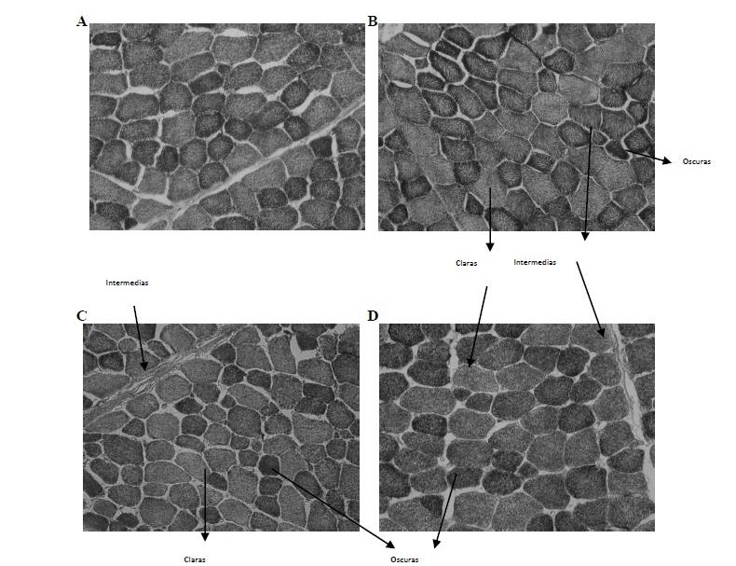
Figura 3. Secciones transversales de L. dorsi de ovinos tras aplicar la técnica NADH-TR. A Longissimus dorsi. NADH (Control), B Longissimus dorsi. NADH (0.2 mg Cr kg-1 MS), C Longissimus dorsi. NADH (0.4 mg Cr kg-1 MS), D Longissimus dorsi. NADH (0.6 mg Cr kg-1 MS).

Cuadro 23. Área y porcentaje de las células claras, intermédias y oscuras del Longissimus dorsi trás aplicar NADH

Tratamiento (Cromo Orgánico, ppm)
EEM1 Pr<
Contrastes

Polinomio2

0 0.2 0.4 0.6 0vs0.2+0.4+0.6 0.2vs0.4+0.6 0.4vs0.6

NADH (%)  Oscuras | 52.312a | 27.716b | 34.144b | 39.402a | 2.96 | 0.0001 | 0.001 | 0.023 | 0.316 | NS
Intermedias | 29.452 | 50.408 | 40.46 | 37.81 | 3.93 | 0.0058 | 0.006 | 0.019 | 0.515 | Q
Claras  NADH (Área µ2) Oscuras | 19.376ab  5.94a | 21.848ab  6.79a | 25.088a  7.18a | 17.172b  10.05b | 2.92  0.43 | 0.044  0.0001 | 0.846  0.0002 | 0.453  0.001 | 0.006  0.001 | Q  NS
Intermedias | 10.65a | 9.47a | 9.17a | 14.16b | 0.42 | 0.0001 | 0.566 | 0.002 | 0.001 | Q
Claras | 13.47a | 13.54a | 12.68a | 17.86b | 0.64 | 0.0001 | 0.106 | 0.037 | 0.001 | Q
1 Error Estándar de la Media
2Efectos L, Lineal; Q, Cuadrático (P<0.05), NS=no significativo (P>0.05)
ab Medias con literales diferentes en la misma fila, difieren estadísticamente (P<0.05).

DISCUSIÓN
8.1 Respuesta productiva

Las variables CMS, GDP, CA, EA y PVF no mostraron diferencias (P>0.05). La ausencia de efecto de la adición de Cr a partir de Levadura alta en Cr (LevCr) en la respuesta productiva de corderos en engorda observada en la presente investigación, coincide con lo reportado en rumiantes por otros autores, Chang et al. (1992) mencionan que una fuente orgánica de Cr (LevCr) en dosis de 0.2 mg/kg-1 no mejoró la GDP en novillos; por su parte, Arvizu et al. (2011) al evaluar en ovinos en pastoreo el efecto de un suplemento proteico y energético y una fuente orgánica de Cr (LevCr) con dosis de 0.25 ppm, indicaron que ninguna de las variables de crecimiento fue afectada por el Cr; Moreno et al., (2014) no observaron efecto de una fuente orgánica de Cr (LevCr) con dosis de 0.2 y
0.4 ppm Cr en ovinos Suffolk, sin embargo, diversos autores han encontrado incrementos en la ganancia de peso de ovinos en engorda con la adición de LevCr con niveles entre 0.3 y 0.8 mg Cr kg-1 MS. Así, Yan et al. (2008) al adicionar con 0.4 y 0.8 ppm de levadura de Cr en ovinos; Pollard et al. (2002) con 0.4 ppm de LevCr en bovinos, indicaron aumento en la GDP. En otros estudios, en bovinos bajo estrés, suplementados con LevCr, mejoraron su respuesta inmune y eficiencia productiva; novillos con 0.4 ppm de LevCr tuvieron mayor GDP (Chang y Mowat, 1992); bovinos al inicio de la engorda ganaron más peso por efecto de la LevCr (Mowat et al., 1993); bovinos y ovinos en engorda tuvieron respuesta lineal en la GDP al incluir LevCr en dosis 0.50 ppm (Moonsie-shager y Mowat, 1993); 0.30 ppm (Kraidees et al., 2009); 0.35 ppm (Domínguez-Vara et al., 2009); y 0.40 ppm (Estrada-Angulo et al., 2013). En el presente estudio se cubrió un rango de Cr suplementario (de 0.2 a 0.6 mg Cr kg-1 MS), que abarca el rango usado en la mayoría de los experimentos, por lo que los resultados obtenidos se consideran representativos y corroboran lo variable de la respuesta que se puede esperar con relación al impacto en el desempeño productivo de los ovinos en engorda al suplementar Cr usando como fuente levaduras con alto contenido de Cr.

La perspectiva del empleo de LevCr con otras fuentes de Cr orgánico usadas en la nutrición de rumiantes, como el picolinato de Cr (PicCr) es similar, dado que en algunos casos no existe efecto en la respuesta productiva de los ovinos, Forbes et al. (1998) reportaron que la adición de 0.37 ppm de PicCr no afectó el crecimiento de ovinos; Guifen et al. (2011) no observaron efectos en la respuesta productiva en novillos usando una fuente orgánica de Cr (PicCr) en contraste Olsen et al. (1996); indicaron que la adición de 0.5 a
1.0 mg Cr kg-1 MS apreciaron aumento en la ganancia de peso en ovinos.
Es evidente que la respuesta del Cr orgánico en el crecimiento de rumiantes aún es inconsistente; más aún, las bases para justificar las inconsistencias en la respuesta del crecimiento a la suplementación con LevCr no están claras. Diversas investigaciones señalan que la eficacia de la suplementación con LevCr depende del nivel de administración y del tipo de levadura utilizada (Valdés et al., 2011). Por otra parte existen otra serie de factores que pueden influir en la respuesta de este mineral, factores tales como la edad de los animales, el tiempo de suplementación, el manejo nutricional previo al experimento, la composición nutrimental de la dieta, el estrés y el nivel basal de Cr en los animales. Lukaski, (1999) menciona que los efectos ambiguos sobre el crecimiento en animales, probablemente se refiere a si el contenido de Cr en la dieta ha sido adecuado para satisfacer las necesidades fisiológicas de estos, ya que el Cr ingerido en la dieta, el Cr absorbido y el Cr metabolizado se altera por diversos factores, por tanto, el contenido de Cr ingerido no es proporcional a la cantidad de Cr disponible para potenciar la acción de la insulina (Bunting, 1999; Mowat, 1994; Hunt y Stoecker, 1996), por otra parte, los beneficios más consistentes del Cr en la respuesta productiva se han asociado con animales sometidos a estrés en bovinos (Chang y Mowat, 1992; Moonsie-Shageer y Mowat, 1993) estos estudios indican que el Cr en la dieta de terneros sometidos a estrés por transporte y vacunación, mejoró la ganancia de peso inicial, Kraidess et al., (2009) indicaron mejoras en la GDP de ovinos sometidos a estrés con la adición de Cr en la dieta (LevCr), así mismo Juárez, (2006) indica que la ausencia de respuesta del Cr se puede asociar con el estado de carencia del mineral, ya que en humanos el papel del Cr en el metabolismo de la glucosa, se manifiesta cuando el mineral es incluido en la dieta en estados de deficiencia, en cambio cuando se suplementa en

otras condiciones como en individuos sanos o diabéticos que consumen dietas normales, los resultados son inconsistentes (Vincent, 2000; Cefalú y Hu, 2004).

Ensayo metabólico (Metabolitos en plasma)

El Cr influye en el metabolismo lipídico, los lípidos de la sangre con frecuencia bajan cuando la dieta se suplementa con Cr (Mertz, 1993; Abraham et al., 1992); sin embargo, en rumiantes este resultado ha sido inconsistente. En esta investigación, sólo en la semana siete de prueba, en ayuno, las dosis de 0.2 y 0.4 mg Cr/kg MS disminuyeron el contenido de triglicéridos (P<0.01); también hubo un efecto cuadrático (P<0.05) por la dosis de Cr. En la semana dos postalimentación, las dosis de 0.4 y 0.6 ppm no redujeron los (P>0.05). Estos resultados coincide con la respuesta cuadrática encontrada por diversos autores, Domínguez et al. (2009) indicaron una respuesta cuadrática en la concentración de triglicéridos en ovinos al suplementar 0.25 y 0.35 mg Cr/kg MS a partir de LevCr. Así mismo, la suplementación entre 0.25 a 0.8 mg Cr/kg MS con PicCr ha disminuido los triglicéridos circulantes en ovinos, Kitchalong et al. (1995) encontraron que en ovinos Suffolk; la dosis de 0.25 ppm Cr (PicCr) redujo el colesterol plasmático, el cual disminuyó en 27% en la 2ª semana del experimento, Uyanik (2001) reportaron que con 0.2 y 0.4 ppm de Cr disminuyeron el nivel de triglicéridos en ovinos y Yan et al. (2008) resportaron una reducción del nivel de triglicéridos en ovinos suplementados con Cr (LevCr) en dosis de 400 y 800 ppb. Esta actividad del Cr en el metabolismo de lípidos en los rumiantes, también es evidente en no rumiantes, Lien et al. (1999) en pollos de engorda indicaron una disminución de triglicéridos en plasma con con 1600 ppb de Cr, Toghyani et al. (2012), encontraron una reducción de la concentración de triglicéridos en plasma con 1 500 µg de Nicotinato de cromo en aves bajo estrés, este mismo resultado fue reportado por Noori et al. (2012) con 200, 400 u 800 ppb MetCr en pollo de engorda.
La falta de efecto observable durante el resto de los muestreos coincide con lo apreciado en otros estudios con Cr adicional en ovinos y bovinos. DePew et al. (1996) indicaron que 0.5 ppm de PicCr no modificó los triglicéridos o colesterol en ovinos,

similares resultados fueron reportados por Forbes et al. (1998) con 0.37 ppm de PicCr; Emami et al. (2012) también reportaron que 15 mg/kg MetCr en la dieta de cabritos, no modificó la concentración de triglicéridos en plasma, lo anterior también coincide con lo observado al dar LevCr a terneros y novillos en crecimiento donde los AGNE circulantes no fueron afectados (Chang y Mowat, 1992; Bunting et al., 1994), así mismo, la concentración de triglicéridos no fue modificada por la inclusión de 200 ppb MetCr en la dieta de cerdos en finalización (Peres et al., 2014).
La disminución de triglicéridos por efecto del Cr podría indicar que el Cr mejora la capacidad de transporte hepático de triglicéridos y promueve su catabolismo debido al incremento de la actividad de la lipasa lipoproteica (LPL) en plasma (Yan et al., 2008).
La medición de la concentración de urea se usa para evaluar el metabolismo proteico, este metabolito se origina del amonio absorbido por el rumen o del catabolismo de aminoácidos (Colin-Schoellen et al., 1998). La concentración de urea en plasma en la presente investigación, solo en la semana 11 (posterior a la alimentación) presentó una respuesta cuadrática al nivel del cromo suplementado en la dieta (P<0.05), el nivel más bajo de urea se presentó en los corderos que recibieron la dosis más alta de cromo (0.6 mg Cr/kg de MS). En el resto de las mediciones no se encontró efecto del nivel de cromo adicional en la concentración de urea en plasma (P>0.05). Este resultado coincide con Kitchalong et al. (1995) quienes no encontraron efecto del PicCr en la concentración de urea, albúmina y proteína total en plasma de ovinos, así mismo, en novillos el PicCr no influyó en la concentración plasmática de urea, proteína o creatinina Bunting et al., (1994) en contraste, Chang y Mowat (1992) indicaron un aumento en la concentración de urea, albúmina y proteína total en suero de bovinos estresados al suplementar con LevCr, también en cerdos Tang et al. (2001) indicaron que la concentración de urea en plasma se incrementó en la en la segunda semana del experimento efecto del PicCr y LevCr (200µg/kg) en cerdos, Pechova et al. (2002) indicaron que 5 y 8mg/animal/día de LevCr en toros en engorda presentaron una elevada concentración de proteínas totales en plasma así como una menor concentración de urea. Se asume que estas diferencias se pueden deber a una síntesis proteica más intensiva y una menor cantidad de nitrógeno residual que se

produce en el ciclo hepático de la urea. Esto puede estar relacionado con la influencia del Cr en los procesos metabólicos como la incorporación de aminoácidos a proteínas para aumentar la eficiencia de uso de la proteína por la célula y el organismo, aumentando la retención y depósito de proteína en tejidos y por tanto, de masa muscular (Mertz, 1987). No obstante, las mediciones de estos metabolitos nitrogenados en plasma podrían no tener la sensibilidad necesaria para predecir cambios en el metabolismo del nitrógeno por efecto de la suplementación con Cr (Ingraham y Kappel, 1988).
El nivel de glucosa sólo fue modificado por el Cr (P<0.01) en la semana once después de alimentar a los ovinos, observándose un efecto cuadrático por la dosis de Cr; el menor contenido de glucosa fue con 0.2 y 0.4 ppm de Cr; la diminución cuadrática (P<0.05) de la concentración de glucosa en plasma apreciada en la semana 11, puede ser consecuencia de la participación del Cr como parte de la molécula de cromodulina, que facilita la entrada de glucosa a la célula al ayudar a mejorar la señalización de la insulina al estabilizar la subunidad del receptor de insulina (Mertz, 1993). La capacidad del Cr adicionado como de LevCr para incrementar la tasa de retiro de la glucosa en sangre, ha sido ampliamente observada en pruebas de reto como en humanos y animales de laboratorio (Anderson 1989; Mertz, 1993). Debido a que el nivel de glucosa circulante tiende a ser homeostáticamente mantenido constante en rumiantes, es difícil, bajo las condiciones de pruebas de alimentación, apreciar cambios en este metabolito, como se ha observado en pruebas de comportamiento productivo en terneros; (Bunting et al. 1994), indicaron que la concentración de glucosa en plasma no fue modificada por el PicCr (370
µg/kg); Pechova et al. (1992) no encontraron efecto en la concentración de glucosa en plasma de toros en engorda en repuesta a la suplementación con 5 y 8 mg/animal/d-1 de Cr (LevCr); por lo que la usencia de dicho efecto durante las primeras siete semanas de muestreo, en esta investigación más que deberse a una menor sensibilidad a la insulina por parte de los rumiantes como fue sugerido en épocas pasadas (Herdt, 1988) puede atribuirse a las condiciones en que se desarrolló el presente experimento.
La insulina reduce la glucosa circulante al estimular su uso, aumenta la síntesis de glucógeno y reduce la gluconeogénesis (Vernon y Sasaki, 1991). Yan et al., (2009) al

suplementar con diferentes niveles de LevCr en ovinos (400 y 800 ppm) encontraron que el nivel de insulina y la relación insulina-glucosa fue menor con 400 ppm LevCr, con este nivel de Cr suplementario hubo una mejor actividad de la insulina que con el nivel de 800 ppm; así mismo Kegley et al. (2000) indicaron que 400mg/kg CrL-Met aumentó la respuesta de la insulina a la glucosa intravenosa, pero no con 800 mg/kg CrL-Met, otras fuentes orgánicas como PicCr en bovinos (0.8 mg/kg) no modificó la concentración de glucosa o la concentración de insulina (Besong et al., 2001); Chang y Mowat, (1992) al incluir 0.4 mg/kg LevCr en bovinos indicaron que la concentración de glucosa en plasma fue menor en los animales suplementados, Sano et al. (1997) al incluir 0.5 ppm (LevCr) en ovinos no encontraron efectos en la concentración de glucosa en plasma, Uyanik, (2001) indicó una modificación en la concentración de glucosa en ovinos al suplementar con 200 ppb Cr en el día 55 del experimento, estos resultados ambiguos también pueden atribuirse al estado de Cr del organismo, que está estrechamente relacionado con contenido de Cr en el alimento (Yan et al., 2008).

Concentración de macro y micro minerales en tejidos
En el Cuadro 14 se observan los resultados del efecto de la concentración de Cr en la dieta sobre el contenido de Ca, P, Mg, Na y K. La concentración de Ca, P, Mg y Na no fue afectada por el nivel de Cr adicional en la dieta (P>0.05) en hígado; el K, mostró una respuesta cuadrática (P<0.05) tanto en hígado como en hueso; en hígado, la concentración de P, Mg y Na en hueso no fue afectada por el nivel de Cr (P>0.05), no obstante, la concentración de Ca en hueso fue afectada (P<0.05) por el nivel de cromo adicional en la dieta (el valor mas bajo correspondió a los corderos que recibieron 0.4 mg Cr kg-1 MS). Existe evidencia limitada, que sugiere que el Cr puede interactuar con otros minerales. Moonsie-Shageer y Mowat (1993) analizaron las interacciones entre el Cr, Ca y Mg, y encontraron que la suplementación con Cr estaba asociada a incrementos en la concentración de Ca y Mg en el día 7 de la prueba, lo anterior al suplementar con 0.2, 0.5 y 1 ppm LevCr en terneros bajo estrés, este resultado sugirió que el Cr pudo haber evitado las pérdidas inducidas por el estrés de Ca y Mg, en contraste, la suplementación con 0.2 mg kg-

1 LevCr en bovinos no modificó la concentración de Ca, P y Mg (Chang et al., 1992), en no rumiantes, los resultados también son variables, Luseba, (2013) reportó que 0.3 mg/kg-1 de Sulfato de cromo en cerdos, disminuyó la concentración de Ca en hígado, sin embargo las concentraciones de P y Mg no fueron modificadas al suplementar Cr, Sirirat et al. (2013) indicaron que 500 a 3000 ppb de NanoCrPic en gallinas ponedoras incrementó la concentración de Ca y P en hígado, este mismo resultado fue reportado por Sirirat et al. (2012) con 500 a 3000 ppb de NanoCrPic en pollo de engorda. Las alteraciones en estos minerales, también se puede atribuir a diferencias en el consumo de materia seca.
En el Cuadro15 se presenta la concentración de los microminerales Fe, Cu, Cr y Zn en hígado y en hueso. La concentración de Fe, Cu y Cr fue afectada por las dosis de Cr (P<0.05). Hay evidencias del efecto de la suplementación del Cr sobre el metabolismo de otros minerales; se ha demostrado que el Cr puede afectar el metabolismo del hierro, lo cual ha sido reportado por Lukaski et al. (1996) al suplementar con PicCr en humanos, por otra parte; Ani y Mostaghie, (1992) indicaron que la administración diaria de Cr (1 mg/kg) en ratas disminuyó la concentración de hierro en suero y la capacidad de unión del hierro total en 28 y 11% respectivamente, Anderson et al. (1996) reportaron una disminución en las concentraciones de hierro en tejidos en ratas en respuesta a la suplementación con cromo (5000 ng Cr/gr de dieta). La relación entre el cromo y el hierro se investiga desde que se hizo evidente que ambos minerales son transportados por la transferrina (Vincent, 2000. En este estudio, el Fe en hígado bajó al aumentar el Cr, pero todos los tratamientos tuvieron más Fe de lo adecuado (>300 ppm) (Puls, 1994), por lo tanto, lejos de considerarse como un efecto detrimental, más bien puede apreciarse como un acercamiento a la normalidad, dado que la concentración de Fe en el hígado de los corderos que recibieron 0.4 mg Cr kg-1 MS se acercó a 1.4 veces el nivel máximo deseable de 300 mg kg1 MS, en comparación con las concentraciones 2.3 y 2.0 veces mayores, observadas en los ovinos del grupo control (0 Cr adicional) y del que recibió 0.6 mg Cr kg-1 MS. La disminución lineal (P<0.05) en el contenido de Fe en hueso en respuesta a la adición de niveles crecientes de Cr, hace evidente la interacción entre estos dos minerales y, al igual que en el caso del Fe en hígado, el efecto del Cr parece tender a normalizar los valores, lejos de inducir a una carencia de

Fe, considerando que el tratamiento control tuvo 1.7 veces el nivel máximo admisible (30 mg kg-1 MS) (Puls, 1994), los valores fueron proporcionalmente 1.1, 1.2 y 0.9 veces el máximo permisible en el hueso de los corderos alimentados con niveles de 0.2, 0.4 y 0.6 mg Cr kg-1 MS, respectivamente.
La respuesta cuadrática (P<0.05) observada en la concentración de Cu en hígado puede ser interpretada en el mismo sentido, considerando que en los animales que recibieron 0.2 mg Cr kg-1 MS la concentración de Cu fue 1.2 veces mayor a lo deseable (100 mg kg-1 MS), en comparación a 1.9 y 1.8 veces observada en los corderos del grupo control y los del grupo que recibió 0.6 mg Cr kg-1 MS; en hueso el valor medio adecuado es de 5 ppm, pero no fue detectado (Puls, 1994). La interacción de Cr con Cu ha sido reportada en bovinos en bovinos, la suplementación de 0.8 ppm de LevCr aumento el Cu en plasma (Pechova et al., 2002), en conejos, Sahin et al. (1999) reportaron un incremento en la concentración de Cu en suero y tejidos por efecto de 200 o 400 ppb de Cr. La interacción entre microminerales es compleja y la información relevante disponible es escasa. La interacción del Cu con el Zn, Se, Cd y Fe se ha investigado, pero se sabe poco de la interacción entre el Cr y el Cu (Pechova et al., 2002).
El incremento lineal en el contenido de Cr en hígado y hueso (P<0.05) indica que el Cr adicionado fue disponible para su absorción y coincide con lo observado por otros autores, al aumentar el nivel de PicCr en ovinos (de 0.5-1.0 ppm) aumentó el contenido de Cr en hígado (Olsen et al., 1996); en novillos al incluir 0.20, 0.60 y 1.20 ppm de Cr aumentó su nivel en hígado (Ghifen et al., 2011 en general, los niveles de Cr en hígado se mantuvieron en el rango deseable de 0.04 a 3.8 mg kg-1, de acuerdo a valores obtenidos con bovinos (Puls, 1994).
El nivel de Zn en hígado y hueso no cambió (P>0.05) al suplementar Cr; todos los tratamientos tuvieron exceso de Zn (>75 ppm); en cambio, en hueso, según la referencia indicada fue adecuado (Puls, 1994). Estos resultados coinciden con lo reportado por Chang et al. (1992) en novillos en donde la concentración de Zn no fue modificada en tejidos como hígado y riñón en respuesta a la suplementación de LevCr (0.2 mg/kg-1); Amatya et al. (2004) reportaron que la concentración de Zn en plasma en respuesta a la

suplementación de Cr, no fue afectada en aves, Pechova et al. (2002) indicaron que la concentración de Zn en plasma no fue afectada en respuesta a la suplementación de Cr (LevCr 5 y 8 mg/animal/d-1) en toros en engorda, en contraste, Sahin et al. (1999) en conejos, reportaron un incremento en la concentración de Zn en suero y plasma por efecto de 200 o 400 ppb de Cr.

Contenido de ácidos grasos en la grasa intramuscular
En la presente investigación los AG con mayor contenido en la GIM de la carne de los ovinos fueron el oleico (C18:1n9), lo cual coincide con lo reportado por otras investigaciones (Mamani y Gallo, 2013; Cruz et al. 2014); palmítico (C16:0) y esteárico (C18:0) cuyos valores son similares a lo observado por otros autores (Popova, 2014); Mamani y Gallo, 2013; Cividini et al. 2008), y el linoleico (C18:2n6) que coincide con lo encontrado en otras investigaciones (Mamani y Gallo, 2013; Margetín et al., 2014)
En el perfil de AG saturados, resaltan las concentraciones de los AG palmítico (C16:0) y esteárico (C18:0), cuyo nivel se redujo de forma lineal (P<0.01) al aumentar el Cr en la dieta; por lo tanto, el contenido de ambos AG en el tratamiento control vs suplementados con Cr disminuyó 10.83 y 6.71%, respectivamente. Esta respuesta biológica coincide con la menor concentración (16.10%) de triglicéridos observada en la semana siete por efecto del Cr, así como con la reducción (13.41%) de la GIM del Longissimus dorsi por efecto del Cr suplementado. Contario a lo encontrado en el presente estudio, en cerdos el CrPic aumentó la concentración de los AGS mirístico (C14:0) y esteárico (C18:0) (Lien et al., 2001).
En el perfil de AG insaturados destacan las concentraciones de los AG oleico (C18:1) y linoleico (C18:2); el AG oleico no fue afectado al suplementar Cr a los ovinos; en contraste, el nivel de los otros AG insaturados aumentó de forma lineal (P<0.05) por el Cr adicionado a la dieta; por lo tanto, el contenido de estos AGI en los tratamientos control vs suplementados con Cr, aumentó en promedio 26.28% (rango de 4.90 a 65.62%) para los cuatro AGI. Estos resultados difieren de los obtenidos por Bučko et al. (2012) en cerdos suplementados con 0.75 mg de nicotinato de Cr kg-1 MS, en cuyo estudio, el contenido de

AG saturados e insaturados de la GIM no fue afectado por el Cr. En cerdos el CrPic aumentó el contenido de los AGI oleico (C18:1) y linoleico (C18:2) (Lien et al., 2001). Se ha indicado que el ácido graso oleico es benéfico para la salud del organismo, reduce el colesterol libre e induce a una mayor captación del colesterol sanguíneo, disminuyendo así la concentración de lipoproteínas de baja densidad y aumentando las de alta densidad (Pérez et al., 2012).
Diversos estudios (Wood et al., 2004; Teye et al., 2006) han encontrado una relación positiva entre el engrasamiento de la canal, el contenido de GIM y la distribución del perfil de AG en la carne, indicando que al aumentar el tejido adiposo subcutáneo se incrementa el nivel de ácidos grasos saturados y disminuye el de ácidos grasos insaturados; con respecto a lo anterior, el Cr puede influir en el metabolismo de los lípidos y por lo tanto en el perfil de los AG de la grasa almacenada, y esto puede ser una de la razones en la mejoría observada en algunos atributos de la calidad de la carne (Jackson et al., 2009). En cerdos el CrPic influyó en el contenido de GIM (Wenk et al., 1995). En la presente investigación hubo una reducción de la GIM como respuesta a la adición del Cr suplementario, pero además el Cr influyó en la composición de la GIM, pues al aumentar el nivel de Cr suplementado se redujo el contenido de AGS y aumentó el de AGPI, lo que hace a la carne un producto más saludable. Este resultado coincide con la función del Cr en la modulación del metabolismo energético entre los tejidos muscular y adiposo (Yan et al., 2008; McNamara y Valdez, 2005), lo cual está asociado con un aumento de la sensibilidad de la insulina Mertz, 1993), y con cambios en la actividad de las lipasas lipoproteicas a nivel de tejido adiposo subcutáneo y músculo esquelético; un ejemplo de esto, es el aumento en plasma de los AGNE (AG no esterificados) lo cual es un indicador de la intensificación del catabolismo en tejido adiposo y la menor ß-oxidación de lípidos en la mitocondria, con posibles efectos en la reducción de la grasa dorsal (Yan et al., 2008)

Características de la canal
En el Cuadro 17 se observan los resultados de peso al sacrificio, pesos de la canal caliente y fría; rendimiento de la canal, área del ojo de chuleta, engrasamiento, conformación muscular, medidas lineales de las canales e índice de compacidad. No se

encontró efecto (P>0.05)de la suplementación de cromo en ninguna de estas variables. Este resultado coincide con otros estudios en los que 0.20 ppm de LevCr no afectó las características de la canal de bovinos en engorda (Chang et al., 1992), así mismo, la inclusión dietaria de 0.90 ppm de Cr orgánico (LevCr) no afectó la canal de novillos (Danielsson y Pehrson, 1998); resultados similares son reportados al suplementar con 0.25 y 0.5 ppm de PicCr en bovinos de engorda (Hong et al., 2002); Guifen et al., (2011) indicaron que el PicCr no influyó en el rendimiento de la canal de novillos suplementados con 0.20, 0.60 y 1.20 ppm de Cr. En contraste, otros autores han reportado una disminución en el espesor de la grasa dorsal en ovinos suplementados con 0.1 ppm de Cr orgánico (Gardner et al., 1998); así mismo, en ovinos en pastoreo la inclusión de 0.25 ppm de LevCr redujo la grasa dorsal en 18.4 % (Arvizu et al., 2011); en canales de ovinos suplementados con 0.4 ppm de CrCl3 (Uyanik, 2001); 0.35 ppm de LevCr (Domínguez et al., 2009); y 0.4,
0.8 y 1.2 ppm de LevCr (Estrada-Angulo et al., 2013) así como 0.4 ppm de LevCr (Yan et al., 2009) promovieron un aumento en el área del ojo de chuleta, Moreno et al. (2014) indicaron que la conformación muscular y el perímetro de la pierna aumentaron, y la grasa perirrenal disminuyó de forma lineal al aumentar el Cr suplementado de 0.2 a 0.4 ppm en la dieta de ovinos; Kraidess et al. (2009) reportaron mejoras en el peso de la canal de ovinos suplementados con 0.3 ppm LevCr. La literatura muestra inconsistencias al suplementar Cr sobre las características de las canales de distintas especies pecuarias, pero de acuerdo con algunos autores, se puede asumir que el aumentar la dosis de Cr por arriba de 0.35 ppm, provocó efecto en alguna característica de la canal, así mismo la variabilidad en este sentido es similar a la discutida en la respuesta productiva y parcialmente relacionada con ella.

8.6 Calidad de la carne

En el Cuadro 18 se observan los resultados de la composición química e indicadores de la calidad del músculo Longissimus dorsi de ovinos. No hubo diferencias en el contenido de humedad y proteína cruda (P>0.05). Estos valores son característicos en la carne de ovino (Lin et al. 1998, López et al., 2000). Este resultado es similar a lo reportado en cerdos por

Ondѓej et al. (2013) quienes indicaron que el Cr orgánico no incrementó la proteína, pero contrasta con lo reportado en pollo de engorda; Anandhi et al. (2006) quienes indicaron un incremento en el porcentaje de proteína en músculo (muslo) al suplementar con Cr orgánico (250, 500 y 750 µg Cr/kg); así mismo, Suksombat y Kanchenatawee (2005) encontraron mayor contenido de proteína en aves suplementadas con PicCr y LevCr (200, 400 y 800ppb). Por otra parte, este resultado es semejante a lo reportado por otros autores en la especie ovina; Arvizu et al. (2011) indicaron que al evaluar en ovinos en pastoreo, el efecto de una fuente orgánica de Cr (LevCr) en dosis de 2.5 gr/ovino/d-1 no afectó el contenido de proteína en la carne; Moreno et al. (2014) no encontraron aumento en el contenido de proteína en la carne de ovinos por la suplementación de LevCr (0.2 y 0.4 ppm) sin embargo; contrasta con Ziyad (2013) quien reportó incrementos en la proteína en ovinos suplementados con una fuente orgánica de Cr (LevCr) en dosis de 0.5 y 1 g.
En esta investigación se encontró que la grasa intramuscular (GIM) de la carne de los ovinos disminuyó (P<0.05) al suplementar Cr (0.2 y 0.4 ppm) en forma cuadrática (P<0.01); esta reducción cuadrática de la grasa en la carne en respuesta a la adición de Cr hace evidente que el Cr suplementario en niveles de entre 0.2 y 0.4 mg kg-1 MS tiene efectos benéficos en el metabolismo energético de los rumiantes, lo cual coincide con lo observado en los triglicéridos y glucosa en plasma. Este resultado concuerda con Arvizu et al. (2011) quienes observaron que el Cr redujo 15.3 % la grasa en la carne; así mismo, Ziyad (2013) indicó una disminución de la grasa en ovinos usando LevCr en dosis de 0.5 y 1 g. El menor contenido de grasa en la carne contribuye a una alimentación saludable de personas que consuman carne de ovinos alimentados con dietas complementadas con Cr orgánico en proporción equivalente entre 0.2 y 0.4 mg kg-1 MS.
No obstante, es preciso señalar que la grasa intramuscular presente en la carne permite que se distingan algunas características sensoriales deseables como la jugosidad, terneza, aroma y digestibilidad; además, el tejido adiposo intramuscular e intermuscular contribuye en la firmeza de la carne, e igualmente, un mayor contenido de grasa intramuscular da una mayor terneza y jugosidad a la carne (Olleta et al., 1992).

El contenido de cenizas en la carne disminuyó linealmente (P<0.0004) y fue menor en el T3 y T4 (1.58 y 1.59 g/100g ) con respecto al T1 y T2 (1.82 y 1.66 g/100g) (P<0.05). Esta diminución lineal (P<0.05) en el contenido de cenizas de la carne que se obtuvo en éste experimento como respuesta a la inclusión de niveles crecientes de Cr en la dieta, es un resultado que ya ha sido observado previamente en experimentos con ovinos Suffolk (Moreno et al., 2014). Las implicaciones de este hallazgo son difíciles de valorar con la información actual, en primera instancia puede interpretarse como un menor aporte mineral de la carne, sin embargo, las determinaciones de Fe, Cu y Zn realizadas en hígado y hueso, indicaron que la disminución del contenido de Fe y Cu no fue en detrimento directo, sino un acercamiento a los valores considerados normales de estos minerales en los órganos muestreados; en tanto que el Zn no fue modificado; lo cual puede sugerir que un fenómeno parecido pudiese presentarse en el músculo. En forma adicional, sí se valoran los efectos conjuntos de la adición de Cr orgánico en la carne, una disminución ligera en el contenido de algunos minerales (los cuales pudieran estar presentes en exceso), al tiempo que hay una reducción de la grasa, pero sin cambio en el contenido de proteína, significa, de alguna manera, que el contenido de materia orgánica no grasa de la carne puede ser aumentado y con ello contribuir a una sana alimentación. Este resultado sugiere la necesidad de abundar en la investigación sobre la influencia de la adición de Cr en la composición mineral de la carne, además de su impacto en el contenido de grasa y proteína.
Con respecto a los indicadores de calidad no se observan diferencias (P>0.05) en los valores iniciales a pH45 y pH24; los valores iniciales a pH45 se ubicaron entre 5.9 y 6.0 y descendieron a 5.4 y 5.6 (pH24), estos valores se encuentran dentro del rango normal en la carne de ovino (Sañudo et al., 2003; Cano et al., 2003). La ausencia de efecto del Cr suplementario (P>0.05) en el pH en respuesta a la adición de LevCr coincide con lo observado en carne de conejo (Lambertini et al. 2003), quienes indicaron que el pH de la carne de conejos no fue modificado por una fuente orgánica de Cr (LevCr) en dosis de 0.4 y
0.8 mg/kg; por otra parte la adición de otras fuentes de Cr orgánico como el propionato de Cr (200 ppb Cr), nicotinato de Cr (0.75 mg/kg-1 Cr3+), metionina de Cr (200 ppb) y LevCr (200 ppb) tampoco han modificado el pH de la carne de cerdo (Matthews et al., 2003;

Ondѓej et al., 2013; Peres et al.,2014; ), resultados semejantes se observan en pollo de engorda, Toghyani et al. (2008) indicaron que el pH de la carne no fue modificado por la inclusión de 500, 1000 o 1500 µg/kg-1 de Nicotinato de Cr, Amatya et al. (2004) señalaron que el pH de la carne de pollo de engorda no fue modificado por efecto del Cr (0.2 mg/kg LevCr).
En cuanto a el color, este no fue afectado en ninguna de sus coordenadas (L*, a*, b*) por el nivel de Cr (P>0.05). Los valores de luminosidad (L*) son similares a lo registrado por Cano et al., (2003) y Torres, (2013), los índices de rojo (a*) y de amarillo (b*) ofrecen valores semejantes a los registrado por Rodríguez et al. (2008) y Torres, (2013). La ausencia de efecto (P>0.05) de la adición de Cr en la coloración de la carne que se apreció en la presente investigación, puede ser un resultado esperable, considerando que en los experimentos desarrollados con animales no rumiantes alimentados con dietas suplementadas con Cr no se apreció efecto alguno, Lambertini et al. (2004) quienes indicaron que el color no fue modificado por efecto de la fuente orgánica de Cr (LevCr) en conejos; Lindemann et al. (2008) mencionaron que no hubo diferencias en el color por efecto de una fuente orgánica de Cr en cerdos; así mismo, Matthews et al. (2003) reportaron que el color (medición objetiva y subjetiva) de la carne de cerdos no fue modificada por el Cr (propionato de Cr); Peres et al. (2014) no encontraron diferencias en el color de la carne de cerdos por efecto de MetCr (200 ppb), en rumiantes el resultado es semejante, Sung et al. (2015) señalaron que 200 ppb MetCr no modificó el color de la carne de bovinos, no obstante, Ondѓej et al. (2013) en cerdos reportaron que la coordenada de color L* (que representa la luminosidad) aumentó por el efecto de una fuente orgánica de Cr, sin modificar los valores de a* y b*.
El colágeno en la carne fue diferente entre tratamientos (P<0.03), con aumento lineal a medida que se incrementó la cantidad de Cr suplementado. El contenido de colágeno puede ser diferente dentro de la misma especie y raza, así mismo, modificarse tanto por la edad como por el músculo seleccionado (Heinze et al., 1986). El contenido de colágeno obtenido en la presente investigación, es ligeramente mayor a lo reportado por López et al. (2000) en esta raza y menores a lo reportado por Hill, (1966) en corderos. El colágeno es una

glucoproteína fibrosa de bajo valor biológico, ya que no posee triptófano y cisteína y es baja en aminoácidos esenciales, sin embargo influye en la textura de la carne, por lo tanto, su aumento por efecto del Cr es importante y puede relacionarse con la función del Cr en el metabolismo al incorporar aminoácidos al interior de la célula para la síntesis proteica (Anderson, 1987), por otra parte, aunque el contenido de colágeno insoluble se relaciona con un incremento en la dureza de la carne, la ausencia de efecto de la adición de Cr en la fuerza de corte (P>0.05) en la presente investigación, puede indicar que el incremento en el valor de colágeno total pudo estar dado por un incremento en la síntesis de colágeno soluble, por tanto se sugiere, que en futuras investigaciones se determinen las dos fracciones de colágeno (soluble e insoluble).
Alarcón, (2002) indica que las técnicas de medición para determinar la fuerza de corte, no siempre son iguales, pero es posible afirmar que los músculos más tiernos, cualquiera que sea el sistema de medición, obtendrán los valores más bajos, al contrario de los músculos más duros. De acuerdo a la clasificación de suavidad, con base en la fuerza de corte utilizada por Belew et al. (2003) quienes consideraron como carne muy suave a la que presenta una fuerza de corte <3.2 kg, seguida de la carne suave (fuerza de corte entre 3.2 y
3.9 kg) y finalmente, la carne clasificada como dura (fuerza de corte >4.6 kg), la fuerza de corte obtenida en esta investigación se encuentra dentro del rango de la carne clasificada como muy suave, este valor es menor a lo reportado por Arvizu et al. (2011) en esta raza, y mayor a lo señalado por Mondragón et al. (2010); no obstante se encuentran dentro del rango de la terneza establecida por la industria cárnica ovina, tanto de Estados Unidos como de Nueva Zelanda, que indican que para retener o acceder a nuevos mercados deben ser menores o iguales a una fuerza de corte de 5 Kg (Bickerstaffe, 1996).
La ausencia de efecto de la adición de Cr en la fuerza de corte (P>0.05) concuerda con lo reportado por diversas investigaciones en las que el Cr adicional no ha impactado en la fuerza de corte en carne de ovinos y cerdos, así Arvizu et al. (2011) indicaron que la fuerza de corte no fue modificada por la concentración de Cr orgánico (2.5 g/ovino/d-1) en ovinos en pastoreo; en bovinos Sung et al. (2015) señalaron que 200 ppb MetCr no modificó la textura de la carne, Ondѓej et al. (2013) no encontraron efecto del Cr (nicotinato de Cr) en

la fuerza de corte de la carne de cerdos con dosis de 0.75 mg/kg-1, en la misma especie, Matthews et al. (2003) indicaron que la fuerza de corte no fue modificada por una fuente orgánica de Cr (Propionato de Cr) en dosis de 0.200 ppb, en contraste, algunos estudios indican que la inclusión de Cr ha incrementado la fuerza de corte; Moreno et al. (2014) reportaron un efecto cuadrático en la fuerza de corte de ovinos Suffolk al usar LevCr (0.2 y
0.4 ppm), siendo la fuerza de corte mayor con la dosis 0.4 ppm; Boleman et al. (1995) reportaron un incremento en la fuerza de corte de la carne de cerdos suplementados con PicCr con dosis de 200ppb, por lo tanto, no es del todo claro si en esos casos se debió a un aumento en el contenido de colágeno o a una disminución en el de grasa, que también afecta esta variable o a una combinación de ambas, así mismo, se requieren estudios adicionales sobre análisis sensorial en la carne de ovinos tratados con Cr, para determinar si estos valores de colágeno afectan la dureza de la carne al ser detectado por el consumidor

Costos de producción

Los costos de producción se elevan conforme aumenta la concentración de Cr en la dieta; sin embargo, la relación beneficio-costo en todos los tratamientos nos indica que la inversión inicial se recuperó satisfactoriamente, ya que por cada peso invertido, se recuperó 1.5, 1.4 y 1.3 pesos mexicanos. Como se puede apreciar, la relación beneficio-costo fue mayor para 0.2 ppm LevCr con respecto al testigo y menor para la dosis más alta de Cr (0.6 ppm LevCr); el nivel 0.4 ppm LevCr presentó una relación beneficio-costo semejante al control. Por lo tanto, los ovinos en engorda intensiva respondieron económicamente mejor a una dosis de 0.2 ppm LevCr.

Análisis de fibras musculares

Las fibras musculares esqueléticas en ovinos se han clasificado a través de los años, de acuerdo a diferentes nomenclaturas, que se han empleado de forma indiscriminada, la investigación realizada para la clasificación de las fibras del músculo esquelético en ovinos,

indican la dificultad para diferenciar entre los tipos fibrilares IIA y IIB, por lo tanto ha sido necesario implementar el uso de técnicas metabólicas (NADH-TR) para identificar las fibras rápidas oxidativa glucolíticas (FOG) y las rápida glucolíticas (FG) (Peinado et al., 2004; Susuki y Cassens, 1983).
Peinado et al. (2004) al realizar la caracterización de la composición fibrilar del músculo Longissimus thoracis en ovinos, señalaron que se identificaron los tipos I, IIA, IIB y las fibras IIC. Los resultados de esta investigación revelaron que los tipos de fibras IIA y IIB se pueden separar histoquímicamente en ovinos, usando la técnica m-ATPasa correcta. Las técnicas de miosina ATPasa usada por estos autores correspondieron a la técnica de ATPasa miosínica con preincubación alcalina (Método de Snow et al., 1982; modificado por Latorre et al., 1993), así como la técnica de ATPasa miosínica con preincubación ácida (método de Dubowitz y Brooke, 1973; modificado por Gil, 1986), en esta técnica, la concentración del acetato sódico es muy baja y a la solución preincubadora se incorpora cloruro sódico. Para demostrar la actividad metabólica de las fibras, emplearon la técnica de la nicotinamida adenina dinucleótido tetrazolium reductasa (NADH-TR) y menadione- vinculada α-glicerofosfato deshidrogenasa (α-MGPDH) (método de Dubowitz y Brooke, 1973; modificado por Gil, 1986).
En la presente investigación, la técnica ATPasa miosínica empleada fue la técnica de ATPasa miosínica con preincubación alcalina (Método de Snow et al., 1982; modificado por Latorre et al., 1993) mientras que para demostrar la actividad metabólica de las fibras se empleó la técnica de la nicotinamida adenina dinucleótido tetrazolium reductasa (NADH-TR) (método de Dubowitz y Brooke, 1973; modificado por Gil, 1986), no obstante, no se empleó la técnica de ATPasa miosínica con preincubación ácida (método de Dubowitz y Brooke, 1973; modificado por Gil, 1986) y menadione-vinculada α- glicerofosfato deshidrogenasa (α-MGPDH) (método de Dubowitz y Brooke, 1973; modificado por Gil, 1986), por lo tanto, aún no es posible emitir resultados sobre la composición fibrilar en el longissimus dorsi de los ovinos suplementados con diferentes niveles de LevCr.

CONCLUSIÓNES

De acuerdo con los resultados obtenidos en la presente investigación, se concluye lo siguiente:

    - El cromo no afectó la respuesta productiva ni en las características de la canal.
    - El cromo afectó la concentración de triglicéridos en la semana siete en estado de ayuno, de glucosa en la semana once después de suministrar alimento y de urea en la semana once después de suministrar alimento.
    - El cromo disminuyó la concentración de los ácidos grasos saturados palmítico (C16:0); esteárico (C18:0), e incrementó la concentración de los ácidos grasos monoinsaturados Palmitoleico (C16:1), vaccénico (C18:1n-7) y de los ácidos grasos poliinsaturados linoleico (C18:2) y araquidónico (C20:4).
    - El cromo redujo la concentración de cenizas; y afectó el nivel de Fe, Cr y K en hígado y hueso, Cu en hígado y Ca en hueso.
    - El cromo disminuyó el contenido de grasa intramuscular e incrementó el de colágeno en la carne, y tendió a modificar su terneza, pero no afectó otro indicador de su calidad.
    - De acuerdo al análisis de costos, los ovinos en engorda intensiva respondieron económicamente mejor a la dosis de 0.2 ppm LevCr.
    - Los resultados de la presente investigación sugieren que con la adición de entre
0.2 y 0.4 mg Cr/kg de MS en forma de levadura con alto contenido de Cr, se induce una serie de cambios metabólicos, cuyas principales manifestaciones son un normalización en el contenido de Fe y Cu en el hígado, una disminución en el contenido de grasa de la carne, disminución del contenido de ácidos grasos saturados e incremento de los ácidos grasos insaturados, sin ser suficientes para modificar la respuesta productiva de los ovinos en engorda.

136

    - Para lograr la correcta caracterización de la composición fibrilar del músculo longissimus dorsi de ovinos áun se debe complementar la técnica m-ATPasa empleada.

LITERATURA CITADA
Abraham, A. S., Sonnenblick, M. and Eini, M. (1982). The action of chromium on serum lipids and on atherosclerosis in cholesterol-fed rabbits. Atherosclerosis. 42:185-195.
Abraham, A. S., Brooks, B. A. and Eylath, U. (1992). The effects of chromium supplementation on serum glucose and lipids in patients with and without non-insulin- dependien diabetes. Metabolism. 41:768-771.
Alarcón, H. (2002). Comparación de la fuerza de cizalla y capacidad de retención de agua en músculos multipineados provenientes de corderos Corriedale x Corriedale, Suffolk x Corriedale y Texel x Corriedale faenados a dos pesos diferentes. Tesis de Maestría. Facultad de Ciencias Veterinarias, Universidad Austral de Chile.
Alvi, A. S. (1980) The influence of sex status on meat quality characteristics in sheep.
Fleischwirtschaft. 60:2037.
Amatya, J. L., Haldart, S. and Ghosh, T. K. (2004). Effects of chromium supplementation from inorganic and organic sources on nutrient utilization, mineral metabolism and meat quality in broiler chickens exposed to natural heat stress. Animal Science. 79:241-253.
AMSA. (1992). “Guidelines for meat color evaluation”. American Meat Science. Chicago IL. Association National Live Stock and Meat Board.
Anandhi, M., Mathivanan, R., Viswanathan, K. and Mohan, B. (2006). Dietary inclusion organic chromium on production and carcass characteristics of broilers. International Journal of Poultry Science. 5(9):880-884.
Anderson, R. A. (1987). Chromium. In. W. Mertz. Trace elements in human and animal nutrition. 5a Ed. Academic Press, Inc. San Diego, CA. pp 225-244. Anderson
Anderson, R. A. (1989). Essentiality of chromium in humans. Sci. Total Environ. 86, 75–81.
Anderson, R. A., Kozlowski A.S. (1985): Chromium intake, absorption and excretion of subjects consuming self-selected diets. American Journal of Clinical Nutrition. 41, 571– 577.
Anderson, R. A., Bryden, N.A., Polansky, M.M. and Gautschi, K. (1996). Dietary chromium effects on tissue chromium concentrations and chromium absorption in rats. Journal of Trace Elements in Experimental Medicine. 9:11-25.
Anderson, R. A. (1997). Nutritional factors influencing the glucose/insulin system: Chromium.
J. Am. Coll. Nutr. 16:404-410.
Anderson R. A. (1998). Effects of chromium on body composition and weight loss. Nutr Rev.
56:266-270.
Ani, M. and Moshtaghie, A. A. (1992). The effect of chromium on parameters related to iron metabolism. Biol. Trace Elem. Res. 32:57-64.
Ani, M. and Moshtaghie, A. A. (1992). The effect of chromium on parameters related to iron metabolism”. Biological Trace Element Research. 32, 57-64.
A.O.A.C. Official Methods of Analysis. 2005; 18th ed. Association of Official Analytical Chemists. Arlington, VA., USA.

Arvizu, R. R., Domínguez, I. A., Rubio, M. S., Bórquez, J. L., González, M. and Jaramillo, G. (2011). Effects of genotype, level of supplementation and organic chromium on growth performance, carcass, and meat traits grazing lambs. Meat Science. 88, 404-408.
Bailey, A. J. y Sims, T. J. (1977) Meat tenderness: Distribution of molecular species of collagen in bovine muscles. J. Sci. Food Agric. 28:565.
Belew, J. B., Brooks, J. C., McKenna D. R. and Savell., J. W. (2003). Warner Bratzler shear evaluation of 40 bovine muscles. Meat Sci. 64: 507-512.
Beltrán, J. A. and Roncalés, P. (2000). Determinación de la textura. In: Cañeque, V. & Sañudo,
C. Metodología para el estudio de la calidad de la canal y de la carne en rumiantes. Instituto Nacional de Investigación y Tecnología Agraria y Alimentaria, Madrid, pp. 168-174.
Besong, S., Kackson, J. A., Trammel, D. S., and Akay, V. (2001). Influence of supplemental chromium on concentrations of of liver triglyceride, blood metabolites and rumen VAF profile in steers fed a moderately high fat diet. Journal of Dairy Science. 84:1679-1685.
Bickerstaffe, R. 1996. Proteases and meat quality. The Proceeding of the New Zealand Society of Animal Production. 56:153-162.
Bligh, E. G. y Dyer, W. Y. (1995). A rapid method of total lipid extraction and purification.
Can. J Biochem. Physiol. 37:911-917.
Body, D. R. (1988) The lipid composition of adipose tissue. Prog. Lipid Res. 27:39-60. Boleman, S. L., Boleman, S. J. Bidner, T. D. Southern, L .L., ward, T. L., Pontif, J. E. and Pije,
M. M. (1995). Effect of chromium picolinate on growth, body composition, and tissue accretion in pigs. Journal of Animal Science. 73:20033-20042.
Bonomi, A., Bonomi, B. M. and Mazzotti, A. (2000). Organoc chromium in light lamb feeding. Rivista di Scienza dell´alimentazione. 29:53-63.
Bonet, M., y Kopp, J. (1984). Dosage du collagene dans les tissues conjonctifs, la viande et les produits. Cah. Techn. INRA.5:19-30.
Bučko, O., Lehotayová, A., Petrák, J., Vavrišínová, K., Šimko, M, Juráček, M. (2012). Effect of organic chromium to carcass composition and chemical composition of adductor muscle in Large White breed. Research in Pig Breeding. 6:5-9.
Bunting, L. D., Fernandez, J. M., Thompson, D. L. and Sourthen Jr, L. L. (1994). Influence of chromium picolinate on glucose usage and metabolic criteria in growing Holstein calves Journal of Animal Science. 72:1591-1599.
Cano, E., Peña, B. T .F., Martos, P. J., Domenech, G. V., Alcalde, A. M. J., García, M. A., Herrera, G. M., Rodero, S. E., Acero, R. C. (2003). Calidad de la canal y de la carne en corderos ligeros de raza Segureña. Archivos de Zootecnia. 52(199):315-326.
Cañeque, V. y Sañudo, C. (2001). Metodología para el studio de la calidad de la canal y de la carne en ruminates. Ed. Ministerio de Ciencia y Tecnología Instituto Nacional de Investigación y Tecnologia Agraria, España. pp. 30-40.
Cassens, R. G. and Cooper, C. C. (1971). Red and white muscle. Advances in Food Research.
19:1-74.
Cefalu, W. T. and Hu, F. B. (2004). Role of chromium in human health and diabetes. Diabetes Care. 27(11):2741-2751.

Chang, X., Mowat, D. N. and Spiers, G. A. (1992). Carcass characteristics and tissue-mineral contents of steers fed supplemental chromium. Canadian Journal of Animal Science. 72:663-669.
Chang, X. and Mowat, D. N. (1992). Supplemental chromium for stresses and growing feeder calves. Journal of Animal Science. 70:559-565.
Chang, X., Mowat, D. N. and Mallard, B. A. (1994). Supplemental organic and inorganic chromium with niacin for stressed feeder calves. J. Anim. Sci. 72 (Suppl.1):132.
Chang X., Mallard B. A., Mowat D. N. (1996). Effects ofchromium on health status, blood neutrophil phagocytosis and in vitro lymphocyte blastogenesis of dairy cows. Veterinary Immunology and Immunopathology, 52, 37–52.
Champe, P. C., Harvey, R. A. (2004). Metabolic effects of insulin and glucagon. In: Lippincott’s Illustrated Reviews: Biochemistry, 3rd Edition, Baltimore. p. 305 - 318.
Choe, J. H., Choi, Y. M., Lee, S. H., Shin, H. G., Ryu, Y. C., Hong, K. C. (2008). The relation between glycogen, lactate content and muscle fiber type composition, and their influence on postmortem glycolytic rate and pork quality. Meat Sci, 80:355-362.
Chrystall, B. B., Devine, C. E., Snodgrass, M., y Ellery, S. (1982) Tenderness of exercise- stressed lambs. N. Z. J. Agric. Res.v25:331.
Cividini, A., Levart, A. and Žgur, S. Fatty acid composition of lamb meat as affected by production System, weaning and sex. Acta agriculturae Slovenica, 2008. Suplement 2: 47- 52.
Cohen M. D., Kargacin B., Klein C. B., Costa, M. (1993). Mechanisms of chromium carcinogenity and toxicity.Critical Reviews in Toxicology, 23, 255–281.
Colin-Schoellen, O., Jurjanz, S., Laurent, F. (1998). Nitrogen supply and fermentescible nitrogen deficit in total mixed ratio for dairy cows: Influence on milk yield and composition. Rencontre Recherche Ruminants 5: 222.
Colomer-Rocher, F. (1984). Metodología de Clasificación de Canales Ovinas: Methodology to classify carcass in lambs. Oleaginosas Españolas, Madrid, Spain.
Cruz, G. M. I., Sánchez, M. D. I., López, C. J., Munguia, X. J. A., Molina, B .R. M., Rivera, A. F., Hernández, Ch. J. F. Caracterización del perfil de ácidos grasos en carne de borrego de engorda utilizando cromatografía de gases. (2014). Nacameh. 8 (1): 39‐49.
Danielsson, D. A. and Pehrson, B. (1998). Effects of chromium supplementation on the growth and carcascc quality of bulls fed grain based diet during the finishing period. Journal of Veterinary Medicine Series A. 45:219-224.
Dattilo, A. M. y Miguel, S. G. (2003). Chromium in health and disease. Nutrition Today.
38:121-133.
Davis C. M., Vincent J. B. (1997). Isolation and characterization of a biologically active hromium oligopeptide from bovine liver. Archives of Biochemistry and Biophysics. 339, 335–343.
Delfa, R., Lahoz, F. and González, C. (1995). Modelos de clasificación de canales ovinas en la Unión Europea. Eurocarne. 37:37-44.

DePew, C. L., Bunting, L. D., Thompson Jr, D. L. and Gran, D. T (1996). Chromium picolinate does not alter intake or lipid metabolism in lambs fed standar or high-fat diets. Journal of Dairy Science. 79(Suppl.1). 140. (Abstract).
Díaz, D. Ch. M. T. (2001). Características de la canal y de la carne de corderos lechales Manchegos. Correlaciones y ecuaciones de predicción. Tesis Doctoral. Universidad Complutese de Madrid.
Domínguez, V. I. A., Haro, G. F. y Martínez, H. G. (1999). Evaluación del comportamiento productivo y características de la canal de ovinos para abasto suplementados con el complejo orgánico Cromo L-Metionina. In: Memorias del X Congreso Nacional de Producción Ovina. Facultad de Medicina Veterinaria y Zootecnia. UAV. AMTEO, México.pp.6-10.
Domínguez, V. I. A., González, M. S. S., Pinos, R. J. M., Bórquez, G. J. L., Bárcena, G. R., Mendoza, M. M. G., Zapata, L. E. and Landois, P. L. L. (2009). Effects of feeding selenium-yeast and chromium-yeast to finishing lambs on growth, carcass characteristics, and blood hormones and metabolites. Animal Feed Science and Technology. 152:42-49.
Dransfield, E., Nute, G. R., Hogg, B. W., y Walters, B. R. (1990) Carcass and eating quality of ram, castrated ram and ewe lambs. Anim. Prod. 50:291-299.
Dreyer, J. H., Naude, R. T., Henning, J. W. N., y Rossouw, E. (1977) The influence breed, castration and age on muscle fibre type and diameter in Friesland and Afrikaner cattle. S. Afr. J. Anim. Sci.7: 171-180.
Dubowitz, V. (1985). Muscle biopsy: A practical approach. 2a ed. Ed. Bailliére Tindall.
London.
Dubowitz, V. y Brooke, M. H. (1973). A practical approach. 1a ed. Ed. W.B. Saunders Company. London.
Ducros V. (1992). Chromium metabolism. Biological Trace Element Research, 32, 65–77.
Duckett, S. K., Snowder, G.D. and Cockett, N. E. (2000). Effect of the callipyge gene on muscle growth, calpastatin activity, and tenderness of three muscles across the growth curve. J. of Anim. Sci. 78:2836-2841.
Engle, T.E., Ahola, J. K. and Dorton, K. L., 2005. Inhibition of trace mineral metabolism in ruminants. Intermountain Nutrition Conference, ih Annual Meeting, Salt Lake City, UT Jan. 25-26. p. 173-191.
Enser, M., Hallett, K., Hewelt, B., Fursey, G. A., y Wood, J. D. (1996) Fatty acid content and composition of English beef, lamb and pork at retail. Meat Sci., 42, 443-456.
Emami, A., Zali, A., Ganjhanlou, M., Akbari, Akbari-Afjani, A. (2012). Nutrient disgestibility, carcass characteristics and plasma metabolites in goat’s kids fed diets supplemented with chromium methionine. Online J. Anim. Feed Res. 2 (2): 127-132.
Essén-Gustavsson, B., Karlstrom, K., and Lundstrom, K. (1992). Muscle fibre characteristics and metabolic response at slaughter in pigs of different halothane genotypes and their relation to meat quality. J. of Anim. Sci. 86:3290-3299.
Estrada-Angulo, A., Valdés, Y.S., Carrillo-Muro, O., Castro-Pérez, B. I., Barreras, A., López- Soto, M. A., Plascencia, A., Dávila-Ramos, H., Rios, F.G., Zinn, R. A. (2013). Effects of

feeding different levels of chromium enriched live yeast in hairy lambs fed a corn-based diet: effects on growth performance, dietary energetics, carcass traits visceral organ mass. Anim. Prod. Sci. http://dx.doi.org/10.1071/AN12192.
Evans, G.W. (1989).The effect of Chromium Picolinate on insulin controlled parameters in humans. Int. J. Biosocial. Me. Res. 11:163.
Evans, G. W. and Bowman, T. D. (1992). Chromium picolinate increases membrane fluidity and rate of insulin internalization. Journal of Inorganic Biochemistre. 48:243-250.
Evans, G.w. y D. J. Pauchnik. (1993). Composition and biological activity of Chromium pyridine carboxylate complexes. J. Inorg.Biochem. 49:177.
Fajardo, V., Pacheco, P., Hudson, R., Jimenez, I. and Martinez-Gómez, M. (2008). Differences in morphology and contractility of the bulbospongiosus and pubococcygeus muscles in nulliparous and multiparous rabbits. International Urogynecology Journal.19: 843-849.
FAO (2013). Produción y sanidad animal. Carne y productos cárnicos. Recuperado de http://www.fao.org/ag/againfo/hemes/fr/meat/backgr_composition.html.
FAO (2013). Perspectivas alimentarias (resumenens de mercados). Recuperado de http://www.fao.org/docrep/018/al999s.pdf
Fick, K. A., L. R. McDowell, P. H. Miles, N. S. Wilkinson, J. D. Funk, J. H. Conrad, y R.Valdivia. (1979). Métodos de análisis de minerales para tejidos de plantas y animales. Universidad de Florida. Gainesville, FL. USA. 135p.
Fiedler, I., Kuchenmeister, U., Ender, K., Wicke, M., y Lengerken, G. (1994). Fiber-type characteristics and meat quality in longissimus muscle of normal and halothane sensitive pigs. Journal of Muscle Research and Cell Motility. 15:187-188.
Forbes, C. D., Fernandez, J. M., Bunting, L. D., Southern, L. L., Thompson Jr. D. L. Gentry, L.
R. and Chapa, A. M. (1998). Growth and metabolic characteristics of Suffolk and Gulf Coast Native yearling ewes supplemented with chromium tripicolinate. Small Ruminant Research. 28:149-160.
Forrest, J. C., Aberle, E. D., Hedrick, H. B., Judge, M. B. y Merkel, R. A. (1979). Propiedades de la carne. En: Fundamentos de ciencia de la carne. Ed. Acribia. Zaragoza, España. pp. 364.
Frank, A., Anke, M., Danielsson, R. (2000). Experimental copper and chromium deficiency and additional molybdenum supplementation in goats. Feed consummation and weight development. Sci. Total Environ. 249:133–142.
Galián. J.M. (2007). Características de la canal y calidad de la carne, composición mineral y lipídica del cerdo Chato Murciano y su cruce con Ibérico. Efecto del sitema de manejo. Tesis Doctoral. Universidad de Murcia. España.
García, J. A., Nuñez, F. A., Rodríguez, F. A., Priet, C., Molina, N., Domínguez, L. (1998). Calidad de la canal y de la cane de borregos Pelibuey castrados. Tec. Pec.Mexico. 36(3):225-232.
Gardner, G. E., Pethick, D. W., and Smith, G. (1998). Effect of chromium chelative supplementation on the metabolism of glycogen and lipid in adult Merino sheep. Australian Journal Agriculture Research. 49, 137-145.

Garrido M. D., Bañón S. y Álvarez D. 2005. Medida del pH. En: Estandarización de las metodologías para evaluar la calidad del producto (animal vivo, canal, carne y grasa) Ed. Cañeque V. y Sañudo C. pp. 206-215. INIA.
Gentry, L .R., Fernández, J. M., Ward, T. L., White, T. W., Southern, L. L, Bidner, T. D., Thompson, D. L., Horohov, Jr, D. W., Chapa, A. M. and Sahlu, T. (1999). Dietary protein and chromium tripicolinate in Suffolk wether lambs: effects on production characteristics, metabolic and hormonal responses, and immune status. Journal of Animal Science. 77:1284-1294
Giese J. (1995). Measuring physical propierties of foods. Food Technol. 49 (2). pp. 54-63.
Gil, f. (1986). Diferenciación postnatal de los tipos de miofibrillas de algunos músculos del perro. Tesis Doctoral. Universidad de Murcia.
Gil, M., Serra, X., Gispert, M., Oliver, M. A., Sañudo, C., Panea, B., Olleta, J. L., Campo, M., Olivám, M., Osor, K., García-Cachán, M.D., Cruz-Sagredo, R., Izquierdo, M., Espejo, M. y Piedrafita, J. (2001). The effect of bread production systems on the myosin heavy chain I, the biochemical characteristicas and the colour variables of longissimus thoracis from seven Spanish beef cattle breeds. Meat Science. 5:181-184.
Guifen, L., Fachun, W., Enliang, S., Xiaomu, L., Xiuwen, T. and Zhenshan, L. (2011). Effects of chromium picolinate supplementation on the growth, carcass quality and gene expression of beef during the finishing periode. Molecualr Biology Reports. 38:4469-4474.
Guerrreo, L. I., Ponce, A. E. y Pérez, M. L. (2002). Curso práctico de tecnología de carnes y pescado. Universidad Metropolitana. Unidad Iztapalapa. D.F. México. Pag. 171.
Grijalva, H. M. I., Ballesteros, V. M. N., Cabrera, P. R. M. (2001). Contenido de cromo en alimentos y estimación de su ingestión dietaria en el Noroeste de México. Archivos Latinoamericanos de Nutrición. 51(1): 105-110.
Hamm R. (1986). Functional properties of the myofibrilar system and their measurements. En: Muscle as food. (Bechtel, P.J.), Academic Press, Orlando. pp. 135-199.
Heinze, P. H., Smitt, M. C., Naude, R. T., y Boccadr, R. L. (1986). Influence of breed and age on collagen content and solubility of some ovine and goat muscle. In 32nd European Meeting of meat research workers proceeding., hent-Belgium.
Herdt, T. H. (1988). Fuel homeostasis in the ruminant. Veterinary Clinics of North America Food Animal Practice 4:21.
Herring, H. K., Cassens, R. G., Suess, G. G., Brungardt, V. H., y Briskey, E. J. (1967) Tenderness and associated characteristics of stretched and contracted bovine muscles. J. Food Sci. 32:317.
Hill, F. (1966). The solubility of intramuscular collagen in meat animals of various ages. J. Food Sci., 31, 161-166.
Hoffmann K. (1990). Definition and measurement of meat quality. Proc. 36th ICoMST. La Habana, Cuba. pp. 941-954.
Holownia, K., Chinnan, M. S., Reynolds, A. E. y Koehler, P. E. (2003). Evaluation on induced color changes in chicken breast during simulation of pink color defects. Poultry Science. 82_1049-1059.

Honikel K. O. (1997). Reference methods supported by OECD and their use in Mediterranean meat products. Food Chemistry. 9:573-582.
Honikel K. O. (1998). Reference Methods for the assessment of physical characteristics of meat. Meat Science 49 (4). pp. 447-457.
Hong, Z. S., Jim, M. G., Han, S. Y., Lee, H. G. and Choi, Y. J. (2002). Effects of chromium picolinate on growth performance, carcass characteristics and plasma components in Holstein bulls. Journal of Animal Science and Technology. 44:419-426.
Hunt, C. D., Stoecker, B. J. (1996). Deliverations and evaluations of the approaches, endpoints and paradigms of boron, chromium and fluoride dietary recommendations. J. Nutr.126:9S Ingraham, R. H. and Kappel, L. C. (1988). Metabolic profile testing. Veterinary Clinics of
North America Food Animal Practice.4:391.
Jackson, A. R., Powell, S., Johnston, S. L., Matthews, J. O., Bidner, T. D., Valdez, F. R, Southern, L. L. (2009). The effect of chromium as chromium propionate on growth performance, carcass traits, meat quality, and the fatty acid profile of fat from pigs fed no supplemented dietary fat, choice white grease, or tallow. J. Anim. Sci. 87:4032-4041.
Jeejebhoy, K. N., Chu, R. C., Marliss, E. B., Greenberg, G. R., Bruce-Robertson, A. (1977). Chromium deficiency, glucose intolerance and neuropathy reversed by chromium supplementation in a patient receiving longterm total parenteral nutrition. Am. J. Clin. Nutr. 30, 351-358.
Juárez, B. F. (2006). Efecto de diferentes niveles de metionina de cromo en lípidos séricos, función renal, respuesta productive y carcaterísticas de canal en ovinos. Tesis Doctoral. Facultad de Medicina Veterinaria y Zootecnia. Universidad de Colima. Tecomán, Colima. México.
Juturu, V. y Komorowski, J. R. (2002). Chromium: a systematic overview and metaanalysis.
Diabetes. 51(S2):A488.
Karlsson, A., Enfalt, A. C., Essen-Gustavsson, B., Lundstrom, K., Rydhmer, L., and Stern, S. (1993). Muscle histochemical and biochemical-properties in relation to meat quality during selection for increased lean tissue-growth rate in pigs. J. of Anim. Sci. 71:930−938.
Karlsson, A. H., Klont, R. E., and Fernandez, X. (1999). Skeletal muscle fibers factors for pork quality. Livestock Prod. Sci. 60:255-269.
Kegley, E. B., Galloway, D, L., and Fakler, T. M. (2000). Effect of dietary chromium-L- methionine on glucose metabolism of beef steers. Journal of Animal Science. 78:3177- 3183.
Kegley, E. B., Spears, J. W. and Brown, T. T. Jr. (1997). Effect of Shipping and Chromium Supplementation on Performance, Immune Response, and Disease Resistance of Steers. Journal of Animal Science. 75:1956-1964.
Kim, Y. H., Han, I. K., Choi, Y. J., Shin, I. S., Chae, B. J. and Kang, T. H. (1996). Effects of dietary levels of chromium picolinate on growth performance carcass quality and serum traits in broilers chicks. Asian-Australas J. Anim. Sci. 9:341-347.

Kitchalong, L., Fernandez, J. M., Bunting, L. D., Southern, L. L and Bidner, T. D. (1995). Influence of chromium tripicolinate on glucose metabolism and nutrient partitioning in growing lambs. Journal of Animal Science. 73:2694-2705.
Kraidess, M. S., Al-Haidary, I. A., Mufarrej, S. I., Al-Saiady, M. Y., Metwally, H. M. and Hussein, M. S. (2009). Effects of supplemental chromium levels on performance, digestibility and carcass characteristics of transport –stressed lambs. Asian-Australasian Journal of Animal Science. 22:8, 338 1124-1132.
Kreider, R. B. (1999). Dietary supplements and the promotion of muscle growth with resistance exercise. Sports Medicine.27:97-110.
Kramer, A. (1994). Use of color measurements in quality control of food. Food Technol.
48(0):63-71.
Klont, R. E., Brocks, L. and Eikelenboom, G. (1998). Muscle fiber type and meat quality. Meat Sci. Vol 49, Nº Suppl: I S219-S229.
Koohmaraie, M. (1992) Muscle proteinases and meat aging. In 38th International Congress of Meat Science and Technology. Clermont-Ferrand. France. Proc. 1:61.
Lambertini, L., Vignola, G., Beone, G.M., Zaghini, G. and Formigonia, A. (2004). Effects of chromium yeast supplementation on growth performance and meat quality in rabbits. World Rabit Science. 12:33-47.
Langwinsky, D., y Patino, H. O. (2002). A Nutrição de ruminantes e os complexos orgânicos de minerais. Tortuga. p. 52.
Larzul, C., Lefacheur, L., Ecolan, P., Gogué, J., Talmant, A., Sellier, P., Le Roy, P. and Monin,
G. (1997). Phenotypic and genetic parameters for longissimus muscle fiber characteristics in relation to growth, carcass, and meat quality traits in Large White Pigs. J. Anim. Sci. 75:3126-3137.
Latorre, R., Gil., F., Vázquez, J.M., Moreno, F., Mascarello, F. y Ramírez, G. (1993). Skeletal muscle fiber types in the dog. J. Anatomi. 182: 329-337.
Lawrie R. A. 1998. Glucólisis postmortem. En: Ciencia de la carne. Ed. Acribia S.A. Zaragoza.
España. pp. 77-79.
Lebret, B., Lefaucheur, L. and Mourot, J. (1999). La qualité de la viande de porc. Influence des facteurs d’ èlevage non génétiques sur les caractéristiques du tisu musculaire. INRA Prod. Anim. 22(1): 11-28.
Lefaucheur, L. (1989). Les differents types de fibres musculaires chez le porc. INRA. Prod.
Anim. (Francia). 2(3): 205-213.
Lin, K. C., Cross, H. R., Johnson, H. K., Breidenstein, B. C., Ono, K. (1998). Nutrient Composition of US and New Zeland lamb. J. Food. Comp. Anal. 1:166-167.
Lien, T. F., Horng, Y. M. and Yang, K. H. (1999). Performance, serum characteristics, carcass traits and lipid metabolism of broilers as affected by supplementation of chromium picolinate. Br. Poult. Sci. 40:357-363. Lien, T.F., Wu, C.P., Wang, B.J., Shiao, M.S., Shiao, T.Y., Lin, B.H., Lu, J.J. and Hu, C.Y. (2001). Effects of supplemental level of chromium picolinate on the growth performance, serum traits, carcass characteristics and lipid metabolism of growing-finishing pigs. Animal Science. 72: 289-296.

Linschneer, W. G. y Vergroesen, A. J. (1988). Lipid digestion and metabolism. In: Modern Nutrition in Health and Disease. V. Young y M. Shills (Eds). Lea and Fediger, Philadelphia. Lien, T. F., Wu, C. P., Wang, B.J., Shiao. M. S., Shiao, T. Y., Lin, B.H., Lu, J. J. Hu, C. Y.
(2001). Effect of supplemental levels of chromium picolinate on the growth performance, serum traits, carcass characteristics and lipid metabolism of growing-finishing pigs. Anim Sci. 72:289-296.
Lindemann, M. D., Wood, C. M., Harper, A. F., Kornegay, E. T., Anderson, R. A. (1995). Dietary chromium picolinate additions improve gain: feed and carcass characteristics in growing-finishing pigs and increase litter size in reproducing sows. J. Anim. Sci.73:457- 465
Lindemann, M. D., Cromwell, G. L., Monegue, H. J. and Purser, K. W. (2008). Effect of chromium source on tissue concentration of chromium in pigs. Journal of Animal Science. 86:2971-2978.
Lister, D. (1980). Hormones, metabolism and growth. Reprod. Nutr. Develop. 20: 225-233.
López, P. M. G., Rubio, L. MS., V´aldés, M. S.E. (2000). Efecto del cruzamiento, sexo y doeta en la composición química de la carne de ovinos Pelibuey con Rambouillet y Suffolk. Veterinaria méxico. 31(1): 11-19.
Lukaski, H. C., Bolonchuc, W. W., Siders, W. A. and Milne, D. B. (1996). Chromium supplementation and resistence training: effects on body composition, strength and trace element status of men. American Journal of Clinical Nutrition. 63:954-965.
Lukaski, H. C. (1999). Chromium as a supplement. Annual Review of Nutrition. 19:279-302.
Luseba, D. (2013). Effects of sodium selenite and chromium sulphate as metabolic modifiers on stress alleviation, performance and liver mineral contents of feedlot Bonsmara cross steers. African Journal of Agricultural research. 8(47): 6012-6020. DOI: 10.5897/AJAR11.2444.
Maltin, C. A., Warkup, C. C., Matthews, K. R., Grant, C. M., Porter, A. D. and Delday, M. I. (1997). Pig muscle characteristics as a source of variation in eating quality. Meat Sci.47: 237-248.
Mamani, L. yGallo, C. Perfil de ácidos grasos de carne de ovino y caballo criados bajo un sistema de producción extensiva. (2013). Rev Inv Vet Perú. 24(3): 257-263.
Margetín, M., Apolen, D., Oravcová, M., Vavrisinová, K., Peskovicová, D., Luptáková, L., Krupová, Z., Bucko, O., Blascko, J. Fatty Acids Profile of Intramuscular Fat in Light Lambs Traditionally and Artificially Reared. (2014). Journal of Central European Agriculture. 15(1):117-129.
Matthews, J. O., Higbie, A. D., Southern, L. L., Coombs, D. F., Bidner, T. D. and Odgaard, R.
L. (2003). Effect of chromium propionate and metabolizable energy on growth, carcass traits, and pork quality of growing-finishing pigs. Journal of Animal Science 81:191-196
McNamara J. P., Valdez F. (2005): Adipose tissue metabolism and production responses to calcium propionate and chromium propionate. Journal of Dairy Science. 88: 498–507.
McDowell, L. R. (1992). Minerals in Animal and Human Nutrition. Academic Press Inc.
Harcourt Brace Jovanovich Publishers, San Diego, CA.

Mertz, W. (1969). Chromium occurrence and function in biological system. Am Physiol Soc.
49:163-239.
Mertz, W. (1987). Trace Elements in Human and Animal Nutrition. 5a. Vol. 1, Academic Press. Inc., USA. pp: 225-243
Mertz, W. (1993). Chromium in human nutrition: A review. Journal of Nutrition. 123:626-633. Miller, L. F., Judge, M. D., Diekeman, M. A. y Aarbele, E. D. (1989) Relationships among intramuscular collagen, serum hydroxyproline and serum testosterone in growing rams and
wethers. J. Anim. Sci. 67:698.
Miller, L. F., Jusge, M. D., Diekeman, M. A., R. E., H., y Arbele, E. D. (1989) Relationships among intramuscular collagen, serum hydroxyproline and serum testosterone in growing rams and wethers. J. Anim. Sci. 67: 698.
Moonsie-Shageer, S. and Mowat, D. N. (1993). Effect of level of supplemental chromium on performance, serum constituents, and immune status of stressed feeder calves J. Anim. Sci. 71: 232-238.
Mooney, K. W. y Cromwell, G. L. (1997). Efficacy of chromium picolinate and chromium chloride as potential carcass modifiers in swine. J. Anim. Sci. 75:2661-2671.
Moreno, C. L., Domínguez, V. I., Borquez, G. J. L., Sanchez, T. J., Pinos, R. J., Mariezcurrena,
B. A., Morales, A. E., Salem, A. F. (2014). Effects of Organic Chromium Supplementation to Finishing Lambs Diet on Growth Performance, Carcass Characteristics and Meat Quality. Journal of Integrative Agriculture. Doi: 10.1016/S2095-3119(14)60835-2.
Mondragón, J., Domínguez-Vara, I. A., Pinos-Rodríguez, J. M., González, M, Borquez, J. L., Domínguez, A. and Mejía, M. L. (2010). Effects of feed supplementation of zilpaterol hydrochloride on growth performance and carcass traits of finishing lamb. Acta. Agri. Scan-Anima. Sci. 60:1, 47-52.
Mowat, D., Chang, N. X. and Yang, W. Z. (1993). Chelated chromium for stressed feeder calves. Canadian Journal of Animal Science. 73:49.
Mowat, D. N. (1997). Organic chromium in animal nutrition. Chromium Books. Guelph.
Canadá.
Murray, A. C. (1989) Factors affecting beef colour at time of grading. Can. J. Anim. Sci., 69, 347-355.
Nielsen, F. H. (1984). Ultratrace elements in nutrition. Ann. Rev. Nutr. 4:21-41.
Noori, K., Farhoomand, P. y Ebrahimzadeh, S. K. (2012). Effects of the chromium methionine supplementation on performance, serum metabolites and carcass traits in broiler chickens. J. Anim. Sci. Adv. 2(2): 230-235.
Norman, J. L., Berg, E. P., Hetmann, H. y Lorenzen, C. L. (2003). Pork loin relative to sensory and instrumental tenderness and consumer accptance. Meat Science. 65:927-933.
NOM-009-ZOO-1994. Proceso sanitario de la carne.
NOM-051-ZOO-1995. Cuidado humanitario de los animales durante la movilización. NOM-033-ZOO-1995. Sacrificio humanitario de los animales domésticos y silvestres.
NRC. (2007). Nutrient Requirements of Small Ruminants: Sheep, goats, cervids, and New World camelids. National Academy Press. Washington, DC.

Offenchaber, E. G. (1994). Promotion of chromium absorption by ascorbic acid. Trace Eleven Electrolytes. 11:178.
Offer G. y Knight P. (1988). The structural basis of water-holding in meat; Part 2: Drip Losses.
En: Developments in Meat Science 4, ed. R. Lawrie, p. 173-241. Elsevier, Oxford.
Okada, S., Tanimaya, M., Ohba, H. (1982). Mode of enhancement in ribonucleic acid synthesis directed by chromium (III) bound deoxyribonucleic acid. Journal of Inorganic Biochemistry. 17:41-49.
Okada, S., Susuki, M., Ohba, H. (1983). Enhancement of ribonucleica acid synthesi by chromium (III) in mouse liver. Journal of Inorganic Biochemistry. 19:95-103.
Okada S., Tsukada H., Tezuka M. (1989). Effect of chromium (III) on nuclear RNA-synthesis.
Biological Trace Element Research, 21, 35–39.
Olleta, J. L., Sañudo, C., Sierra, I. (1992). Producción de carne en la agrupación ovina Churra Tensina: Calidad de la canal y de la carne en los tipos ternasco y cordero de cebo. Archivos de Zootecnia. 41:197-208.
Olsen, Q. R., Rule, D. C., Field, R. A., Snowder, G. D., and Hu, C. Y. (1996). Dietary chromium picolinate does not influence growth or carcass composition in feedlot lambs. Sheep and Goat Research Journal, 12, 22-24.
Oliver M. A., Gispert, M., Tibau J. y Diestre A. (1991). The measurement of light scattering and electrical conductivity for the prediction of pig meat at various times postmortem. Meat Science. 29:141-151.
Ondřej, B., Vavrišínová, K., Petrák, J., Debrecéni, O. and Hellová, D. (2013). The analysis of pork quality affected by diet containing organic chromium. Acta Fytotechnica et Zootechnia. 16:19-24.
Palhari, C. (2014). Desempenho e Qualidade de Carcaça de Garrotes Nelore e F1 Rubia Galega x Nelore Suplementados com Cromo Picolinato. Mestre em Zootecnia. Universidade Federal de Mato Grosso. Instituto de Ciências Agrárias e Ambientais Programa de Pós-graduação em Zootecnia.
Page, T.G., Southern, L. L., Ward, D. L., y Thompson Jr. (1993). Effect of chromium picolinate on growth and serum and carcass traits of growing-finishing pigs. J. Anim. Sci. 71:656-662.
Partida, P. J. A. (2014). Calidad de la carne ovina. En: Tecnología y Ciencia de la Carne de Animales Rumiantes. Domínguez, V.I.A., y Ramírez, B.E. (Eds). Ed. Eón. México. D.F. Pearson, A. M. (1966) Desiderability of beef, its characteristics and their measurement. J.
Anim. Sci. 25:843-854.
Pearson, A. M., Love, J. D., y Shorland, F. B. (1977) Warmed-over flavor in meat, poultry and fish. Adv. Food Res. 23:1.
Pearson, A. M. and Young, R. B. (1989). Composition and Structue Cap I. and Skeletal Muscle fiber types. Cap. 9. In: Muscle and meat Biochem. Academic Press, London. pp. 235-265.
Pechova, A. y Pavlata, L. (2007). Chromium as an essential nutrient: a review. Veterinarni Medicina, 52, (1): 1–18.

Pechova, A., Illek, J., Sindelar, M., Pavlata, L. (2002). Effects of chromium supplementation on growth rate and metabolism in fattening bulls. Acta Veterinaria Brno. 71: 535-541.
Peinado, B., Latorre, R., Vázquez-Autón, J. M., Poto, A., Ramíreez, G., López-Alborsa, O., Moreno, F. y Gil. F. (2004). Histochemical Skeletal Muscle Fibre Types in the Sheep. Anatom. Histolo. Embryol. 33:236-243.
Peinado, B., Almela, L., Duchi, N., y Poto, A. (2008). Influencia del sistema de explotación en los tipos fibrilares de la carne de cerdo Chato Murciano. VIII SEAE. Agricultura y Alimentación Ecológica. ISBN: 978-84-612-5722-5.
Peres, L. M., Bridil, A. M., da Silva, C. A., Andreo, N., Barata, C. C. P. and Dário, G. G. N. (2014). Effect of supplementing ﬁnishing pigs with different sources of chromium on performance and meat quality. Revista Brasileira de Zootecnia. 43(7):369-375.
Pérez, P., Maino, M., Tomic, G., Köbrich, C., Morales, M. S., Pokniak, J. (2006). Calidad de carne de corderos lechales del cruce Suffolk down x merino precoz alemán: efecto del peso de sacrificio y sexo. Archivos de Zootecnia. 55:171-182.
Perez-Alvarez, J. A., Fernandez-Lopez, J., Sayas-Barberá, M. E., y Cartagenagracia, R. (1998). Caracterización de los parámetros de color de diferentes materias primas usadas en la industria cárnica. Eurocarne, 63, 115-122.
Perkin, E. (1982). Analytical Methods for the Atomic Absorption Spectrophotometer, PerkinElmer. Norwalk, CT.
Pette, D. and Staron, R. S. (1990). Cellular and molecular diversities of mammalian skeletal muscle fibres. Reviews in Physiology. Biochemitry and Pharmacology. 116:2-76.
Pla, M., Guerreo, L., Guardia, D., Oliver, M. A. y Blasco, A. (1998). Carcass characteristics and meat quality of rabbit line sellectes for different objetives: I. Between lines comparision. Livestock Production Science. 54: 115-123.
Pollard, G. V. and Richardson, C. R. (1999). Effects of organic chromium on growth, efficiency and carcass characteristics of feedlot steers. In: Lyons, T. P. and K. A. Kacks (eds). Biotechnology in the Feed Industry. Proceedings of Alltech´s 15 th annual symposium. University Press. England. 537 p.
Pollard, G. V., Richardson, C. R., and Karnezos, T. P. (2002). Effects of supplemental organic chromium on growth, feed efficiency and carcass characteristics of feedlot steers. Animal Feed Science and Technology. 98:121-128.
Popova, T. Fatty acid composition of Longissimus dorsi and Semimembranosus muscles during storage in lambs reared indoors and on pasture. (2014). J Food Agric. 26 (3): 302- 308.
Puls, R. (1988). Minerals levels in animal health. Diagnostic Data. Sherpa International.
Clarbrook, Canada. p. 83-109
Puls, R. (1994). Minerals levels in animal health. Diagnostic Data. Sherpa International.
Clarbrook, Canada. p. 83-109.
Poto, A., Peinado, B., y Gil, F. (2004). El Chato Murciano. Materia prima de calidad (y II).
Mundo Ganadero. 162:50-56.

Purchas, R. W. (1990) An assessment of the role of pH differences in determining the relative tenderness of meat from bulls and steers. Meat Sci., 27, 129-140.
Ramírez, T. J. A. (2004). Caracacterísticas bioquímicas del músculo, calidad de la carne y de la grasa de conejos seleccionados por velocidad de crecimiento. Tesis Doctoral. Univerisidad Autónoma de Barcelona. España.
Ranken, M. D. (2003). Manual de la inductria de carne. Mundi-Prensa. Madrid, España. p. 16- 54.
Reagan, J. O., Carpenter, Z. L., y Smith, G. E. (1976) Age-related traits affecting the tenderness of the bovine longissimus muscle. J. Anim. Sci. 43:1198.
Ria, A. J. (2002). Effect of chromium propionate and fat source on growth, carcass traits and meat quality in swine and the effect of chromium propionate on growth and carcass traits broilers. Thesis of master. Faculty of the Louisiana State University and Agricultural and Mechanical College. B.S., Louisiana State University.
Rodríguez, G. H., Susin, I., Vaz, A. P., Quirino, C. M., Shibata, F. U., Contreras, C. J. C. (2008). Polpa cítrica el raḉṍes para cordeiros em confinamiento: características da carḉaca e qualidade da carne. R. Bras. Zootec. 37(10):1869-1875.
Roginski, E. F. and Mertz, W. (1969). Effects of chromium (III) supplementation on glucose and amino acid metabolism in rats fed a low protein diet. J. Nutr. 97:525-530.
Rubio, M. S., Delgado, E. J., Iturbe, F. A., Méndez, R. D., Cassís, L., Rosiles, R. (2005). Composición y calidad de la carne nacional e importada en el mercado formal de México. In: II encuentro. Participación de la mujer en la Ciencia. León, Guanajuato.
Ruusunen, M. (1996). Composition and cross sectional area of muscle fiber types in relation to daily gain and fat content of carcass in Landrace and Yorkshire pigs. Agric. and Food Sci. 5:593-600.
Rust, R. E., Olson, D. G., Kratzer, D. D., Schuler, R. O., and Vetter, R. L. (1970). M. Longissimus area of lamb carcasses. A comparison of four measurement techniques and the evaluation of operator differences. Journal of Animal Science. 30, 36-39.
Ryu, Y. C., and Kim, B. C. (2005). The relationship between muscle fiber characteristics, postmortem metabolic rate, and meat quality of pig longissimus dorsi muscle. Meat Sci, 71, 351−357.
Ryu, Y. C., Lee, M. H., Lee, S. K., & Kim, B. C. (2006). Effect of muscle mass and fiber type composition of longissimus dorsi muscle on postmortem metabolic rate and meat quality in pigs. Journal of Muscle Foods.17:343-353.
Sahin, K., Guler, T., Sahin, N., Ertas, O. N., Erkal, N. (1999). The Effect of Chromium Added into Basal Diet on Serum Total Protein, Urea, Triglyceride, Cholesterol and Serum and Tissue Chromium, Zinc, Copper Levels in Rabbits. Tr. J. of Veterinary and Animal Sciences.23: 109-113.
Samanta, S., Haldar, S., Bahadur, V. and Ghosh, T. K. (2008). Chromium picolinate can ameliorate the negative effects of heat stress and enhance performance, carcass and meat traits in broiler chickens by redicing the circulatory cortisol level. J. Sci. Food Agric. 88:787-796.

Sano, H., Mowat, D. N., Ball, R. O., Trout, D. R (1997). Effect of supplemental chromium on whole-body kinetics of glucose, lactate, and propionate in rams fed a high grain diet. Comp. Biochem. Physiol. l. 118B (1):117–121.
Santos, S. J., Bessa, R. J .N., Santos, S. F. (2002). Effect of genotype, feeding system and slaughter on the quality lambs II: Fatty acid composition of meat. Livestock Production Science. 77:187-194.
Sañudo, C., Santaolaria, P., Maria, G., Osorio, M., y Sierra, I. (1996) Influence of carcass weight on instrumental and sensory lamb meat quality in intensive productions systems. Meat Sci. 42:195-202.
Sañudo, C. (1991). La calidad organoléptica de la carne con especial referencia a la especie ovina. Factores que la determinan, métodos de medida y causas de variación. Facultad de Veterinaria. Universidad de Zaragoza.
Sañudo, C., Alfonso, M., Sánchez, A., Berge, P., Dransfield, E., Zygoyiannis, D., Stamataris, C., Thorkelsson, G., Valdimarsdottir, T., Piasentier, E., Mills, C., Nute, G. R. and Fisher, A. (2003). Meat texture of lambs from different European production systems. Australian Journal of Agricultural Research. 54, 551-560.
Saskatchewan Katahdin Sheep. (1999). Nutritional analysis of Katahdin Sheep meat. Final Report. 1-9.
Schrauzer G. N., Shresta K. P., Molenaar T. B., Mead S. (1986). Effects of chromium supplementation on feed energy utilization and the trace element composition in the liver and heart of glucose-exposed young mice. Biological Trace Element Research, 9, 79–87.
Schwarz, K. and Mertz, Z. (1957). Chromium (III) and glucose tolerance factor. Arch.
Biochem. Biophys. 85:292-295.
Shackelford, S. D., Puerser, D. E., Simth, G. C., Griffin, C. L., Stiffler, D. M., Savell, J. W. (1992). Lean color characteristics of bullock and steer beef. J. Anim. Sci. 70(2):465-469.
Shackelford, S. D., Koomaraie, M., Whipple, G., Wheeler, M., Miller, M. F., Crouse, J.D., y Reagan, J. O. (1991) Predictors of beef tenderness: development and verification. J. Food Sci. 56:1130.
SAS. (2002). User’s Guide. Statistics, Statistical Version 9. SAS Institute Inc. Cary, NC, USA.
Sayre, R. N. y Briskey, E. J. (1963) Protein solubility as influenced by physiological conditions in the muscle. J. Food Sci., 28, 675.
Sayas, M. E. (1997) Contribuciones al proceso tecnológico de elaboración del jamón curado: aspectos físicos, fisicoquímicos y ultraestructurales en los procesos de curado tradicional y rápido. Tesis Doctoral. Valencia. Universidad Politécnica de Valencia.
Seaborn, C. D. and Sotecker, B. J. (1989). Effects of starch, sucrose, fructose and glucose on chromium absorption and tissue concentration in obese and lean mice. Journal of Nutrition. 119:1444-1451.
Serra, X., Gil, F., Perez-Enciso, M., Oliver, M. A., Vazquez, J. M., Gispert, M., Díaz, I., Moreno, F., Latorre, R. and Noguera, J. L. (1998). A comparison of carcass, meat quality and histochemical characteristics of Iberian (Guadyerbas line) and Landrance pigs. Livest. Prod. Sci. 56:215-223.

Sierra, I., Sañudo, C., Olleta, J. L., y Forcada, F. (1988) Apport a l`étude comparative de la qualité de la carcasse et de la viande chez des agneaux légers. Problèmes concernent l´importation de carcasses. In 3rd World Congress of Sheep and Beef Cattle Breeding., pp. 513-515, Paris. Francia.
Sierra, S. V. (2010). Evolución post-mortem de parámteros indicativos de calidad en carne de vacuno: efecto de la raza y el gen de la hipertrofia muscular. Tesis de Doctorado. Universidad de Oviedo. Departamento de morfología y biología celular. Area de sistemas de producción animal del servicio regional de investigación y dearrollo agroalimentario (SERIDA).
Sirirat, N., Lu, J. J., Tsbug-Yu, H., Chen, Y. S., Lien, F. T. (2012). Effects of different levels of nanoparticles chromium picolinate supplementation on growth performance, mineral retention, and immune responses in broiler chickens. Journal of Agricultural Science. 4(12): 48-58.
Sirirat, N., Lu, J. J., Tsbug-Yu, H., Lien, T. F. (2013). Effects of Different Levels of Nanoparticles Chromium Picolinate Supplementation on Performance, egg quality, mineral retention, and tissues minerals accumulation in layer Chikens. Journal of Agricultural Science. 5(2):150-159.
Smith, D. R. (1993) Lipid composition of red meat and factors that influence risk for coronary heart disease. Rev. Fac. Agron. 10, 35-41.
Socha, M. T., Tomlinson D. J., Fakler, T. M. and Ward, T. L. (2005). Chromium applications for dairy cattle. Proceedings, California Animal Nutrition Conference, Fresno California. p. 27-35.
Solomon, M. B., Lynch, G. P., y Lough, D. S. (1992) Influence of dietary palm oil supplementation on serum lipid metabolites, carcass characteristics, and lipid composition of carcass tissues of growing ram and ewe lambs. J. Anim. Sci. 70: 2746-275.
Soltan, M. A., Almujalli, A. M., Mandour, M. A. and El-Shinway Abeer M. (2012) Effect of dietary chromium supplementation on growth performance, rumen fermentation, characteristics and some blood serum units of fattening dairy calves under heat stress. Pakistan Journal of Nutrition. 11(9):751-756.
Soto-León, S., Zazueta-Patrón, I., Piña-Valdez, P., Nieves-Soto, M., Reyes-Moreno, C., Contreras-Andrade, I. (2014). Extracción de lípidos de Tetraselmissuecica: Proceso asistido por ultrasonido y solventes. Rev. Mex de Ingeniería Química.13:723-737.
Smulders, F. J. M., Marsch, B. B., Swartz, D. R., Rusell, R. L., y Hoenecke, M. E. (1990).
Beef tenderness and sarcomere length. Meat Sci. 28:349.
Stahlhut, H. S., Whisnant, C. S., Spears J. W. (2006). Effect of chromium supplementation and copper status on performance and reproduction of beef cows. Animal Feed Science and Technology, 128: 266-275.
Steel, D. R. G., Torrier, J. H., and Dickey, D. A. (1997). Bioestadística: Principios y Procedimientos. 2ª ed. McGraw-Hill. México, D. F., pp. 622.
Stenn, K. S., Madri, J. A., y Roll, F. J. (1979) Migrating epidermis produces ABZ collagen and requires continual synthesis for movement. Nature. 277:229.

Sung, K. II., Nejad, J. G., Hong, S-M., Ohh, S-J., Lee, B-H., Peng, J-L., Ji, D-H. y Kim, B-W.
(2015). Effects of forage level and chromium-methionine chelate supplementation on performance, carcass characteristics and blood metabolites in Korean native (Hanwoo) steers. Journal of Animal Science and Technology. 57:14. DOI 10.1186/s40781-015-0043-7 Sun, Y. J., Ramirez, J.; Woski, S. A.; vincent, J. B. (2000). The binding of trivalent chromium to low-molecular-weight chromium-binding substance (LMWCr) and the transfer of chromium from transferrin and chromium picolinate to LMWCr. Journal of Biological
Inorganic Chemistry. 5:129–136.
Subiyatno, A., Mowat, D. N., and Yang, W. Z. (1996). Metabolite and hormonal responses to glucose orpropionate infusions in periparturent dairy cows supplemented with chromium. Journal of Dairy Sicence. 78:1436-1445.
Suksombat, W. and Kanchanatawee, S. (2005). Effects of various sources and levels of chromium on performance of broilers. Asian-Aust. Journal of Animal Science.18 (11):1628-1633.
Suzuki, A., and R. G. Cassens, (1983). A histochemical study of myofiber types in the serratus ventralis thoracis muscle of sheep during growth. J. Anim. Sci. 56, 1447–1458.
Swanson, K. C., Harmon, D. L., Jacques, K. A., Larson, B. T., Richards, C. J., Bohner, D. W., and Paton, S. J. (2000). Efficacy of chromium-yeast supplementation for growing beef steers. Animal Feed Science and Technology. 86:95-105.
Swann, D. A., Caufield, J. B., y Broadhurst, J. B. (1976) The altered fibrous form of vitreous collagen following solubilization with pepsin. Biochem. Biophys acta. 427:365.
Tang, L., Li, D., Wang, F.L., Xing, J. J., Gong, L. M. (2001). Effects of different sources of organic chromium on immune function in weaned pigs. Asian-Austr. J. Animal. Sci. 14(8):1164-1169.
Taylor, R. G. (2004). Muscle fibre types and meet quality. In: Encyclopedia of Meat Science.
Editor-in-Chief: Werner Klinth Jensen, Oxford. 618-623.
Teye. G. A., Sheard, P. R., Whittington, F. M., Nute, G. R., Stewart, A., Wood, J. D. (2006). Influence of dietary oils and protein level on pork quality. 1. Effects on muscle fatty acid composition, carcass, meat and eating quality. J. Meat. Sci. 73:124 165.
Thompson, E. H., Allen, C. E., y Meade, R. J. (1973) Influence of copper on stearic acid desaturation and fatty acid composition in the pig. J. Anim. Sci. 36:868-873
Toghyani, M., Khodami, A. and Ali, G. A. (2008). Effect of organic and inorganic chromium suplementation on meat quality of heat-stressed broiler chicks. American Journal of Animal and Veterinary Science. 3(2):62-67.
Tomlinson, D. J., Socha, M. T., Ward, T. L. (2004). Aplicaciones de Cromo para Ganado Lechero. II Seminario sobre alimentación y manejo de ganado lechero. Guadalajara, México.
Torres, R. J. C. (2013). Pruebas de crecimiento y calidad de la carne de ovinos Hampshire- Suffolk y Pelibuey. Tesis de Maestría. Colegio de Post-graduados. Montecillo, Texcoco, Estado de México.

Touraille, C. (1978) Evolution de la composition corporelle du poulet en fonction de l´âge, et conséquences sur la qualité. INRA: La composition corporelle des volailles.59-70.
Tshabalala, P. A., Strydom, P. E., Webb, E. C., Kocka, H. L. D. 82003). Meat quality of designated South African indigenous goat and sheep breeds. Meat Scince. 65:563-570.
Uyanik, F. (2001). The effect of dietary chromium supplementation on some blood parameters in sheep. Biological Trace Element Research. 84:93-101.
Valdés, G. Y. S., Aguilera, S. J. I., Barrearas, A., Estrada, A. A., Gómez, V. A., Plascencia, A., Rios, F. G., Reyes, J. J., Stuart, J., Torrentera, N. G. (2011). Comportamiento del crecimiento y características de la canal de novillas en lote seco alimentados con diferentes niveles de levadura viva enriquecida con cromo o con clorhidrato de zilpaterol. Revista Cubana de Ciencia Agrícola. 45(4):361-368.
Van Heugten, E. y Sepears, J. W. (1997). INnmune response and growth of stresses wealing pig fed diets supplemented with organic or inorganic forms of chromium. J. Anim. Sci. 75:409-416.
Van Hoof, J. (1981) Objectives methods for texture evaluation of poultry meat. In Proc. XI EUR. Symp. On the Quality of Poultry Meat. Appeldoorn, the Netherlands. pp. 165-179.
Velásco, S., Cañeque, V., Pérez, C., Lauzurica, S., Díaz, M. T., Huidobro, F., González, J. (2001) Fatty acid composition of adipose depot of suckling lamns raised under different production system. Meat Science. 59:325-333.
Vincent, J. B. (1999). Mechanism of chromium action: lowmolecular- weight chromium- binding substance. J. Am. Coll. Nutr. 18(1):6-12
Vincent, J. B. (2000). The biochemistry of chromium. Journal of Nutrition. 130:715-718 Warris, P.D., brown, S.N., y Adams, S.J.M. (1990). Variation in heam pigment concentration
and color in meat from British pigs. Meat Sci., 28, 321-329.
Wada, K., Shirai, K., y Kawamura, A. (1980) Properties of collagens from pigskins of different ages. J. Am. Leather Chem. Assoc. 75:90.
Wenk, C., Gebert, S., Pfirter, H. P. (1995).Chromium supplements in the feed for growing pigs: influence on growth and meat quality. Arch. Anim. Nutr. 48:71-81.
Wood, J. D., Nute, G. R., Richardson, R. I., Whittington, F. M., Southwood, O., Plastow, G., Mansbridge, R., Da Costa, N., Chang, K. C. (2004). Effects of breed, diet and 16 muscles on fat deposition and eating quality in pigs. Meat Sci. 67: 651-667.
Yan, X., Zhang, W., Cheng, J., Wang, R., Kleemann, D. O., Zhu, X. and Jia, Z. (2008). Effects of chromium yeast on performance, insulin activity and lipid metabolism in lambs fed different dietary protein levels. Asian Aust. Journal of Animal Science. 21(6):853-860.
Ziyad, T. A. (2013). Effect of different levels of chromium yeast on performance and some carcass characteristics of local Awassi lambs. International Journal of Advance Biological Research. 3(2):191-194.

ANEXOS

155

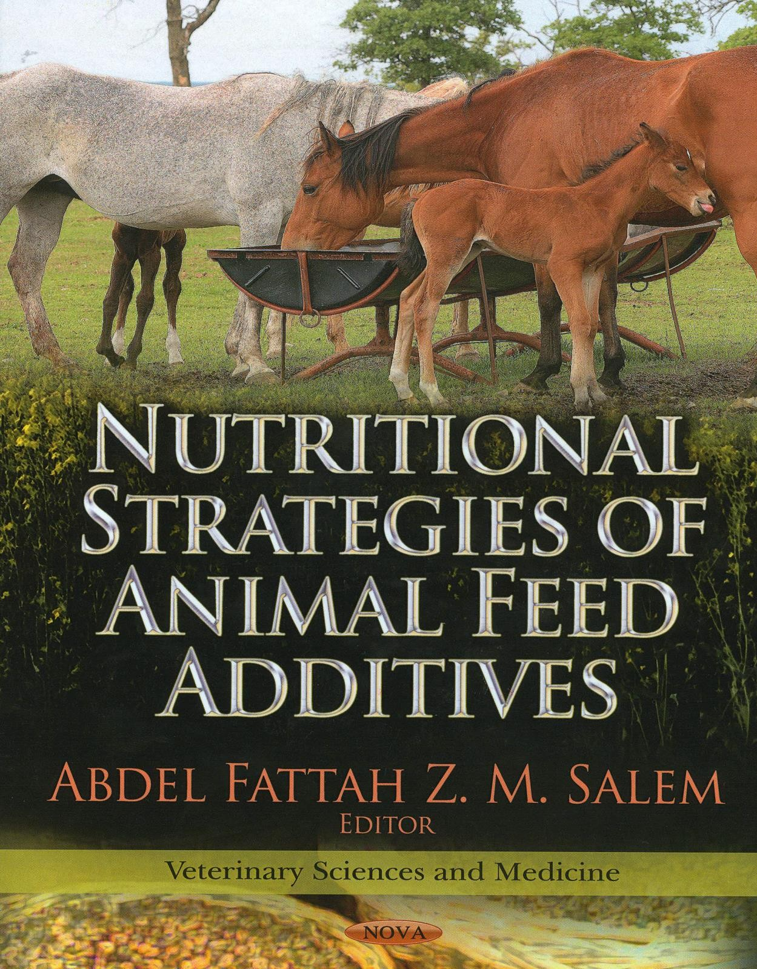ANEXO 1

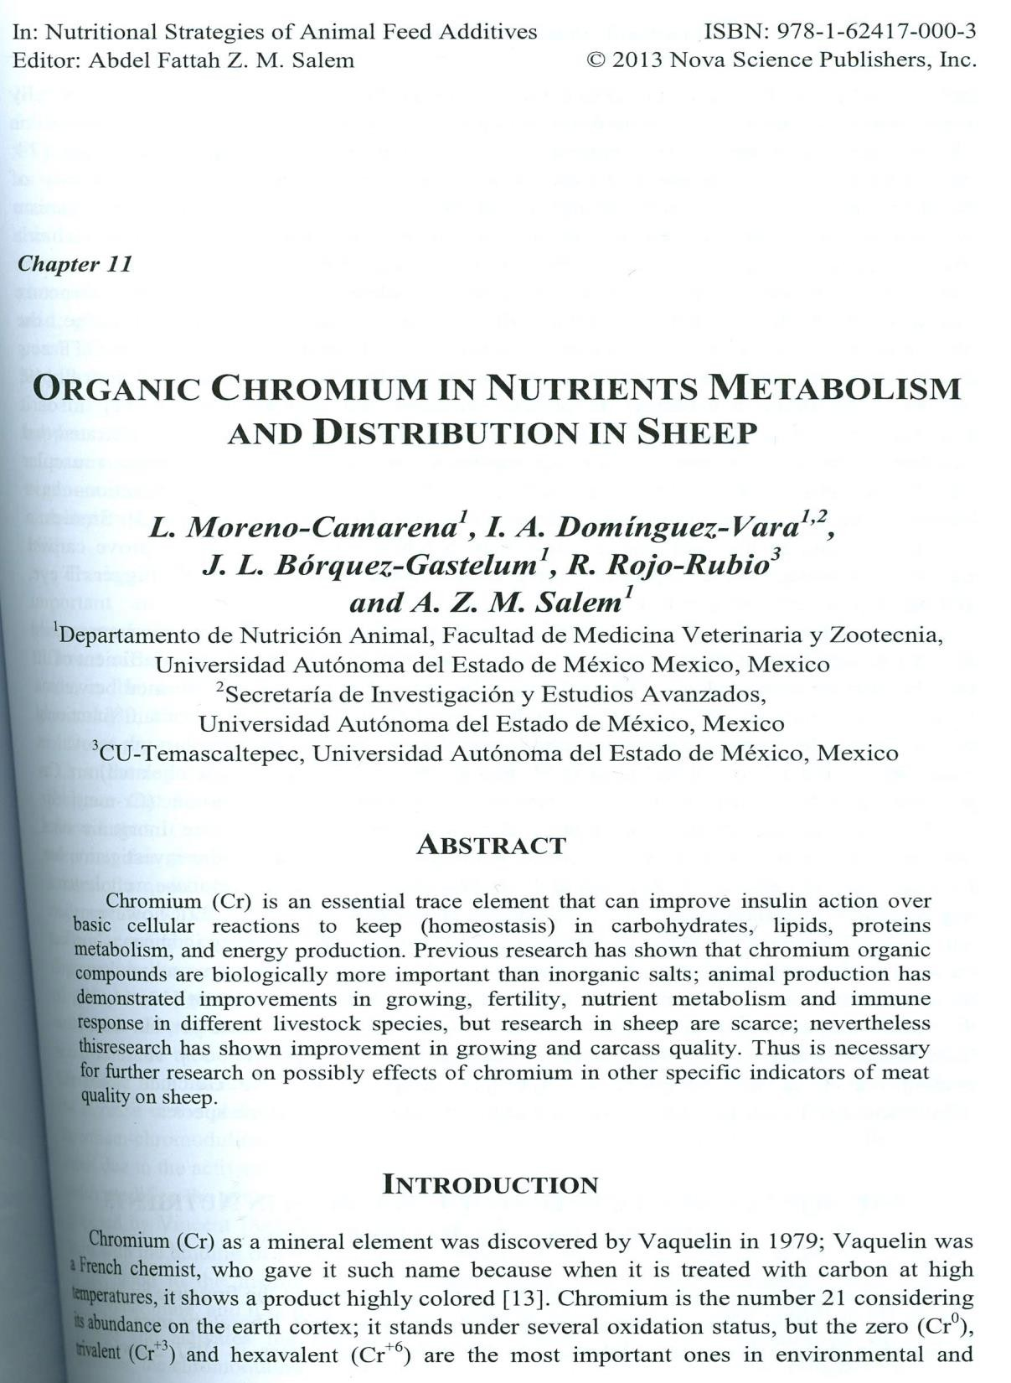

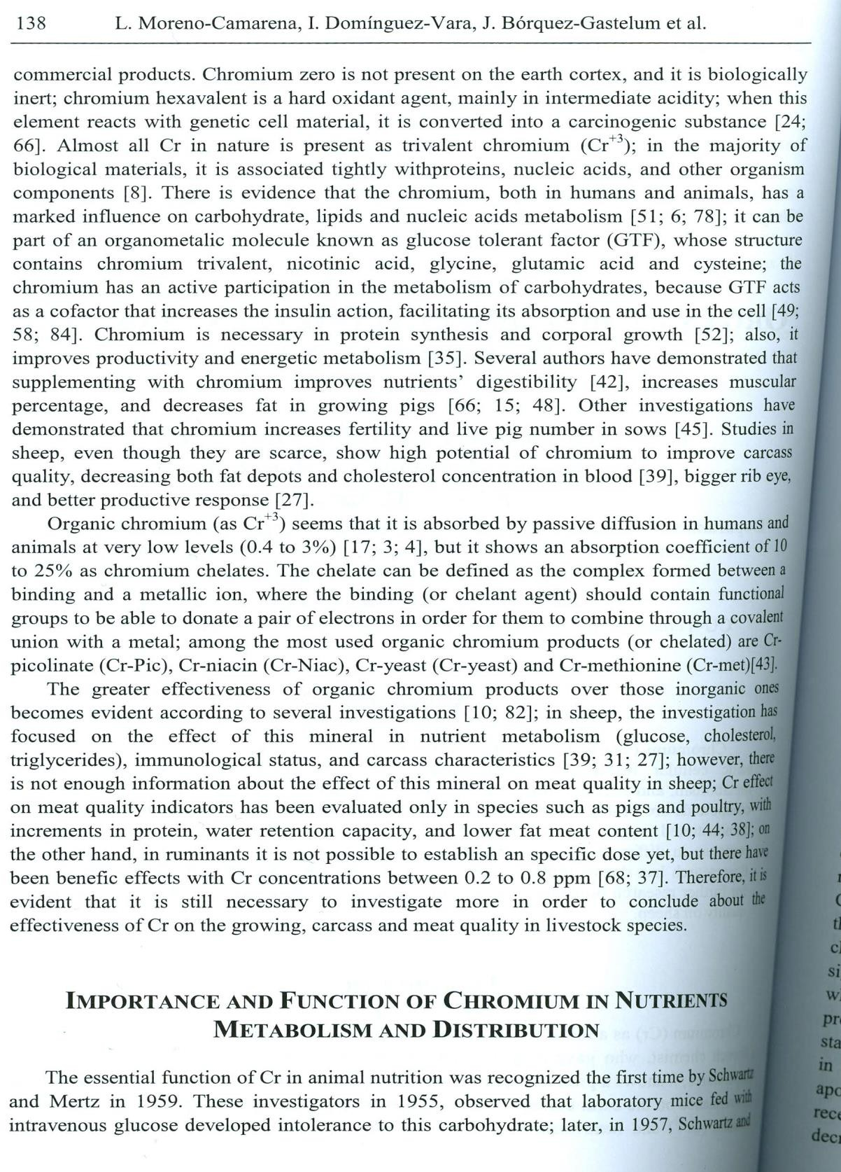

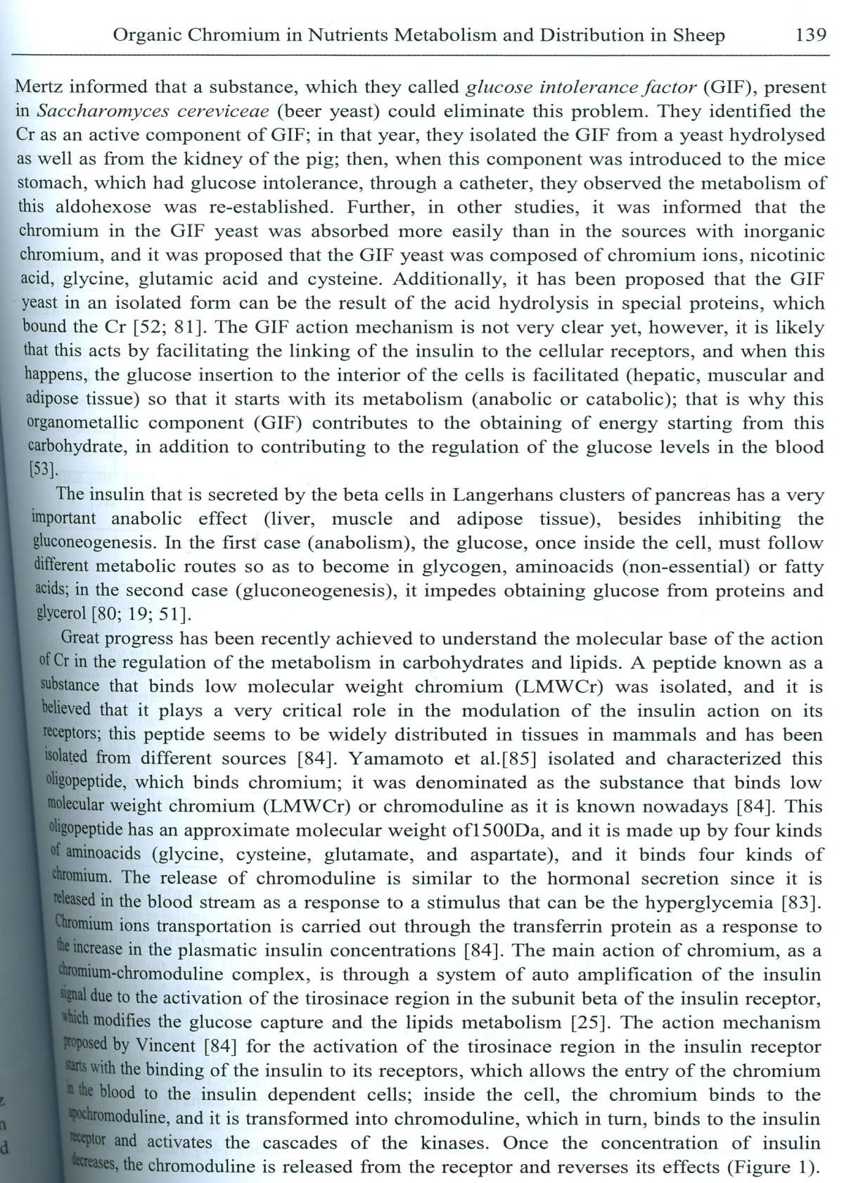

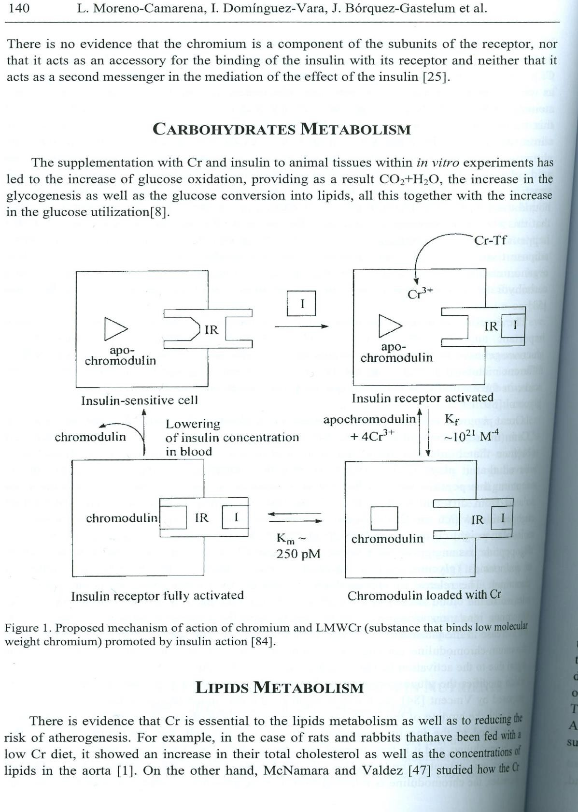

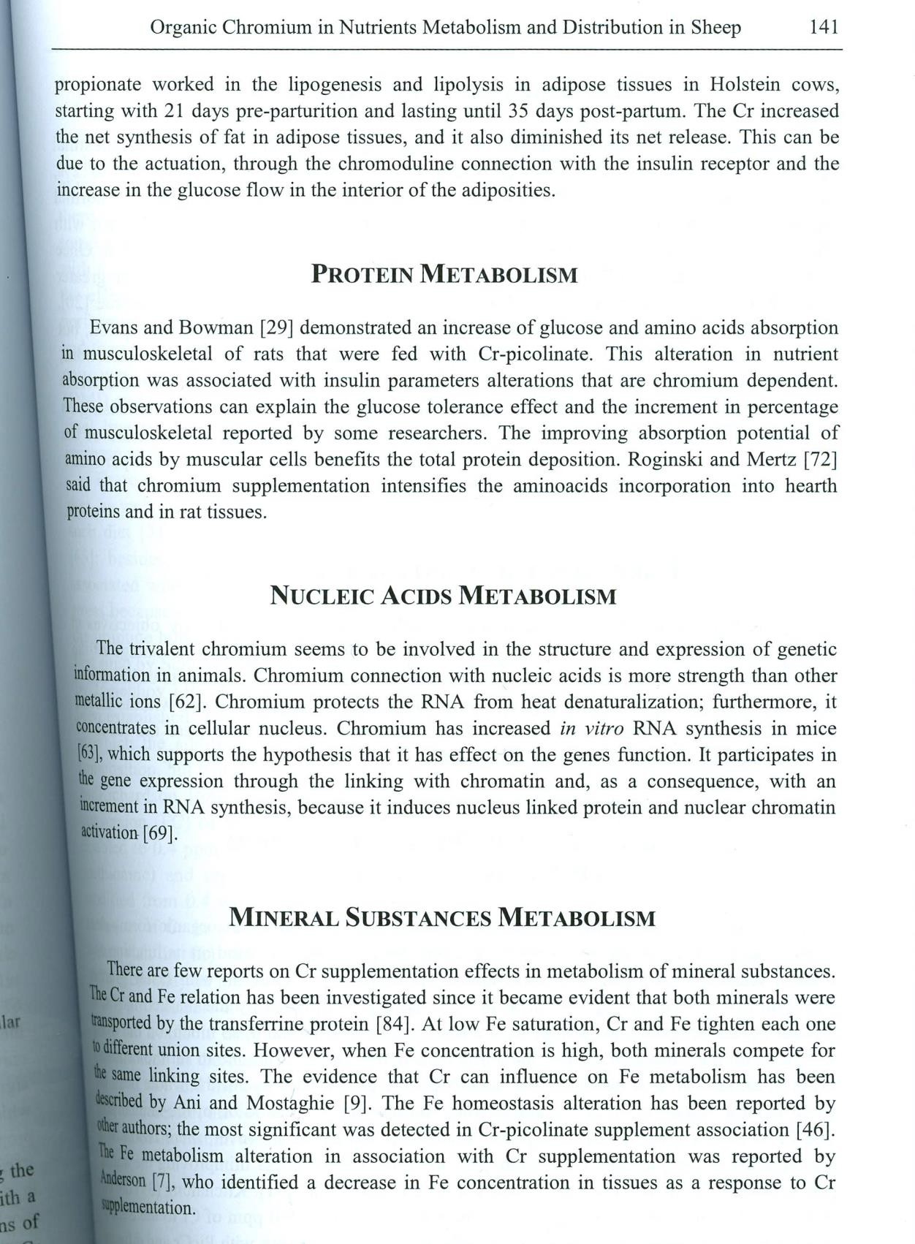

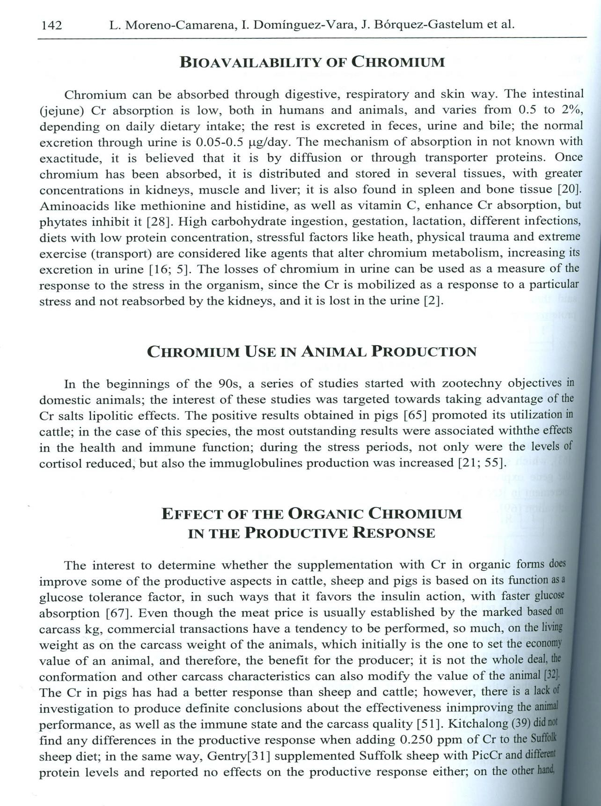

162

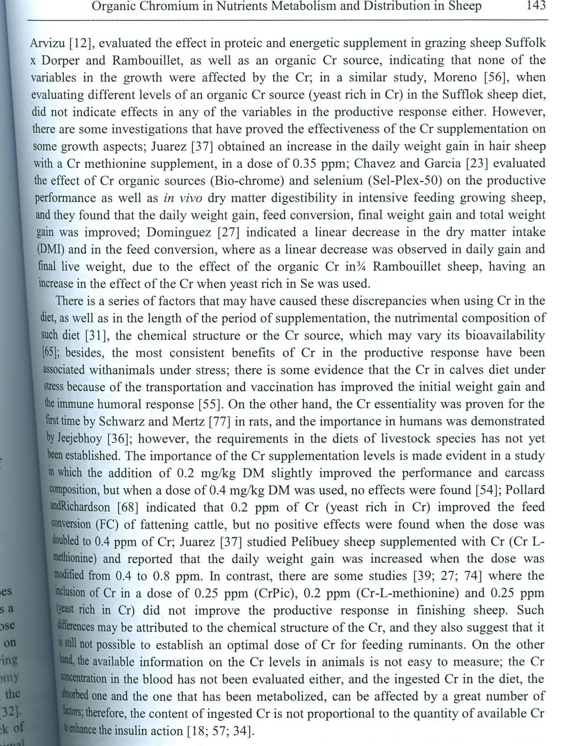

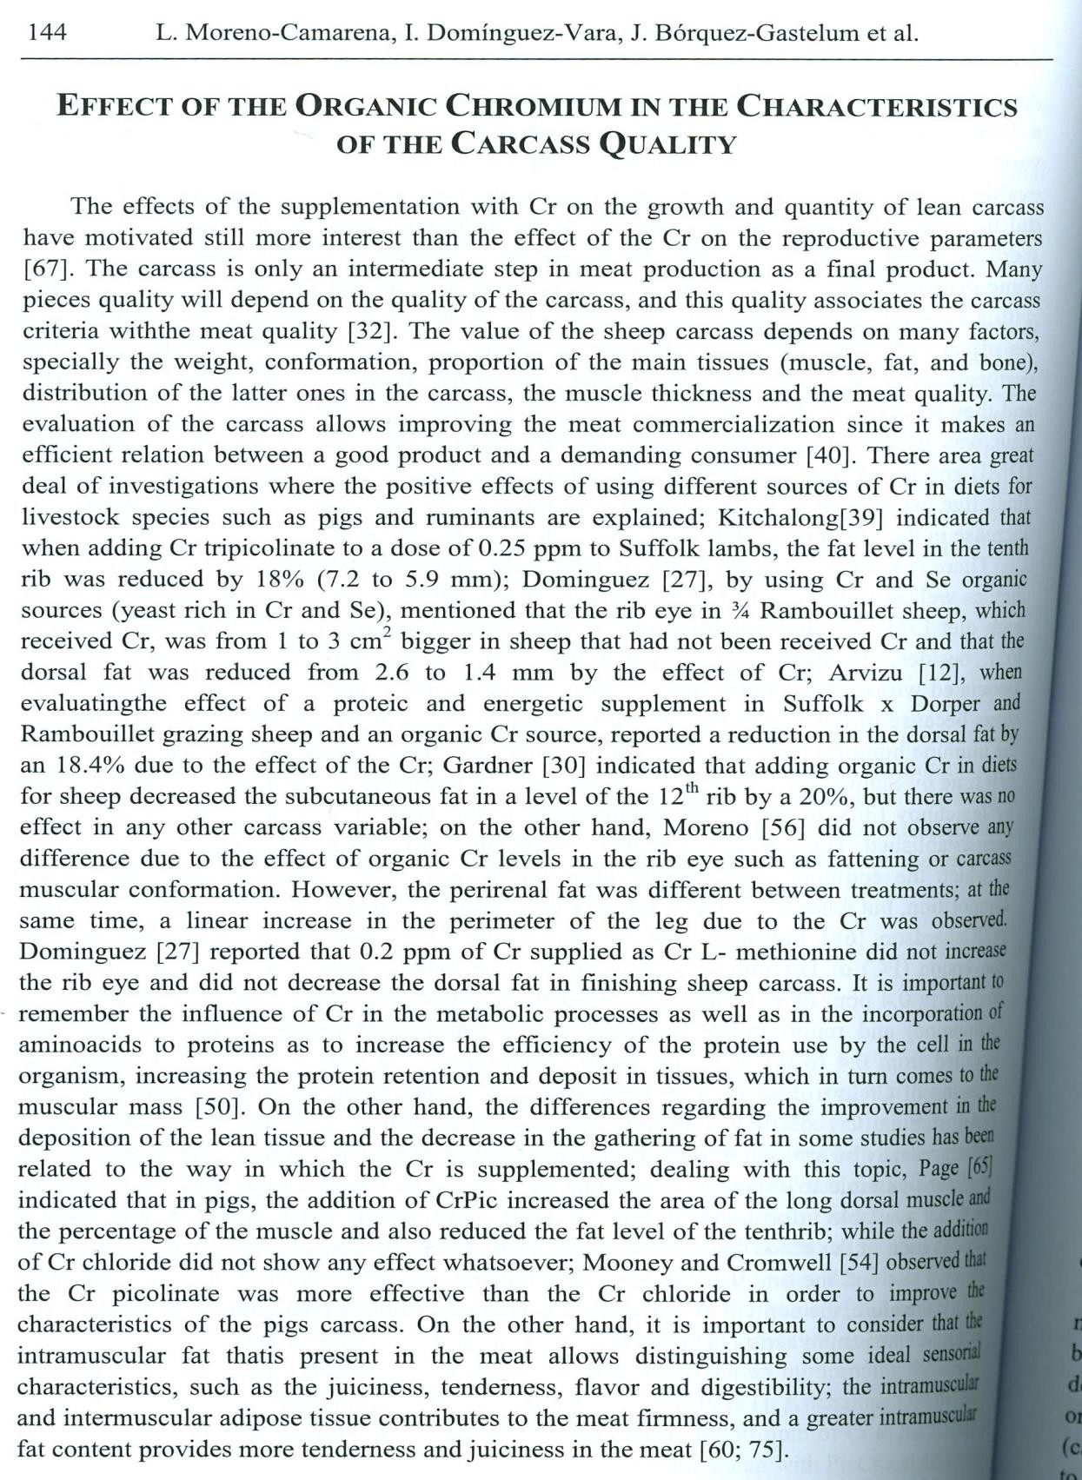

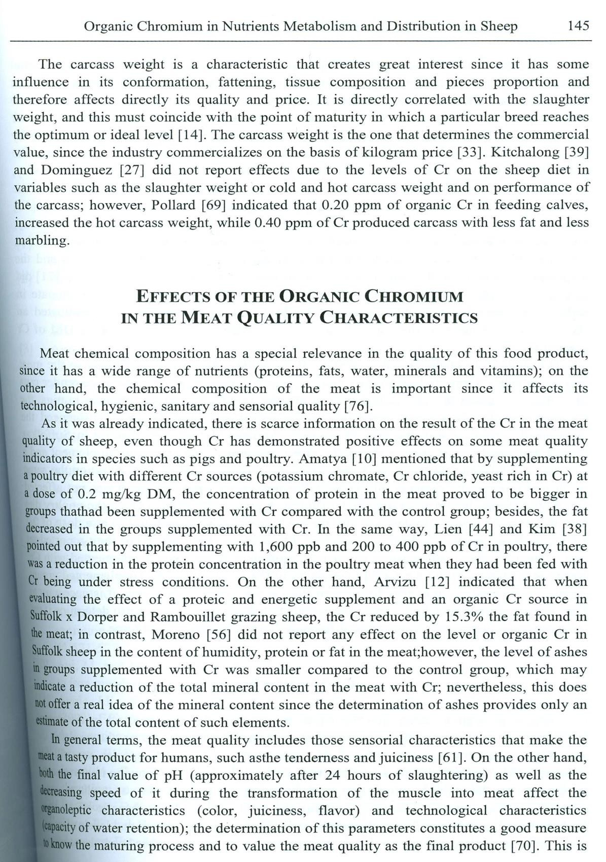

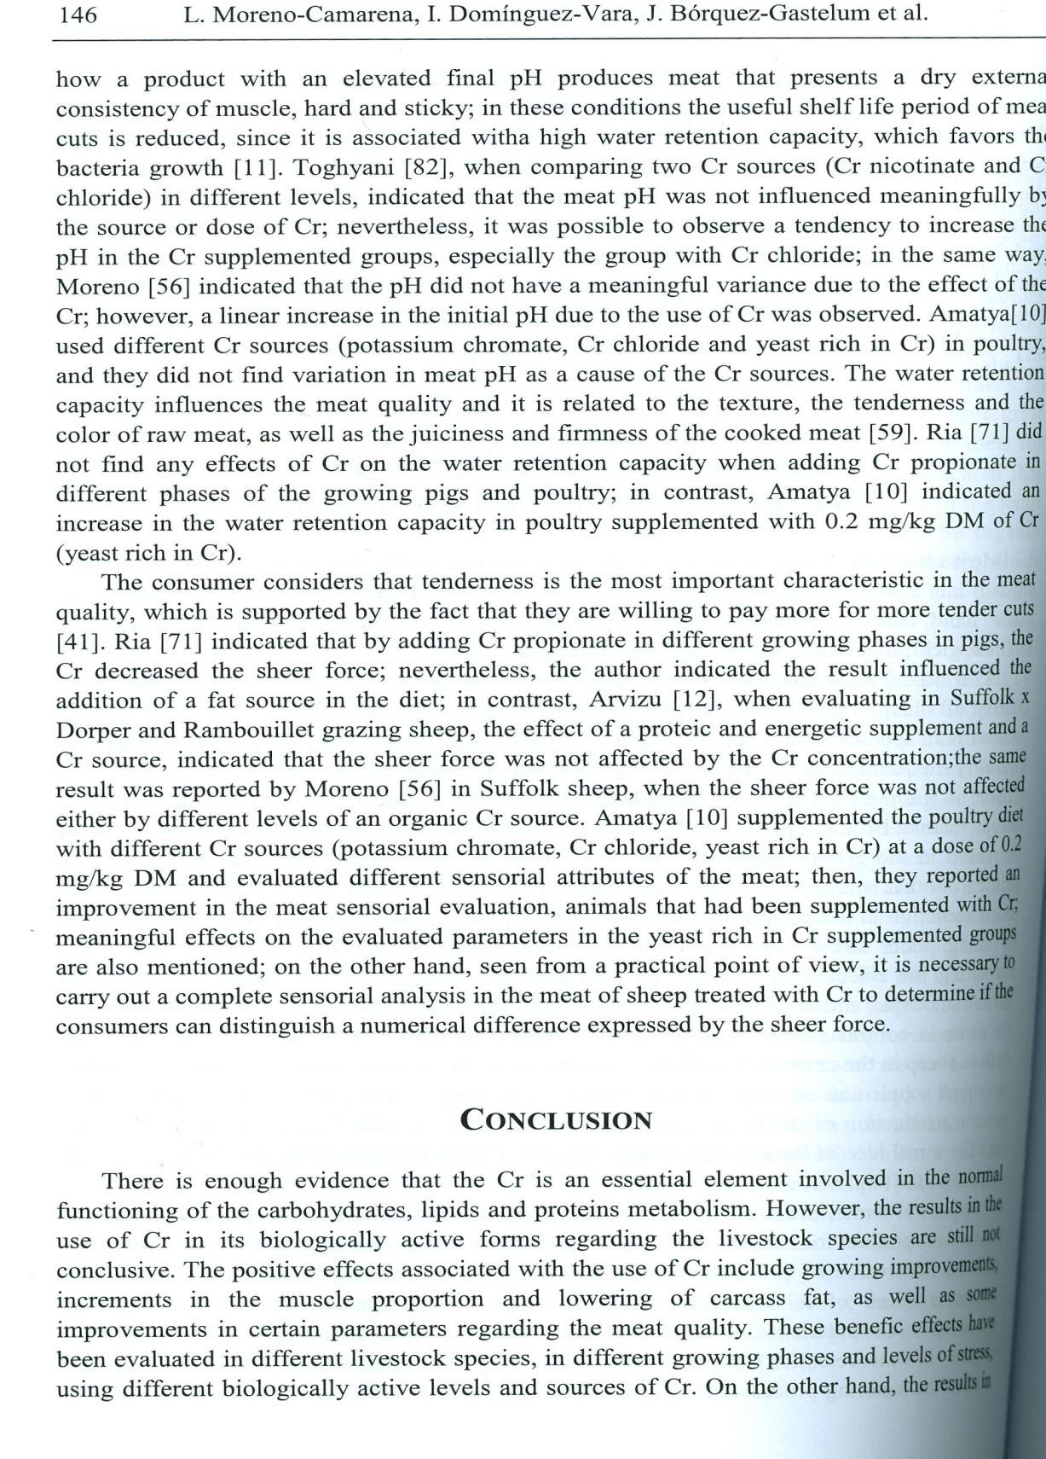

166

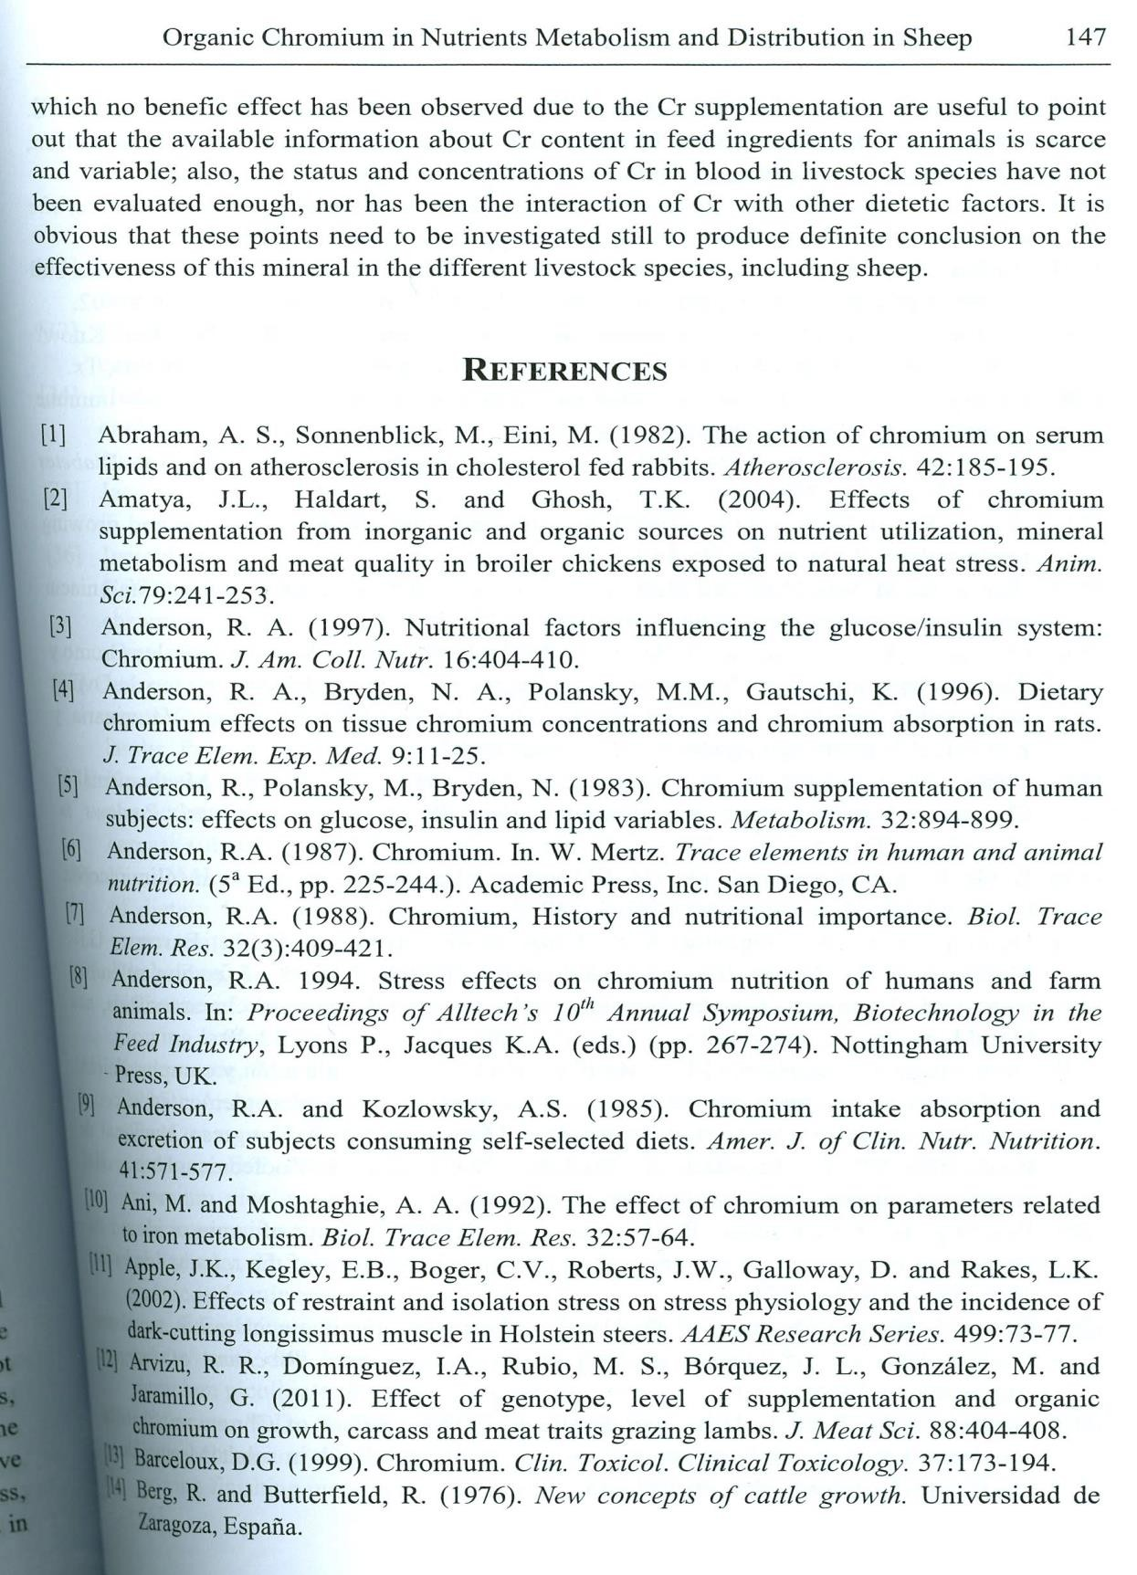

167

ANEXO 2
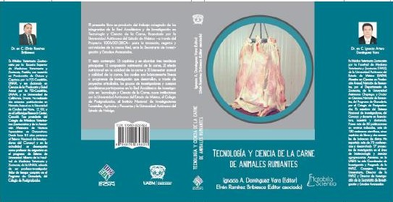

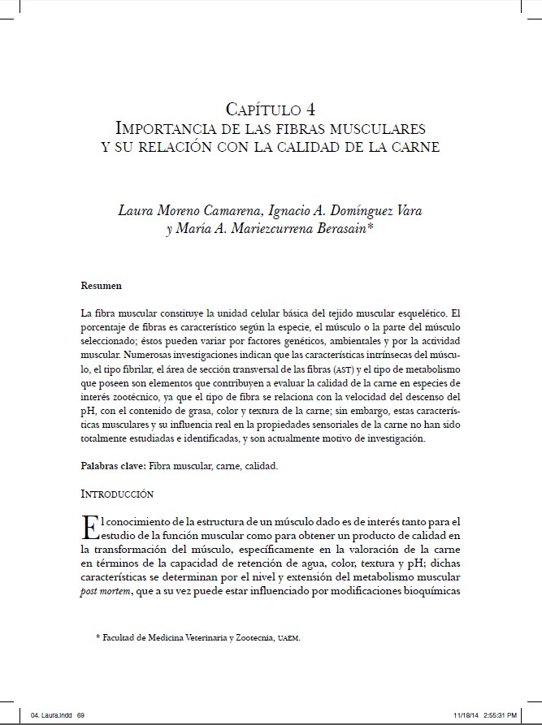

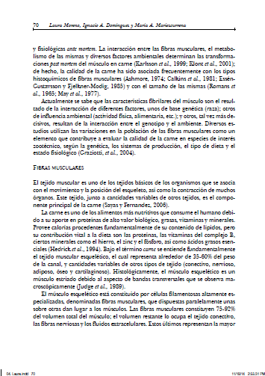

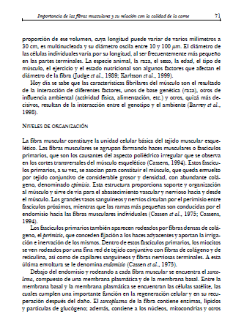

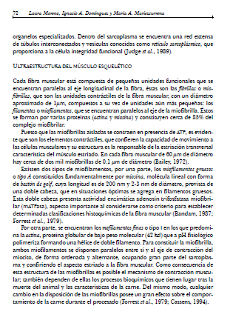

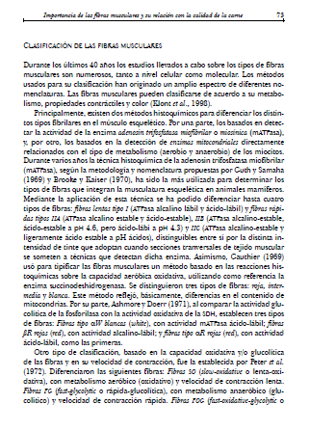

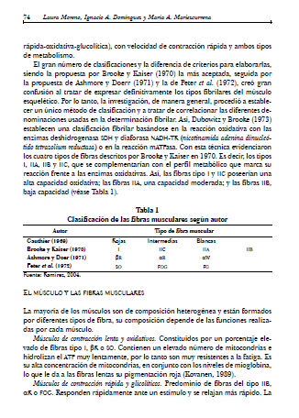

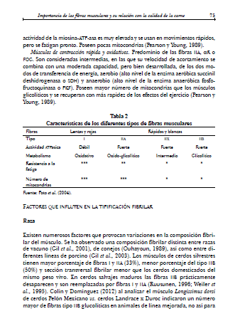

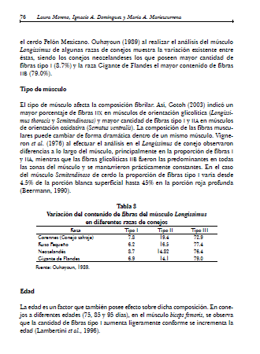

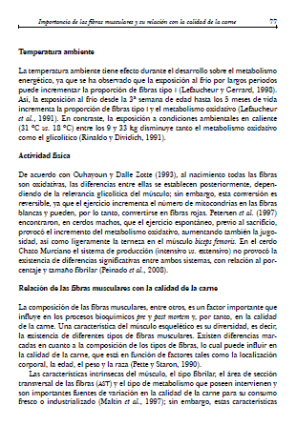

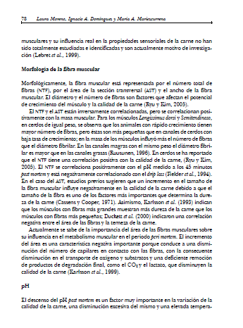

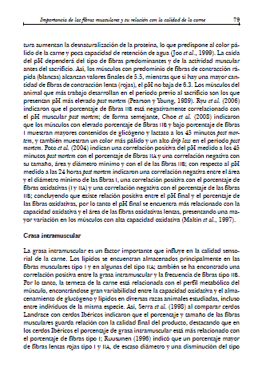

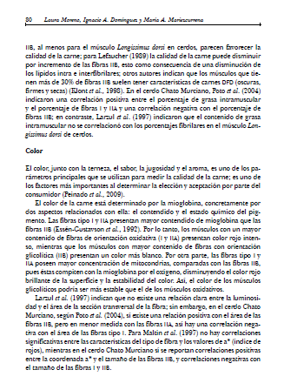

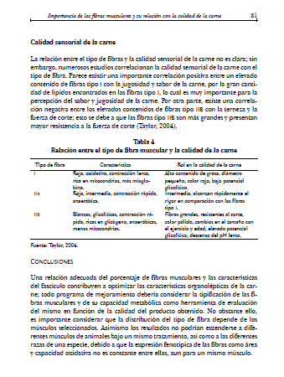

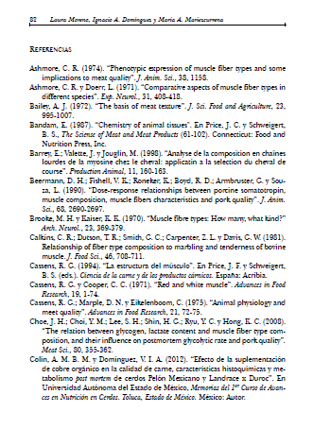

ANEXO 3

Publicaciones complementarias

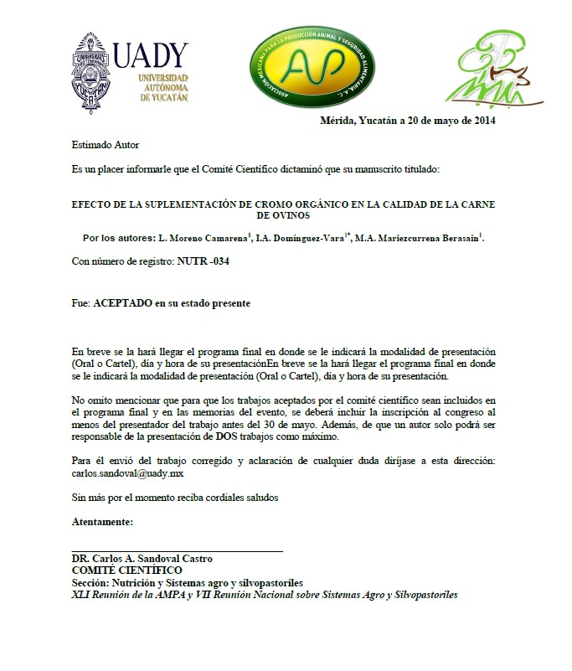

Importancia de los minerales de la carne de especies pecuarias en la nutrición humana Ignacio A. Domínguez Vara*, Laura Moreno Camarena*, Juan E. Sánchez Torres*, Ernesto Morales Almaraz* y Efrén Ramíez Bribiesca**

* Facultad de Medicina Veterinaria y Zootecnia, UAEM
** Programa de Gnadería, Colegio de Postgraduados

Publicado: En: Ignacio A. Domínguez Vara, Efrén Ramírez Bribiesca (editores). Tecnología y Ciencia de la Carne en Animales Rumiantes. Red Académica y de Investigación en Tecnología y Ciencia de la Carne. 2014. ISBN: 978-607-8289-82-0

Minerales orgánicos cromo, selenio y zinc como aditivos en la producción de Carne de Ovino
Ignacio A. Domínguez Vara*, Laura Moreno Camarena*, Ernesto Morales Almaráz*, Juan E. Sánchez Torres*, Efrén Ramírez Bribiesca**, Jaime Mondragón Ancelmo*** y Rolando Rojo Rubio***
* Facultad de Medicina Veterinaria y Zootecnia, UAEM
** Programa de Gnadería, Colegio de Postgraduados
*** Centro Universitario UAEM, Temascaltepec

Publicado: En: Ignacio A. Domínguez Vara, Efrén Ramírez Bribiesca (editores). Tecnología y Ciencia de la Carne en Animales Rumiantes. Red Académica y de Investigación en Tecnología y Ciencia de la Carne. 2014. ISBN: 978-607-8289-82-0

